**Государственное бюджетное профессиональное**

**образовательное учреждение**

**«НОВОРОССИЙСКИЙ МЕДИЦИНСКИЙ КОЛЛЕДЖ»**

**МИНИСТЕРСТВА ЗДРАВООХРАНЕНИЯ КРАСНОДАРСКОГО КРАЯ**

**Учебное пособие**

**Рабочая тетрадь студента по физике**

**Дисциплина «Физика»**

**по специальности 34.02.01**

**«Сестринское дело», 1 курс**

**Рассмотрено и утверждено**

**на цикле общеобразовательных дисциплин**

**Протокол № ______**

**«___» __________________ 20___ г.**

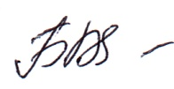**Председатель ЦК В. С. Бурцева**

**______________**

**Преподаватель Н. В. Трандасир**

**____________**

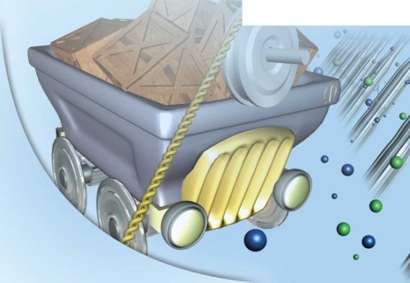

г. Новороссийск, 2020 год

РЕЦЕНЗИЯ

на учебное пособие «Рабочая тетрадь студента по физике» по дисциплине: «Физика»

Направление подготовки 34.02.01 «Сестринское дело»

Подготовлена преподавателем информационных дисциплин и физики Трандасиром Николаем Владимировичем

Учебное пособие содержит дополнительную информацию по разделам физики «Механика», «Молекулярная физика», предусматривает умение выполнять расчеты и создавать графики по различной тематике.

Предлагаемый перечень лабораторно-практических заданий обеспечивает приобретение умений и навыков у студентов. Большое количество заданий выделено на самостоятельную работу обучающегося, что способствует развитию самостоятельности, ответственности и организованности, творческого подхода к решению проблем учебного и профессионального уровня, позволяет специалисту в сфере своей деятельности самостоятельно выбирать методы и способы выполнения профессиональных задач, принимать решения в стандартных и нестандартных ситуациях и нести за них ответственность

Обладание специалистом общими и профессиональными компетенциями, профессиональными функциями, определенными и заложенными в содержании рабочей программы учебной дисциплины «Физика», усвоенные знания обеспечивают соответствующую квалификацию и уровень образования необходимый для работодателя.

Таким образом, практикум полностью соответствует ФГОС СПО по специальности 34.02.01 «Сестринское дело», программе дисциплины и может быть использован в учебном процессе «Новороссийского медицинского колледжа».

В. С. Бурцева

****Рецензент:

Преподаватель ГБПОУ НМК

**Содержание**

Тексты 5

Как начиналась физика 5

Какая битва происходит в солнечном луче 7

Фрагменты высказываний древнегреческих атомистов 8

Температурные шкалы 10

Изучение явления теплопроводности 11

Тепловые машины. Энергия. Преобразование тепловой энергии в механическую 12

Воздушная тяга, производимая теплотой 14

**Предохранительный клапан. Рычаг или пружина?** 15

**Водотрубный котел из Помпей** 15

**Паровая повозка Кюньо** 16

**Первый локомотив Стефенсона** 16

Источники энергии 19

**Океанические течения** 21

Физический эксперимент 23

Практикум «Измерение физических величин» 23

Измерение длины, площади, объема 23

Измерение массы (веса) 23

Измерение плотности 24

Расположение тел из лабораторного комплекта в порядке возрастания плотности 25

Вопросы и задачи: 25

Исследования зависимости массы сгорающего топлива от времени горения 25

Вопросы и задачи: 26

Изучение изобарного процесса 26

Изучение изотермического процесса 26

Изучение изохорного процесса 27

Упражнения 28

Работа с описаниями 28

Опыт №3. «Шар с кольцом» 28

Задачи 29

Работа с таблицами 30

Работа с графиками 31

Работа с приборами 35

Задачи и тесты 38

Элементы механики 38

Молекулярная физика 39

Термодинамика 42

Материалы к конференции 44

Тексты по теме: «Агрегатные состояния и превращения» 44

Особенности воды и их влияние на жизнь на Земле 44

Ветер 45

Происхождение ветров 46

Пылевые бури против ураганов 47

Туман 47

Зачем нужен увлажнитель воздуха? 48

Насыщенный пар и влажность воздуха 48

Конденсационный гигрометр 49

Психрометр 50

Пересыщенный пар 50

Перегретая жидкость 50

Кипение в невесомости 51

Кипение воды на Земле и в условиях невесомости (изображение с сайта nasa.gov) 51

Переохлаждение жидкостей 51

Сжижение газов 52

Кристаллизация в природе 52

Зарождение ледяных рисунков на оконных стеклах 54

Некоторые физические свойства строительных материалов 54

Об одной ошибочной теории 55

Физическая мозаика 56

Качественные задачи, вопросы, опыты 58

Молекулярная 58

Физика в быту 60

Физика и техника 61

Физика в природе 62

Экспериментальные задания 63

Справочные материалы 65

# Тексты

## Как начиналась физика

Известный историк физики Фердинанд Розенбергер так начал свои знаменитые «Очерки истории физики» (1883):

Древняя физика принадлежит почти исключительно грекам. Хотя индийцы, халдеи (древние евреи), египтяне и начали раньше них наблюдать явления природы, они передали грекам ценные астрономические наблюдения и важные математиче­ские положения, но одному свободному гению греков, искав­шему всюду видимой связи явлений, стало возможным основать науку о природе и ему же исключительно принадлежит созда­ние древней физики. Греческий ум отличался особенной силой творчества в области гипотез. Он, можно сказать, почти исчер­пал все мыслимые теории для объяснения вселенной, так что наши современные гипотезы можно признать как бы непосред­ственным продолжением неудавшихся попыток древних.



Обратимся к истории атомно-молекулярного учения. Делима ли материя до беско­нечности? Ответ на этот вопрос философы, физики и химики искали не одно тысячелетие. В истории науки были многовековые периоды, когда победу одерживали ученые, отри­цающие пределы делимости. Были периоды, когда побеждали приверженцы атомно­молекулярной теории (слово «атом» происходит от гр. atomos - «неделимый»; слово «мо­лекула» можно перевести как «массочка»; оно происходит от лат. moles - «масса», с уменьшительным суффиксом -cula). Развитие атомного учения сопровождалось ожесто­ченным сопротивлением, так как оно противоречило господствовавшим религиозным взглядам. Вот что писал философ, физик, математик и физиолог Рене Декарт: «Нетрудно убедиться, что не может быть атомов, то есть частей тел или материи, которые по природе своей были бы неделимы, как это вообразили некоторые философы. Сколь малыми не во­образили бы мы эти части, необходимо, чтобы они имели некоторое протяжение, следова­тельно, мысленно могут быть разделены на две и более частей меньшей величины; значит, они делимы. ... Даже если бы мы представили, что Бог привел некоторую часть материи в состояние такой малости, что она не может быть более разделена на меньшие части, то и тогда мы не могли бы заключать, что она неделима, ибо хотя Он и сделал часть эту столь малою, что никакая тварь не в состоянии ее разделить, Он не мог лишить себя силы такого разделения, так как невозможно, чтобы Он уменьшил свое всемогущество».

Интересно познакомиться с фрагментами учебника, изданного в Санкт-Петербурге спустя почти 300 лет. Название учебника звучит непривычно: «Сокращенная физика, или Объяснение видимых явлений в природе, приспособленное к понятию всех возрастов обоего пола». Еще более оригинальным кажется сегодня текст учебника.

«Правильные понятия об окружающей нас природе сколько любопытны и полезны, столько же и необходимы в наш образованный век для людей всех состояний и возрастов обоего пола. Они открывают уму нашему премудрость и благость Мироздателя, возвышают чувство нашего к Нему благоговения, показывают истинные причины явлений на земле и на небе, освещают многое, что простому нашему взгляду казалось темным, и истребляют лож­ные мнения или предрассудки, пугающие иногда воображение.

Физика есть наука о вещественном мире. Она рассматривает и наблюдает виды, свойства и законы тел, впечатленные в них Творцом природы, и исследует причины явле­ний или феноменов, производимых телами в наших чувствах.

Всякое тело или вещество, подверженное нашим чувствам, состоит из частей одно­родных или разнородных, соединенных между собой с большею или меньшею твердо­стью, и потому тела бывают твердые, мягкие, жидкие, текучие и воздухообразные.

Многие философы, физики и химики старались открыть в природе начала или эле­менты, из которых составлены все тела; но труды их были бесполезны, мнения их неудов­летворительны и встречали противоречия.

Все тела состоят из частей; следовательно, все они могут быть делимы до бесконеч­ности, и мы не знаем предела, за которым можно было бы каждую частицу материи почи­тать за неделимую, да не имеем и средств или орудий для продолжения деления столь мелких частей, уже не подлежащих нашему зрению и осязанию.

Теплотворная материя есть столь тончайшее вещество, что она проницает во все те­ла; находится в земле, животных, растениях, камнях, металлах, минералах, воде и воздухе и вообще наполняет собою все царства природы. Она составляет необходимое условие жизни животных и растений, причину обращения крови в первых и соков в последних; ибо с охлаждением в теле крови останавливается ее движение и прекращается жизнь. Также если в растении соки замерзнут, оно засыхает.

Теплотворная материя может разрушать тела самые твердые на части, как то: растопля­ет металлы, раздробляет камни, пожирает горючие вещества, превращает лед в жидкое, теку­чее тело, т.е. в воду, а ее в пар и т.д. Хотя материя сия, по тонкости своей, невидима, но дей­ствия и явления ее очевидны и доказывают ее существование.

Лучи солнечные производят теплоту; но сами ли они состоят из теплотворной материи или только производят действие, возбуждающее эту материю, разлитую в воздухе и в других телах, мнения об этом различны. Мы знаем только, что чем лучи солнца ближе к перпендику­лярной линии своего падения, что бывает летом, тем сильнее их действие, и чем продолжи­тельнее их устремление на тело, тем более они его согревают; напротив того зимою, когда дни бывают короткие и лучи солнца упадают косвенно, бывает холоднее.

Теплотворная материя, подобно воздуху, имеет свойство распространяться во все стороны равномерно, а потому тела, наполняемые ею, сообщают тепло другим телам со­прикосновенным, менее теплым. От того истопленная печь нагревает в комнате воздух, а нагретый воздух сообщает теплоту стенам и всем предметам, находящимся в комнате. Та­ким образом теплотворная материя разливается или возбуждается в телах, взаимно ка­сающихся.

Мы можем быть совершенно убеждены, что вселенная устроена одним всеобъем­лющим умом, по одному премудрому плану, к единой благой цели. Однако ж, к несча­стию, были и есть мыслители, которые, увлекаясь своими надменными умствованиями, вопрошали природу, как она произошла, из каких элементов и как она образовалась в ви­димом совершенстве; но, не находя ответа, они сами разрешали эти вопросы своими гипо­тезами, не имеющими никакого основания. Это игра дерзкого ума с судьбою, постигшею Фаэтона. Природа не имеет языка, но рассматривающий ее внимательно, без своих при­страстных предубеждений, с светлым умом и с любовию к истине, ясно может увидеть и прочесть напечатленные повсюду и на каждом из ее существ буквы: Егова-Бог. Для разу- мевающего в этих буквах заключается полный смысл, разрешающий все сомнения и до­гадки о начале и бытии мира.

Итак, сознавшись, что многое еще в природе остается для нас сокровенным, станем удивляться бесконечно чудесному строению вселенной, везде, во всем и во все времена являющему всемогущество, премудрость и благость Мироздателя».

Когда обращаешь взоры в глубь веков, обнаруживается, что человечество заботило не столько изучение того, что было вблизи, обычных вещей и явлений, - того, что теперь называется макромиром. Философы античности (особенно греки) обратили свои взоры в микромир и мегамир: они стали выдвигать гипотезы о том, как устроено все «сущее». Пы­линка и космос в равной степени интересовали древних ученых. Прошли тысячелетия. Есть ли смысл сейчас вспоминать об этих временах? Можно ли всерьез относиться к фи­зике древних?

Вот слова одного из родоначальников современной физики лауреата Нобелевской премии немецкого физика-теоретика Макса Борна из его последней книги «Моя жизнь и взгляды» (1968):

«Решительный шаг на пути к атомной физике был сделан около двадцати пяти сто­летий назад греческой школой натурфилософии - Фалесом, Анаксимандром, Анаксиме­ном и особенно атомистами Левкиппом и Демокритом. Они были первыми, кто, размыш­ляя о природе, стремился к чистому знанию, не ища в нем немедленной материальной вы­годы. Они постулировали существование законов природы и пытались свести разнообраз­ные виды материи к конфигурациям и движению невидимых неизменных одинаковых частиц. Нелегко оценить огромное превосходство этой идеи над всеми концепциями того времени, существовавшими в остальном мире. В сочетании с выдающимися достижения­ми греческих математиков эта идея могла бы привести к коренным изменениям в научно­техническом развитии, если бы социальные условия той эпохи были более благоприятны. Но греческие аристократы жили в мире, идеалом которого была гармония и красота тела и разума, они презирали ручной труд как удел рабов и пренебрегали экспериментом, по­скольку его нельзя выполнить, не замарав рук. По этой причине не было ни попыток про­верить эти идеи опытом, ни попыток из технического приложения, хотя, если бы это слу­чилось, античный мир, возможно, выстоял бы под ударами варварства.

После периода больших миграций христианская церковь воздвигла систему, резко осуждающую новшества. Но зажженный греками огонек тлел под пеплом. Он теплился в книгах, которые хранились и переписывались во многих монастырях или лежали в биб­лиотеках Византии, и вспыхнул ярким огнем в умах арабских ученых, хранивших до поры греческие традиции, сделавших существенно новые открытия в математике и астрономии. Византийцы, бежавшие от турок в Италию, вывезли свои книги и, что более важно, не только знание классической античности, но также идею научного исследования. Так при­шло время открытий и изобретений, которое на несколько столетий обеспечило Европе ведущее положение.

## Какая битва происходит в солнечном луче

«Окончательную» победу атомизму принес XX век. Особенную роль в этом сыграло открытие ботаника Роберта Броуна (правильнее было бы читать: «Браун» (Robert Brown), а открытое им движение называть брауновским). В 1827 году он обнаружил, но не смог объяснить хаотическое движение взвешенных в жидкости мельчайших твердых частиц. Физикам Альберту Эйнштейну и Мариану Смолуховскому в 1906 году удалось теоре­тически объяснить броуновское движение ударами молекул, а Жану Перрену - опытным путем проверить новую теорию (1906-1908).

Прочитайте и сравните два фрагмента: 1) из доклада, прочитанного *Перреном* во Французском физическом обществе 15 апреля 1909 года; 2) из книги *Лукреция* «О приро­де вещей». Задайте вопросы к текстам и сформулируйте выводы. Что же происходит в солнечном луче?

1). «Когда мы рассматриваем жидкость, находящуюся в равновесии, например воду в стакане - то все части этой жидкости кажутся нам совершенно неподвижными. Если мы по­местим в жидкость более плотный предмет, то этот предмет, если он сферический, падает точно по вертикальному направлению и в конце концов всегда достигает дна сосуда...

Эти столь знакомые нам понятия годны, однако, лишь для величин того масштаба, к какому привык наш организм; в самом деле достаточно наблюдать при помощи микро­скопа маленькие частицы, находящиеся в какой-нибудь жидкости, чтобы заметить сле­дующее: каждая из этих частиц, вместо того чтобы приобрести, в соответствии со своей плотностью, правильное движение падения или подъема, оказывается, напротив, вовле­ченной в совершенно неправильное движение. Она движется взад и вперед, останавлива­ется, опять отправляется в путь, поднимается, опускается, снова поднимается и отнюдь не стремится прийти в неподвижное состояние.

Такому движению дано название броуновское движение; это название дано в честь естествоиспытателя Броуна, который заметил его в 1827 году и убедился, что взвешенные внутри жидкости частицы движутся тем оживленнее, чем они меньше.

В первое время это замечательное движение привлекло к себе мало внимания. Кроме того, оно долго оставалось неизвестным большинству физиков, и можно предполагать, что те, кто слыхал о нем, считали его аналогичным движению пылинок, которые мы ви­дим кружащимися в лучах солнца под действием слабых течений воздуха, вызываемых небольшими различиями в упругости и температуре.

Трудно установить с точностью, как появилась впервые и как развилась гипотеза, которая основу броуновского движения видит в движении молекул. Первое имя, которое уместно назвать, говоря об этом, есть, быть может, имя Винера. Этот ученый угадал почти на первых порах развития кинетической теории теплоты, что молекулярные движения могли бы дать объяснение занимающего нас здесь явления (1863 г.).

Работы Гуи (1888 г.) доказали не только то, что гипотеза движения молекул давала для броуновского движения приемлемое объяснение, но еще и то, что нельзя было бы во­образить себе какую-либо другую причину этого движения. Блестящие исследования Гуи тотчас же приобрели широкую известность, и только с этого времени броуновское движе­ние заняло место среди важных вопросов общей физики.

...Гуи установил, что броуновское движение не обусловлено сотрясениями, полу­чаемыми жидкостью, ибо, например, ночью и в деревенской тиши оно наблюдается так же хорошо, как и днем вблизи людей улицы, по которой проезжают тяжелые повозки. Это движение не обусловлено также и конвекционными токами, возникающими в жидкостях при отсутствии термического равновесия, ибо оно не меняется заметно и тогда, когда наблюдатель потратит множество усилий, чтобы добиться такого равновесия. Таким обра­зом, нужно отказаться от всяких сравнений между броуновским движением и движением пылинок, толкущихся в солнечных лучах. Именно в этом последнем случае легко видеть, что соседние пылинки, в общем, движутся в одном направлении, намечая грубо общую форму увлекающего их потока и, напротив, одной из самых ярких особенностей броунов­ского движения является абсолютная независимость перемещений двух соседних частиц, как бы близко ни проходили они одна возле другой».

2. «Именно: это всегда наблюдаешь ты в солнечном свете,

Что в твоем доме лучи свои сквозь темноту пропускает.

Ты замечаешь, что множество мелких частиц разновидных Вертится тут в пустоте меж лучами дневного светила.

Будто бы в вечном сражении, в битвах и распрях жестоких,

Вместе толпятся они непрерывно и без остановки;

Сходятся в кучу и врозь разлетаются многообразно.

Можешь по этому ты заключить, как первичные тельца Распространяются вечно среди пустоты необъятной.

Движутся сами собою сначала первичные тельца.

Вследствие многих толчков незаметных приходят в движенье Тельца, которые малы и сплочены менее тесно И как бы больше доступны воздействию сил первобытных.

Дальше, затем возбуждаются тельца немного крупнее;

И таким образом все возрастает движенье, доколе Нашему чувству отчасти не даст себя знать в том блужданьи Маленьких телец, которое можем в лучах мы увидеть,

Но от каких происходит толчков это, - нам незаметно».

## Фрагменты высказываний древнегреческих атомистов

Изучите предложенные фрагменты и составьте вопросы, по ответам на которые можно судить, насколько внимательно и вдумчиво были прочитаны тексты.

Аристотель (384-322 до н.э.): Демокрит же и Левкипп говорят, что все состоит из неделимых тел, последние же бесконечны числом и бесконечно разнообразны по формам. Вещи же отличаются друг от друга атомами, из которых они состоят, их положением и порядком.

Симплиций (VI в.): Предполагая сущность атомов абсолютно плотной и полной, он [Левкипп] называл их бытием, учил, что они носятся в пустоте, которую он называл небытием. Левкипп и Демокрит считают причиной неделимости первотелец не только их непроницаемость, но также малость и отсутствие частей. Эпикур же, живший позже, уже не считает их не имеющими частей, а говорит, что они неделимы вследствие непроницаемости.

Секст (III в.): Демокрит говорит: лишь в общем мнении существует сладкое, в мне­нии - горькое, в мнении - теплое, в мнении - холодное, в мнении - цвет, в действительно­сти же существуют только атомы и пустота.

Гален (II в.): Демокрит различает то, что соответствует природе вещей, что есть на самом деле, истинное - и для этого он ввел термин «в действительности». По природе нет ничего ни белого, ни черного, ни желтого, ни красного, ни горького, ни сладкого - это лишь ощущения людей, которые возникают из соединений атомов. Для обозначения этих ощущений он говорит «в общем мнении», «для нас» (согласно с общепринятым мнением).

Весь смысл самого этого учения должен быть таков. Лишь у людей признается что- либо белым, черным, сладким, горьким и всем прочим в этом роде, поистине же все есть «что» и «ничто». И это опять - его собственные выражения, а именно: он называл атомы «что», а пустоту «ничто». Итак, атомы суть всевозможные маленькие тела, не имеющие качеств, пустота же - некоторое место, в котором все эти тела, в течение всей вечности носясь вверх и вниз, или сплетаются каким-нибудь образом между собой, или наталкива­ются друг на друга и отскакивают, расходятся и сходятся снова между собой в такие со­единения, и таким образом они производят и все прочие сложные тела и наши тела, и их состояния и ощущения.

Диоген Лаэртский (III в.): Начало вселенной - атомы и пустота. Миров бесчислен­ное множество, и они имеют начало и конец во времени. И ничто не возникает из небы­тия, не разрешается в небытии. И атомы бесчисленны по разнообразию величин и по множеству; носятся же они во вселенной кружась в вихре, и таким образом рождается все сложное: огонь, вода, воздух, земля. Дело в том, что последние суть соединения некото­рых атомов. Атомы же не поддаются никакому воздействию и неизменяемы вследствие твердости.

Цицерон (I в.): Ибо таковы бесстыдные утверждения Демокрита и еще раньше Левкип­па, будто существуют некоторые легкие тельца, одни шероховатые, другие круглые, третьи угловатые и крюкастые, четвертые закривленные и как внутрь загнутые, и из этих-то телец образовались небо и земля, причем это образование произошло по природе без всякого воз­действия извне, но вследствие некоторого случайного стечения.

Эпикур (341-270 до н.э.): Вселенная состоит из тел и пространства. Что тела суще­ствуют, об этом свидетельствует само ощущение у всех людей. А если бы не было того, что мы называем пустотой, тела не имели бы, где им быть и через что двигаться.

Выделите маркерами разных цветов те слова, которые используются в качестве синонимических конструкций словам «атом» и «пустота»; выпишите их в два столбика:

|  |  |
| --- | --- |
| Атомы | Пустота |
|  |  |

## **Температурные шкалы**

Развитие учения о теплоте связано с появлением термометров. Их действие ос­новано на свойстве жидкостей расширяться при нагревании. В практике широкое рас­пространение получили жидкостные термометры, которые были изобретены в XVII веке. Почти одновременно появились термометры Фаренгейта, Цельсия и Рео­мюра. Посмотрите на таблицу и по приведенным данным сравните эти приборы.

;

***°F***

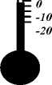

|  |  |  |  |
| --- | --- | --- | --- |
| Термометр | Фаренгейт | Реомюр | Цельсий |
| Годы жизни создателей | 1686-1736 | 1683-1757 | 1701-1744 |
| Рабочая  жидкость | Спирт, позднее - ртуть | Спирт, позд­нее - ртуть | Ртуть |
| Характерные  температурные  точки | Смесь льда, воды, на­шатыря и поваренной соли - 0°, температура таяния льда - 32°, температура кипения воды при нормальном давлении - 212°. | Температура таяния льда - 0°, температу­ра кипения спирта - 80°. | Температура таяния льда - 100°, температура кипения воды - 0° (Цельсий хотел избежать отрицательных температур, но уже в 1750 г. 0 и 100 поменялись местами). |
| Используются в настоящее время | В Англии и Северной Америке | Не  используется | Наиболее  распространена в мире |

В нижней части шкала была проградуирована от 0 до 96°F, а в верхней - в еди­ницах давления. Для определения давления воздуха прибор опускали в кипящую воду.

В настоящее время для измерения высоких температур используют электриче­ские термометры, а для измерения низких - газовые.

Преимущество газовых термометров состоит в том, что газы расширяются при нагревании сильнее и равномернее, чем жидкости, следовательно, можно было полу­чить большую точность при измерении температуры. Кроме того, интервал измеряе­мых температур существенно шире.

Впервые эксперимент по исследованию зависимости объема газа от температуры выполнил в 1801 году Дж. Дальтон. Он поместил в запаянные трубки кислород, азот, водород и углекислый газ, заперев их столбиком ртути. Нагревая трубки, Дальтон об­наружил, что все газы расширяются одинаково.

А в 1802 году французский фи­зик и химик Ж.Л. Гей-Люссак после серии подобных экспериментов полу­чил количественный закон.

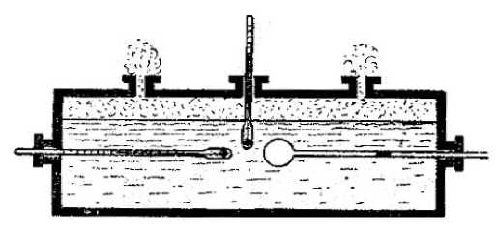

Прибор, которым пользовался Гей-Люссак, изображен на рисунке.

Освобожденный от паров воды газ по­мещался в баллон, соединенный с трубкой, в которой находилась капля ртути. Повышение давления газа в баллоне приводило к перемещению капли ртути вправо, а понижение - влево. Капля смещалась до тех пор, пока давления на каплю с двух сторон не выравнивались. Баллон с трубкой помещали в ванну с водой, которую нагревали от 0 до 100 °C. Температуру измеряли с помощью двух термометров - горизонтального и вертикального.

При исследовании различных газов Гей-Люссак получил, что все газы и пары оди­наково расширяются при одном и том же повышении температуры; для всех исследо­ванных газов увеличение объема в интервале температур от температуры таяния льда до температуры кипения воды составило 1/267 первоначального объема на каждый градус.

Эти исследования свойств газов привели к построению абсолютной шкалы темпе­ратур. Ученые предположили, что если продолжать понижать температуру газов, то при некотором ее значении объем обратится в нуль. Отрицательным объем быть не может, следовательно, низкие температуры имеют предел. Предельная температура не зависит от природы газа. Дальтон назвал ее «уровнем абсолютного холода».

В дальнейшем она стала называться абсолютным нулем температуры. Из опытов Гей-Люссака следовало, что ее значение равно -267°С.

В 1848 году английский физик Уильям Томсон (лорд Кельвин) доказал возможность создания абсолютной шкалы температур, нуль которой не зависит от свойств воды или вещества, заполняющего термометр. Значение абсолютного нуля -273,15 °C, что доста­точно близко к значению, полученному Гей-Люссаком, а каждый градус абсолютной шкалы равен градусу по шкале Цельсия.

В отличие от жидкостей и твердых тел, свойства газов не зависят от типа частиц, из которых они состоят. Связано это с тем, что молекулы газов находятся на больших расстояниях друг от друга и практически не взаимодействуют между собой.

При развитии техники получения низких температур оказалось, что все газы при ох­лаждении конденсируются и сжижаются. Объем реальных газов при абсолютном нуле обращаться в нуль не может. Каков физический смысл у абсолютного нуля?

В начале XX века уже никто не сомневался в верности молекулярной гипотезы, ста­ла известна связь средней кинетической энергии молекул и температуры. Физический смысл абсолютного нуля стал трактоваться как та температура, при которой прекращает­ся тепловое движение молекул.

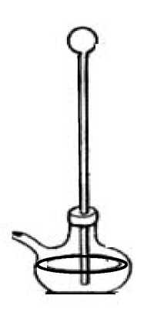

Интересно, что первый прибор для наблюдений за изменением температуры был газовым, точнее - воздушным. Прибор получил на­звание «термоскоп» (от гр. thermos - «теплый» и skopeo - «смотрю», «наблюдаю»). Его придумал итальянский ученый Галилео Галилей примерно в 1597 году. Этот прибор представлял собой небольшой стеклянный шарик с припаянной к нему стеклянной трубкой. Шарик слегка нагревали и конец трубки опускали в сосуд с водой. Через не­которое время воздух в шарике охлаждался, его давление уменьша­лось, и вода под действием атмосферного давления поднималась по трубке вверх на некоторую высоту. Если в дальнейшем температура воздуха в шарике увеличивалось, то уровень воды в трубке понижал­ся, при охлаждении же вода в ней поднималась. Следовательно, при помощи этого прибора можно было судить об изменении «степени нагретости» тела. Числовых значений температуры он не показывал, ибо не имел шкалы.

В чем главный недостаток термоскопа Галилея?

Важно помнить, что любой термометр измеряет собственную температуру. Чтобы с его помощью измерить, допустим, температуру воды, необходимо, чтобы в результате те­плообмена между водой и термометром наступило тепловое равновесие и их температу­ры сравнялись. Только тогда можно сделать отсчет по шкале термометра, причем шарик термометра из воды вынимать нельзя.

## Изучение явления теплопроводности

Немецкий физик Иоганн Генрих Ламберт в 1778 году опубликовал результаты своих опытов, связанных с теплопроводностью металлов. Он обнаружил, что при нагревании железного стержня через небольшой промежуток времени температура каждой части стержня становится постоянной и падает по мере удаления от пламени горелки, и объяс­нил это тем, что каждая часть стержня отдает окружаю­щему воздуху и соседним частям столько же тепла, сколько получает от горелки.

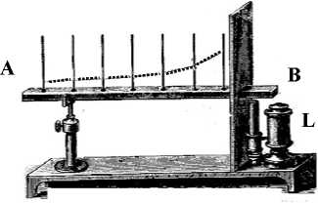

В 1804 году французский физик Жан Батист Био провел ряд опытов с целью точно установить, как распре­деляется теплота в стержне с наступлением стационарно­го состояния. Сделал он это с помощью прибора, изобра­женного на рисунке. АВ - металлический стержень. Один конец нагревался пламенем лампы L. В стержне просверлили одинаковые отверстия и за­полнили их ртутью. В ртуть погрузили одинаковые термометры. При наступлении ста­ционарного состояния отмечались температуры, показываемые термометрами. Так была получена кривая температур, изображенная на рисунке. Различные металлы дают кривые различной формы. Чтобы выровнять потери тепла на теплообмен с внешней средой и из­лучение, их серебрили и таким образом получили возможность сравнить внутреннюю те­плопроводность. Разница в теплопроводности должна была выразиться в разности пока­заний термометров. Наиболее точные измерения были выполнены датским физиком Ло­ренцем с помощью термоэлектрических элементов.

В таблице вы видите теплопроводность некоторых металлов, взятую в процентах по отношению к серебру:

|  |  |  |  |  |  |
| --- | --- | --- | --- | --- | --- |
| Цинк | 19% | Железо | 12% | Платина | 9% |
| Олово | 15% | Свинец | 9% | Висмут | 2% |

## Тепловые машины. Энергия. Преобразование тепловой энергии в механическую

Вы хотите вскопать огород, передвинуть шкаф, вскипятить чайник, поднять воду из колодца - все это возможно, если иметь необходимый запас энергии. Для решения каких- то задач можно воспользоваться мускульной силой человека или домашнего животного. Для других задач удобно использовать силу ветра или воды. Но силы человека ограниче­ны, ветер дует не всегда с достаточной силой, а вода не всегда падает вниз и не так-то просто преобразовать энергию падающей воды.

Идея об универсальном устройстве, которое могло бы приводить в движение маши­ны, возникла впервые в XII веке в Индии, однако практический интерес к ней ярко про­явился в средневековых городах Европы в XIII веке. Это не было случайностью: универ­сальный двигатель, способный работать в любом месте, был бы очень полезен ремеслен­нику. Как удобно было бы приводить в движение кузнечные меха, подававшие в горны и печи воздух, поднимать воду с помощью насосов, крутить мельницы, поднимать грузы на стройках. Науки были еще крайне неразвиты, поэтому люди, мечтавшие создать универ­сальный двигатель, обратили свои взоры на то вечное движение, которое их окружало: движение солнца и планет, морские приливы и отливы, течение рек. Такое вечное движе­ние называлось perpetuum mobile nature (или в переводе - «природное вечное движение»). Казалось бы, создать искусственный вечный двигатель вполне возможно.

Человечество осознало, что для совершения любой работы нужна энергия. Эта энер­гия не может исчезать и возникать из ничего. Двигатель может работать только получая работу извне. Первый известный проект вечного двигателя принадлежит Виллару де Он- некуру и относится к 1245 году. Свыше 500 лет подобные проекты продолжали будора­жить воображение публики, пока в 1775 году Парижская академия не отказалась рассмат­ривать проекты вечного двигателя. Но до сих пор находятся изобретатели, ломающие го­лову над тем, что создать, не нарушив законы природы, невозможно.

Для того чтобы копать, ходить, поднимать тяжести, нужна механическая энергия. Она дремлет в мускулах людей и животных, плещет в струях воды, гудит в порывах ветра.

Для того чтобы варить и жарить, отапливать жилище, плавить металлы, нужна теп­ловая энергия. Первым источником тепловой энергии был костер, пылавший в пещере первобытного человека.

Люди хотели ездить быстрее, чем скачет лошадь. Но у лошади не хватало энергии. Она могла надорваться. Скакать еще быстрее лошадь не могла. Люди хотели мчаться по морям быстрее ветра. Но ветер часто подводил мореплавателей. Он ослабевал или дул не в ту сторону. Люди хотели построить больше водяных мельниц, которые вертели бы не только жернова, но и станки на заводах. Но не всюду есть река, где можно поставить мельницу.

Механической энергии не хватало. Зато тепловой энергии было много. Вслед за дро­вами люди научились сжигать каменный уголь, торф, нефть, сланец, газ.

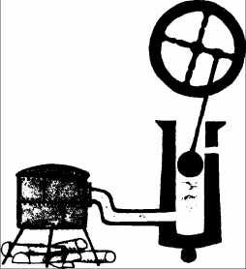

А нельзя ли запрячь тепловую энергию в работу вместо механической? Конечно можно. Не может ли тепло превращаться в движение? Вспомните, как посылает вдаль снаряд пушка. В дуле сгорает порох. Его химическая энергия переходит в тепловую. Рас­каленные пороховые газы выталкивают ядро. Ядро летит и пробивает стену. Вот и полу­чили из тепла движение - механическую энергию!

Жаль, что пушка не годится для мирного труда. Вот бы переделать пушку, чтобы ра­ботала не так сильно, зато непрерывно. Можно, например, кипятить в котле воду. А пар отводить по трубке в дуло пушки. Горячий пар стремится расшириться. Вспомните, как он подбрасывает крышку кипящего чайника. Пар будет вы­талкивать ядро. Да не сразу, как пороховые газы, а постепенно. Дойдет ядро до верха - откроем клапан и пар выпустим. Ядро снова провалится вниз. Так оно и будет ходить вверх-вниз. Словно нога портнихи, крутящей швейную машину. Или нога точильщика, вертящего точило.

В швейной машине и в точиле есть еще шатун. Он передает движение от педали к колесу. Если к ядру приделать шатун, то пушка будет крутить колесо.

Собственно, это уже не пушка. Дуло превратилось в ци­линдр, ядро - в поршень. Вместо пороховых газов - горячий пар. Да ведь это паровая машина!

У нас с вами она получилась легко и быстро.

Не так просто было ее изобрести на самом деле.

Много было неудач, ошибок. А удачи покупались очень дорогой ценой. Англичанин Джеймс Уатт создал паровую машину, которая приводила в движение станки.

Владельцем завода, изготовлявшего машины Уатта, был капиталист Болтон. Он удо­стоился высокой чести. Болтона представили королю Англии - Георгу III.

* Чем вы занимаетесь? - милостиво спросил король.
* Я изготовляю то, чего добиваются все короли, - дерзко ответил Болтон.
* Но что же это такое? Что?
* Сила, ваше величество!

Болтон был прав. Паровая машина оказалась огромной силой. Недаром XIX век на­звали веком «его величества пара». Побежали по рельсам паровозы, поплыли по морям пароходы. Но паровые машины с котлом, топкой, запасом топлива и воды были слишком тяжелыми. Нужен был двигатель - легкий, небольшой.

И этот двигатель был создан. Он не имел ни котла, ни топки. Топливо сгорало прямо в цилиндре. Горячие газы толкали поршень. Такой двигатель, в котором горение происхо­дит внутри цилиндра, назвали двигателем внутреннего сгорания.

Затем появились ракетные двигатели, они открыли дорогу во Вселенную.

Вернемся к истории вопроса. Первые вращающиеся конструкции, преобразующие тепловую энергию в механическую, принадлежат, видимо, Герону Александрийскому (I в. до н.э.). По крайней мере, более ранних работ в этой области неизвестно.

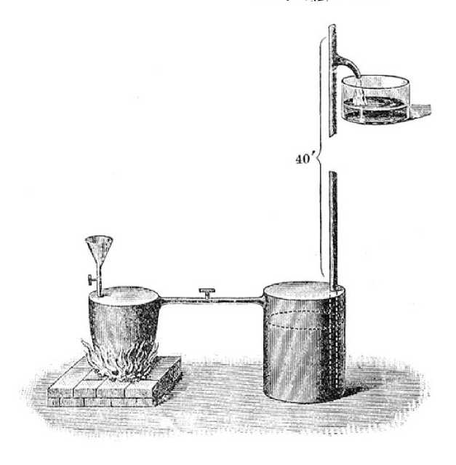

В 1663 году Сомерсет опубликовал небольшое сочинение, в котором описывал 100 открытий, отчасти сделанных им самим, отчасти им усовершенствованных. Он не дал точных описаний этих изобретений, а привел лишь краткие описания, смешивая не­выполнимые проекты с действительно полезными указаниями. Нет ничего удивительного поэтому, что его считали шарлатаном, же­лавшим обратить на себя внимание своими сочинениями и ничего не понимавшим в тех вещах, о кото­рых он писал. В этом сочинении опи­сано и действие машины для подъема воды, которая, в отличие от обычного насоса, могла поднимать воду на лю­бую высоту. Главное, чтобы исполь­зуемые сосуды были достаточно прочны.

Сосуды наполняются водой че­рез воронку. В одном сосуде вода на­гревается, закипает и превращается в пар, после чего открывается кран, со­единяющий этот сосуд с тем, из кото­рого под действием давления пара хо­лодная вода будет выходить.

Сомерсет утверждал, что вода в этой установке поднималась на высо­ту 40 футов. Установкой мог управ­лять один рабочий, он должен был лишь поворачивать краны для того, чтобы, наполнять резервуары и от­крывать путь пару. Этот же рабочий поддерживал огонь равномерным.

Воздушная тяга, производимая теплотой

На рисунке показано, каким образом пытались использовать ток воздуха, производимый теплотой.

Под длинной вертикальной трубой горит огонь. Теплый и легкий воздух поднимается по трубке вверх и при­водит в движение колесо. Большая скорость этого колеса при помощи зубчатых колес преобразовывается в медленное движение, с большей си­лой вращающее машину с вальцами.

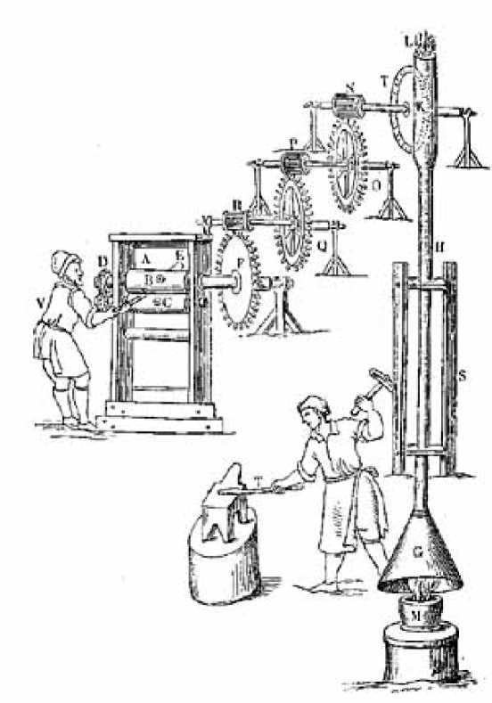

Тяга в дымовых трубах и на­гревание и вентиляция жилых поме­щений также обусловлены течением воздуха, вызываемым теплотой.

Чем выше дымовая труба, тем сильнее в ней тяга, тем длиннее лег­кий теплый столб воздуха, гонимый вверх таким же длинным, но более тяжелым холодным воздушным столбом вне трубки.

Воздух в комнатах согревается тем, что холодный воздух стремится к печи, между тем как теплый воз­дух, уже служивший для дыхания, удаляется при помощи отдушин вблизи потолка.

Идеи, усовершенствовавшие тепловые машины

Тепловые машины применялись первоначально и как тепловые насосы для откачи­вания воды из шахт, и как двигатели для приведения в движение мельниц и ткацких стан­ков. Изначально у них был очень низкий КПД, пар быстро конденсировался и терял спо­собность совершать работу. Повышение КПД требовало увеличения давления пара, а это, в свою очередь, предъявляло новые требования к прочности котлов. При испытаниях пер­вых паровых машин взрывы котлов не были редкостью.

Исследования зависимости температуры кипения жидкости проводились французским медиком и физиком Дени Папеном под руководством английского профессора химии Ро­берта Бойля, по заданию Научного общества. Было обнаружено, что теплая вода начинает кипеть, если ее поместить под стеклянный колпак - колокол, из-под которого выкачан воз­дух, а если внешнее давление повысить, то температура кипения становится выше 100 °С.

Папен понял, что скопившийся под крышкой пар давит на поверхность воды, кото­рая поэтому закипает при более высокой температуре. Ему было также ясно, что пар ока­зывает давление не только на воду, но и на крышку котла. По этой-то причине оно не может быть значительно больше атмосферного. Как только пар начинает давить сильнее, чем давит атмосфера вместе с весом крышки, он поднимает ее, и его излишек выходит на­ружу. Поэтому в обычных котлах вода не может кипеть под высоким давлением.

Он решил воспользоваться котлом с привинченной наглухо крышкой. Чтобы давле­ние пара не привело к взрыву, он разработал специальное устройство.

**Предохранительный клапан. Рычаг или пружина?**

Изменение, которое он внес в устройство котла, был клапан. Он применил приспособление, которое практиковалось в бытовых рычажных весах. Груз, пе­редвигаемый вдоль рычага, уравновешивал разные си­лы. И чем он был ближе к краю, тем большую силу давления пара он мог уравновесить. Таким образом, максимальное давление пара и температура кипения воды задавались длиной рычага и величиной груза.

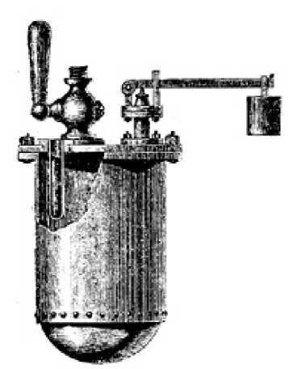

Интересно, что изначально предлагалось сделать два клапана: один в поршне, а другой - на дне цилин­дра, в канале, соединявшем этот цилиндр со стеклян­ным колпаком. Особенно интересно Папен и Бойль придумали клапан, расположенный в поршне. Это бы­ла металлическая пробка, которая прижималась к от­верстию специальной пружинкой. Когда поршень опускали вниз, то нижний клапан закрывался под дав­лением втянутого в цилиндр воздуха. А сдавленный потом внутри прибора воздух благо­даря своей упругости заставлял сжиматься пружинку верхнего клапана, который поэтому открывался и пропускал воздух из-под поршня в верхнюю часть цилиндра. Вскоре стало понятно, что пружина неудобна для этой цели. Силу ее давления нельзя было точно регу­лировать, а значит, было трудно получить в котле желаемую температуру. Так пружина была заменена давлением груза.

**Атмосферная паровая машина Ньюкомена**

В этой машине для образования пустого пространства под поршнем использовали быстро конденсирующийся пар. А - вмазанный в печь паровой котел, соединенный с ци­линдром В короткой трубкой. Трубка может закрываться краном а. Поршень соединяется цепью с одним концом коромысла D. На другом конце находится противовес F с прикреп­ленной к нему штангой Е. Когда поршень занимал са-

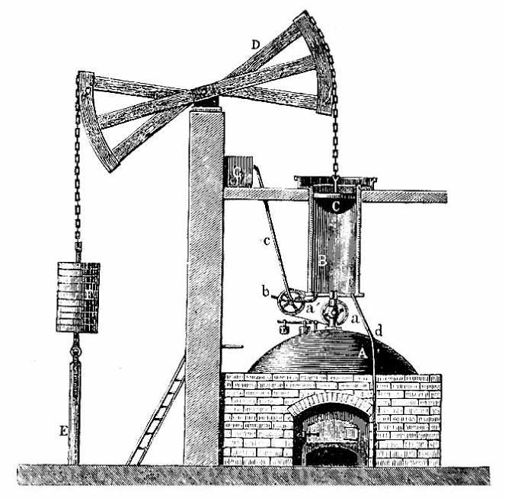

мое низкое положение, кран а открывали. Противовес F поднимал поршень, и про­странство под ним наполня­лось паром. Впоследствии, когда поршень достигал высшего положения, кран а закрывали и открывали кран для холодной воды. Цилиндр охлаждался, и пар вследствие этого конденсировался. По­сле этого под действием ат­мосферного давления пор­шень опускался вниз, а про­тивовес со штангой насоса поднимался вверх. Цикл по­вторялся вновь. Вода, полу­чавшаяся при конденсации пара, собиралась на дне ци­линдра и периодически вы­пускалась.

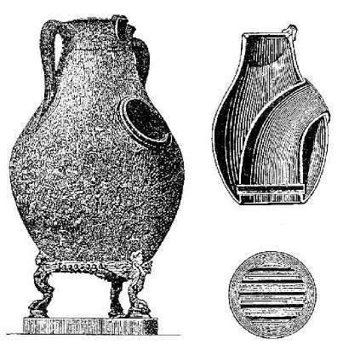

Преимущество этой паровой машины состояло в том, что котел и цилиндр в ней бы­ли отделены друг от друга, и котел при конденса­ции пара не охлаждался.

**Водотрубный котел из Помпей**

Для лучшего использования тепла в котлах с древности применяли трубки. На рисунке изобра­жен котел, найденный в Помпеях. Нижняя часть котла имела канал для огня, который наполнялся раскаленными угольями. Сквозь решетку, укреп­ленную у дна котла, выбрасывалась зола и посту­пал воздух. Интересно, что решетка этого котла была из трубок, наполненных водой, это делало ее прочнее и позволяло экономить топливо, так как тепло, отданное решетке, передавалось воде.

Машины для езды

Идеи превращения энергии поступательного движения струи воздуха и пара в энер­гию вращения предлагалось реализовывать разными способами. Так Гюйгенс, например, предлагал взрывать порох под поршнем. Взрыв должен был поднять поршень вверх, газы, образующиеся при взрыве, могли частично уходить, под поршнем образовывалось бы раз­реженное пространство, и на него могло бы действовать давление воздуха. Реального во­площения в XVIII веке эта идея не получила, но позднее она была воплощена в двигателе внутреннего сгорания, правда вместо пороха был использован каменноугольный газ. Но до этого были построены пароходы, паровозы, где движущей силой был пар. Их создате­лям пришлось много придумать и усовершенствовать, чтобы создать действующие моде­ли. Расскажем о некоторых из них.

**Паровая повозка Кюньо**

Кюньо (1725-1804) решил задачу использования силы пара для перемещения пушек. Ему удалось заинтересовать этой идеей французского военного министра и получить не­обходимые средства для реализации идеи. Первая повозка была готова к 1770 году и со­вершила свою пробную поездку во двор арсенала.

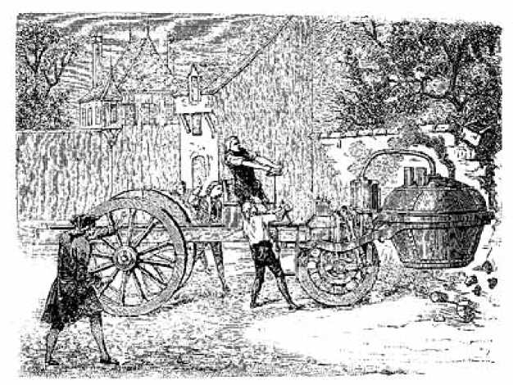

Она сохраняется в Париже до сих пор. На ней была машина с двумя цилиндрами. Котел имел внутреннюю топ­ку. На рисунке видно, как со­единялся котел с машиной, а машина - с передними коле­сами повозки. Оказалось, что машина могла прекрасно вез­ти повозку. Ее даже разогрели так хорошо, что она двину­лась слишком быстро и на­ехала на ограду двора. У Кю- ньо не было приспособлений для управления машиной, и это, вероятно, стало причиной того, что с этой паровой по­возкой больше не проводи-

лось никаких опытов.

**Первый локомотив Стефенсона**

Джордж Стефенсон родился в 1781 году близ Ньюкастля, где его отец был рабочим в угольной шахте и обслуживал ньюкоменовскую машину. Он рано начал работать маши­нистом, затем стал обслуживать тепловые машины, работающие в шахтах, очень много занимался самообразованием.

Стефенсон интересовался новыми «машинами для езды», следил за опытами с вели­чайшим вниманием и находил, что существенный недостаток их лежал в устройстве са­мой машины. Стефенсону хоте­лось построить практичную ма­шину для езды, и владельцы ко­пей Киллигворта, у которых он служил старшим машинистом, предоставили в его распоряжение необходимые средства. Важней­шие улучшения, внесенные им в машину, были следующие.

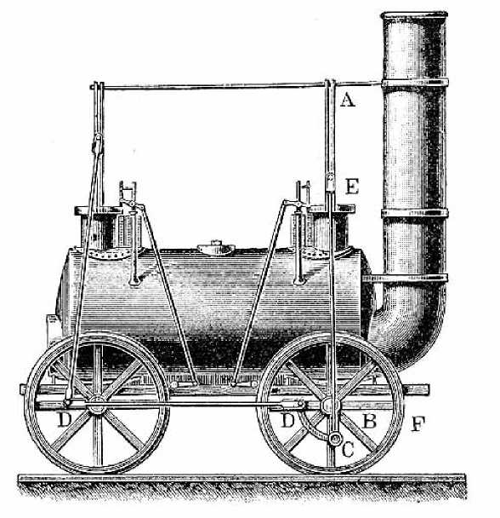

Прежде всего он позаботил­ся о том, чтобы котел давал боль­ше пара, что усилило бы машину. Чтобы достичь этого, он увеличил поверхность испарения и стал вы­пускать отработавший пар в ды­мовую трубу, что значительно усиливало тягу в топке. Затем он постарался устранить сотрясения и толчки, поставить котел и ма­шину на рессоры. Наконец, он со­единил переднее колесо локомо­тива с задним при помощи штанги DD так, что эти два колеса должны были двигаться одно вместе с другим и поэтому не так легко скользили на рельсах. Машина имела два цилиндра, и их поршни были поставлены так, что каждый из них помогал другому проходить через мертвые точки.

**Состязание локомотивов «Ливерпуль - Манчестер»**

Один из локомотивов Стефенсона попал в 1828 году во Францию, где его работоспо­собность и скорость были испытаны ставшим позднее столь знаменитым инженером Мар­ком Сегеном (1786-1875). Оказалось, что локомотив проходил всего три четверти мили в час, и Сеген понял, что котел должен давать гораздо больше пара и что, следовательно, поверхность испарения должна быть значительна увеличена. Поэтому они проложили в котле несколько узких трубок, через которые горячие газы должны были проходить по пути в дымовую трубу, имея возможность таким образом отдавать воде в котле гораздо более значительное количества тепла, подобно тому как это было устроено в помпейском котле. Установив трубчатый котел на машине, он и принял участие в 1829 году в знаме­нитом состязании локомотивов на дороге между Ливерпулем и Манчестером.

Стенфенсон сам руководил постройкой рельсового пути между названными выше городами. Когда строительство дороги подходило к концу, Стефенсон получил разреше­ние сделать опыт с перевозкой нагруженных вагонеток при помощи локомотива.

Управление дороги предложило премию в 500 фунтов стерлингов за лучший локо­мотив, удовлетворяющий известным требованиям. Конкурс был назначен на 6 октября 1829 года, и кроме Стефенсова локомотива The Rockett («Ракета») в нем в нем приняли участие еще несколько других, в том числе Novelty («Новость») Джона Эрикссона.

Котел Rockett разделялся на собственно котел A и на железный ящик B с двойными стенками, в котором помещалась топка. Промежуток между двойными стенками сооб­щался с котлом A, так что вода из последнего переходила в железный ящик и здесь окру­жала огонь со всех сторон.

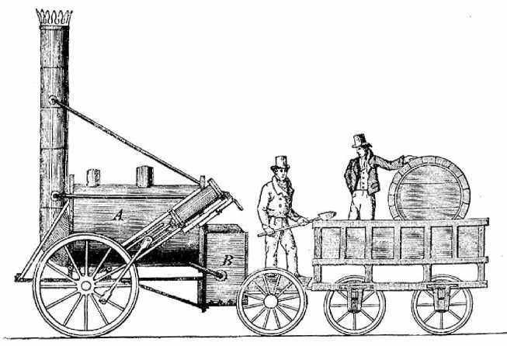

Получающиеся при горе­нии газы уходили по 25 трубкам, лежавшим в

главном котле, в дымовую трубу, в которой отрабо­тавший пар производил сильную тягу.

Эта машина имела два цилиндра, по одному с каждой стороны котла.

Стержни поршней и шату­ны действовали на два кривошипа, расположен­ные под прямым углом друг к другу. С локомоти­вом был связан особый вагон, тендер, на котором перевозились вода и уголь. Вода достав­лялась к котлу беспрерывно нагнетательным насосом; за топкой мог присматривать один человек.

Rockett весила 8500 фунтов и имела несколько неуклюжий вид, но была сработана очень тщательно во всех отношениях.

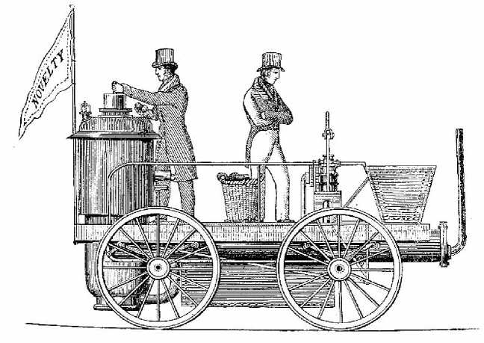

Машина Эрикссона Novelty весила вдвое меньше. Тяга проводи­лась не с помощью отра­ботавшего пара, а с по­мощью мехов, приво­дившихся в движение самой машиной.

В первый день со­ревнований Novelty дала скорость 6 миль в час, что было в два раза выше скорости, которую пока­зала Rockett. Но на сле­дующий день у Novelty отказали меха, а Rockett достигала скорости 5-7 миль в час. Приз был присужден Стефенсону.

Современная паровая турбина

Среди турбин, которые действуют в настоящее время, различают стационарные (на­пример, на тепловых электростанциях) и транспортные (судовые), одно- и многокорпус­ные, одновальные (валы всех корпусов делают соосными) и с параллельным расположе­нием 2-3 валов. Мощность паровой турбины может превышать 1200 МВт.

Первые промышленно пригодные паровые турбины созданы в 1884 году Ч.А. Пар­сонсом (Великобритания), в 1889 году К.Г. Лавалем (Швеция) независимо друг от друга.

Основными частями турбины являются вращающийся ротор и неподвижный барабан с

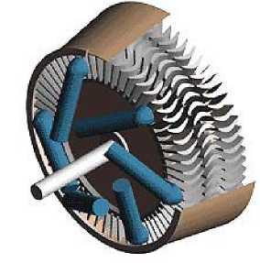

лопатками такой конфигурации, что проходящий через них поток пара вызывает вращение ротора. Пар нагревается в па­ровом котле до температуры около 580 °С и поступает к ко­лесу турбины. На конце трубы имеется сопло (расширение специальной формы), создающее узконаправленную струю пара. Из сопла струя пара вырывается с очень большой скоро­стью, порядка 600 - 800 м/с. Эта струя ударяется в лопатки колеса турбины, заставляя его вращаться. Вместе с колесом вращается и ротор генератора, создавая электрический ток.

Пар последовательно проходит через лопатки всех ко­лес, отдавая каждому часть своей энергии. Отработанный пар с температурой около 30 °С направляется в холодильник, где конденсируется, а образовавшаяся вода перекачивается обратно в котел. Основной причиной потерь энергии в паровой турбине является непол­ное использование внутренней энергии пара, поскольку он покидает ротор еще горячим. Паровые турбины непрерывно совершенствуются, и их КПД достигает 40%, хотя нетруд­но подсчитать, что максимально возможное значение КПД для указанных температур - П = (72-ri)/72 • 100% = (580-30)/(580+273) • 100% « 64%.

Холодильник

Холодильные установки служат для того, чтобы, отбирая некоторое количество теп­лоты от холодного тела, например от морозильной камеры, поддерживать в ней низкую температуру. Рабочим телом в холодильнике служит фреон. Им заполнены конденсатор и

испаритель. Компрессор откачивает фреон из испарителя в конденсатор. При сжатии фреон нагревается, но в конденсаторе, расположенном на задней стенке холодильника, он охлаждается до комнатной температуры и под высоким

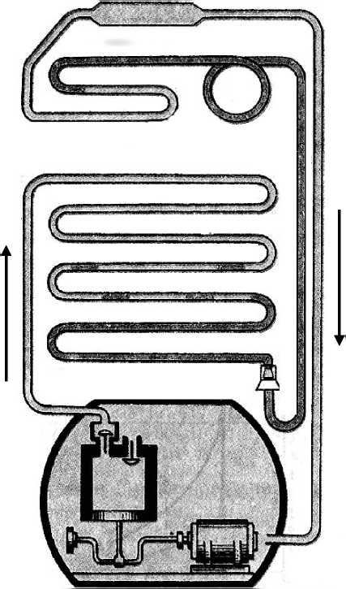

дав­лением становится жидким. Из конденсатора он поступает в испаритель, где интенсивно ис­паряется при кипении. Кипит он при темпера­туре ниже 0 °С, так как в испарителе из-за от­качки паров фреона создается пониженное дав­ление. Энергия на испарение отбирается от стенок испарителя.

Согласно назначению холодильника, теп­ло в нем идет от более холодного тела к более горячему. Не опровергает ли работа холо­дильника второй закон термодинамики, кото­рый в формулировке Клаузиуса звучит так: не­возможен процесс, единственным результа­том которого была бы передача энергии пу­тем теплообмена от холодного тела к горяче­му?

Что произойдет с температурой воздуха в комнате, если включить холодильник и открыть дверцу холодильника? если открыть дверцу давно работающего холодильника?

Экологические проблемы использования тепловых машин

Повышение уровня развития промышленности и уровня комфорта за счет использо­вания тепловых машин сопровождается отрицательным влиянием, которое мы все больше и больше ощущаем на себе. Сжигание топлива приводит к уменьшению количества ки­слорода в атмосфере. К тому же горение сопровождается выделением в атмосферу угле­кислого газа. В атмосфере Земли в настоящее время содержится около 2600 млрд тонн уг­лекислого газа (около 0,033%). До периода бурного развития энергетики и транспорта ко­личество углекислого газа, поглощаемого из атмосферы при фотосинтезе растениями и растворяемого в океане, было равно количеству углекислого газа, выделяемого при дыха­нии и гниении. В настоящее время за счет сжигания угля, нефти и газа в атмосферу Земли ежегодно поступает дополнительно около 20 млрд тонн углекислого газа. Это приводит к повышению концентрации углекислого газа в атмосфере Земли. Молекулы оксида угле­рода способны поглощать инфракрасное излучение. Поэтому увеличение концентрации углекислого газа в атмосфере изменяет прозрачность. Инфракрасное излучение, испус­каемое земной поверхностью, все в большей мере поглощается в атмосфере. Увеличение концентрации углекислого газа в атмосфере может привести к повышению ее температу­ры («парниковый эффект») и создает угрозу таяния ледников и катастрофического повы­шения уровня Мирового океана.

При сжигании угля и нефти атмосфера загрязняется азотными и серными соедине­ниями, вредными для человека (смог). В настоящее время ежегодно в результате сгорания топлива в атмосферу поступает около 150 млн тонн оксида серы, около 50 млн тонн окси­да азота, 250 млн тонн пыли, 2-3 млн тонн свинца. Метеорологи свидетельствуют, что участились случаи выпадения кислотных дождей, есть примеры нарушения круговорота воды в природе.

Важной составной частью атмосферы, влияющей на климат и защищающей все жи­вое на Земле от излучения Солнца, является озоновый слой. По сравнению с 1959 годом уровень озона снизился на 40%. «Озоновая» дыра серьезно беспокоит мировую общест­венность. Бьют тревогу врачи. С уменьшением озонового слоя увеличивается ультрафио­летовая радиация Солнца. Вследствие этого возникают различные онкологические забо­левания, мутации, заболевания кожи, глаз и др.

Есть ли выход?

Конечно, пути выхода ищут уже давно, и есть несколько направлений таких поис­ков. Во-первых, это поиск альтернативных источников энергии. Во-вторых, переход на другие виды топлива, например на водород. Все больше используется бионефть. Это го­рючие углеводороды, по составу похожие на те, которые содержатся в нефти. Их выраба­тывают в своих тканях некоторые виды растений. Во время Второй мировой войны япон­цы заправляли двигатели танков маслом, выжатым из орехового дерева. В-третьих, пока проблематичен отказ от использования этих двигателей, их надо совершенствовать. Пре­жде всего повышать КПД. Чем выше коэффициент полезного действия двигателя, тем меньше нужно сжечь угля, газа или другого горючего на каждые 100 км пробега автомо­биля, на выработку каждого киловатта электроэнергии, на подъем ракеты в космическое пространство.

Сади Карно еще в 1824 году опасался, что «паровые машины истребят на топливо все прекрасные леса Франции». Замену органическому топливу - нефти и углю, ценней­шему химическому сырью, - необходимо найти как можно скорее. При современных рас­ходах нефти и газа их запасы быстро исчерпаются!

## Источники энергии

Не зря говорят: «Энергетика - хлеб промышленности». Чем более развиты промыш­ленность и техника, тем больше энергии нужно для них. Существует даже специальное понятие - «опережающее развитие энергетики». Это значит, что ни одно промышленное предприятие, ни один новый город или просто дом нельзя построить до того, как будет определен или создан заново источник энергии, которую они станут потреблять.

В природе запасы энергии огромны. Ее несут солнечные лучи, ветры и движущие­ся массы воды, она хранится в древесине, залежах газа, нефти, каменного угля. Прак­тически безгранична энергия, «запечатанная» в ядрах атомов вещества. Но не все ее формы пригодны для прямого использования.

За долгую историю энергетики накопилось много технических средств и способов добывания энергии и преобразования ее в нужные людям формы. Сперва к энергии собст­венных мускулов люди добавили мускульную энергию животных. Затем человек научил­ся получать и использовать тепловую энергию. Позже люди придумали мельницы, кото­рые превращали энергию водяных потоков и ветра в энергию вращающегося вала.

Но только с изобретением паровой машины, двигателя внутреннего сгорания, а позже электрических генератора и двигателя человечество получило в свое распоряжение достаточно мощные технические устройства.

Основу современной мировой энергетики составляют тепло- и гидроэлектростанции. Однако их развитие сдерживается тем, что стоимость угля, нефти и газа, на которых рабо­тают тепловые станции, растет, а природные ресурсы этих видов топлива сокращаются. В процессе производства электроэнергии на тепловых электростанциях (ТЭС) происходит выброс вредных веществ в атмосферу - это наносит большой ущерб природе.

Гидроэнергетические ресурсы в развитых странах используются практически полно­стью: большинство речных участков, пригодных для этого, уже освоены. А какой вред причиняют природе гидроэлектростанции (ГЭС)! Погибают рыбы, которые не могут преодолеть плотины, на равнинных реках разливаются огромные водохранилища и губят плодородные земли, под воду уходят целые поселки.

Ветродвигатели

Ветряные мельницы с крыльями-парусами из ткани первыми начали сооружать древние персы свыше 1,5 тысяч лет назад. В дальнейшем ветряные мельницы совер­шенствовались. В Европе они не только мололи муку, но и откачивали воду, сбивали масло, как, например, в Голландии. Первый электрогенератор был сконструирован в Дании в 1890 году. Через 20 лет в стране работали уже сотни подобных установок.

Энергия ветра очень велика. Ее запасы, по оценкам Всемирной метеорологической организации, составляют 170 трлн кВт-ч в год. Эту энергию можно получать не загряз­няя окружающую среду. Но у ветра есть два существенных недостатка: его энергия сильно рассеяна в пространстве и он непредсказуем - часто меняет направление. Строительство, содержание, ремонт ветроустановок, круглосуточно работающих в любую погоду под открытым небом, стоит недешево. Ветроэлектростанция такой же мощности, как ГЭС, ТЭЦ или АЭС, по сравнению с ними должна занимать большую площадь. К тому же ветроэлектростанции небезвредны: они мешают полетам птиц и насекомых, шумят, отражают радиоволны вращающимися лопастями, создавая помехи приему телепередач в близлежащих населенных пунктах.

**АЭС**

Выход из создавшегося положения виделся в развитии атомной энергетики. На конец 1989 года в мире было построено и работало более 400 атомных электростанций (АЭС). Однако топливом для них служит урановая руда - дорогостоящее и труднодобываемое сы­рье, запасы которого ограничены. Серьезным тормозом для дальнейшего развития атом­ной энергетики являются проблемы загрязнения окружающей среды. Аварии на АЭС несут бесчисленные трагедии людям - всепроникающая радиация губит все живое, заражает поч­ву, воду на многие десятилетия. В последнее время (особенно после аварии на Чернобыль­ской АЭС) все чаще звучат призывы, требующие отказаться от использования ядерного топлива вообще, закрыть все атомные электростанции и возвратиться к производству электроэнергии на ТЭС и ГЭС, а также использовать так называемые альтернатив­ные источники энергии.

Приливные станции

Океан - гигантский аккумулятор и трансформатор солнечной энергии, преобразуе­мой в энергию течений, тепла и ветров, приливов и отливов. Энергетические ресурсы океана представляют большую ценность как возобновляемые и практически неисчерпае­мые, их использование не приносит какого-либо ощутимого ущерба окружающей среде.

Уровень воды на морских побережьях в течение суток меняется три раза. Такие коле­бания особо заметны в заливах и устьях рек, впадающих в море. В XVIII веке английский физик Исаак Ньютон разгадал тайну морских приливов и отливов: огромные массы воды в Мировом океане приводятся в движение силами притяжения Луны и Солнца. Через ка­ждые 6 часов 12 минут прилив сменяется отливом. Максимальная амплитуда приливов в разных местах нашей планеты неодинакова и составляет от 4 до 20 м.

Весной при определенных условиях бывают самые высокие приливы. Нарисуйте, как должны для этого располагаться Луна, Солнце и Земля. Какая при этом фаза Луны?

Для устройства простейшей приливной электростанции (ПЭС) нужен бассейн - пе­рекрытый плотиной залив или устье реки. Во время прилива вода поступает в бас­сейн. Когда уровни воды в бассейне и море сравняются, затворы водопропускных от­верстий закрываются. С наступлением отлива уровень воды в море понижается, и, когда напор становится достаточным, турбины и соединенные с ним электрогенераторы начи­нают работать, а вода из бассейна постепенно уходит. Считается экономически целесо­образным строительство ПЭС в районах с приливными колебаниями уровня моря не менее 4 м. С точки зрения экологии ПЭС имеет бесспорное преимущество перед те­пловыми электростанциями, сжигающими нефть и каменный уголь.

Идея получения энергии от морских волн была изложена еще в 1935 году совет­ским ученым К.Э. Циолковским. В основе работы волновых энергетических станций лежит воздействие волн на поплавки, маятники, лопасти и т.п.

Рассмотрим, например, как может улавливаться энергия с помощью буя. В верхней части буя делается отверстие, через которое может входить и выходить воздух. Когда буй качается на волне, уровень воды внутри него меняется, в результате начинается движение воздуха через отверстие, это движение передается турбине. Там же установлена турбина, вращающаяся всегда в одном направлении независимо от того, в каком направле­нии движется воздух. Даже довольно небольшие волны высотой 35 см заставляют тур­бину развивать более 2000 оборотов в минуту.

Предложите конструкцию, которая позволит турбине вращаться всегда в одном направлении независимо от того, в каком направлении движется воздух (входит он или выходит).

Другой вариант установки похож на ящик, установленный на опорах на не­большой глубине. Волны проникают в ящик и приводят в действие турбину. И здесь для работы достаточно совсем небольшого волнения моря. Даже волны высотой в 20 см зажигали лампочки общей мощностью 200 Вт.

В настоящее время такие установки используются для энергопитания автономных буев, маяков, научных приборов. Опыт эксплуатации существующих установок пока­зал, что вырабатываемая ими электроэнергия пока в 2-3 раза дороже традиционной, но в будущем ожидается значительное снижение ее стоимости.

**Океанические течения**

Наиболее мощные течения океана - потенциальный источник энергии. Совре­менный уровень техники позволяет извлекать энергию течений при скорости потока более 1 м/с. Перспективным представляется использование таких мощных течений, как Гольфстрим и Куросио, несущих соответственно 83 и 55 млн куб. м/с воды со скоро­стью до 2 м/с, и Флоридского течения (30 млн куб. м/с, скорость до 1,8 м/с). Для океан­ской энергетики представляют интерес течения в проливах Гибралтарском, Ла-Манш, Курильских. Однако создание океанских электростанций на энергии течений связано пока с рядом технических трудностей, прежде всего с созданием энергетических ус­тановок больших размеров, представляющих угрозу судоходству. Программа «Кориолис» предусматривает установку во Флоридском проливе в 30 км восточнее города Майами 242 турбин с двумя рабочими колесами диаметром 168 м, вращающимися в противо­положных направлениях. Пара рабочих колес размещается внутри полой камеры из алюминия, обеспечивающей плавучесть турбины. Американские инженеры считают, что строительство такого сооружения даже дешевле, чем возведение тепловых электро­станций. Здесь не нужно возводить здание, прокладывать дороги, устраивать скла­ды. Эксплуатационные расходы существенно меньше. Полезная мощность каждой тур­бины с учетом затрат на эксплуатацию и потерь при передаче на берег составит 43 МВт, что позволит удовлетворить потребности штата Флориды (США) на 10%.

**Геотермальные источники**

Около 4% всех запасов воды на нашей планете сосредоточено под землей - в толщах горных пород. Воды, температура которых превышает 20 °С, называют термальными (от греч. therme - «тепло», «жар»). Нагреваются подземные озера и реки в результате радио­активных процессов и химических реакций, протекающих в недрах Земли. В районах вулканической деятельности на глубине 500-1000 м встречаются бассейны с температу­рой 150-250°С; вода в них находится под большим давлением и поэтому не кипит. В горных областях термальные воды нередко выходят на поверхность в виде горячих ис­точников с температурой до 90 °С. Люди научились использовать глубинное тепло Земли в хозяйственных целях. В странах, где термальные воды подходят близко к поверхности, сооружают геотермальные электростанции (геоТЭС). Они преобразуют тепловую энергию подземных источников в электрическую. В России первая геоТЭС мощностью 5 МВт бы­ла построена в 1966 году на юге Камчатки, в долине реки Паужетка, в районе вулканов Кошелева и Кабального. В 1980 году ее мощность составляла уже 11 МВт. ГеоТЭС дейст­вуют в Италии, в США, Исландии, Новой Зеландии, Мексике и Японии. Геотермальные станции устроены относительно просто: здесь нет котельной, оборудования для подачи топлива, золоулавливателей и многих других приспособлений, необходимых для обычных тепловых электростанций. Поскольку топливо у геоТЭС бесплатное, то и себестоимость вырабатываемой электроэнергии в несколько раз ниже.

Существует несколько схем получения электроэнергии на геотермальной электростанции. Прямая схема: природный пар направляется по трубам в турбины, соединенные с электрогенераторами. Непрямая схема: пар предварительно очищают от газов, вызы­вающих разрушение труб турбины. Смешанная схема: неочищенный пар поступает в тур­бины, а затем из воды, образовавшейся в результате конденсации, удаляют нерастворив­шееся в ней газы.

В России, Болгарии, Венгрии, Исландии, США, Японии и других странах термаль­ными водами обогревают здания, теплицы, парники, плавательные бассейны. А столица Исландии Рейкьявик получает тепло исключительно от горячих подземных источников.

**Солнечная энергия**

Солнце изливает на Землю океан энергии. Человек буквально купается в этом океа­не, энергия везде. А человек, словно не замечая этого, вгрызается в землю за углем и нефтью, чтобы добыть энергию для заводов и фабрик, для освещения и отопления. И ведь добывает-то он всю ту же энергию Солнца, которую «впитали» растения бы­лых времен, ставшие потом углем. Растения способны уловить меньше одного про­цента падающей на листья солнечной энергии, а после сжигания угля ее выделяется и того меньше. Солнечная энергия доступна всем и каждому. Ее практически сколько угодно. Она экологична - ничего не загрязняет, ничего не нарушает, она дает жизнь все­му сущему на Земле. Больше того, эта энергия даровая, но при всех своих достоинст­вах и самая дорогая. Именно поэтому солнечные электростанции не так распростране­ны, как электростанции других видов.

На острове Сицилия недалеко от известного своим неспокойным характером вулка­на Этна еще в начале 1980-х годов дала ток солнечная электростанции мощностью 1 МВт. Принцип ее работы - башенный. Зеркала фокусируют солнечные лучи на прием­нике, расположенном на высоте 50 м. Там вырабатывается пар с температурой более 500 °C, который приводит в действие традиционную турбину с подключенным к ней ге­нератором тока. При переменной облачности недостаток солнечной энергии компенси­руется паровым аккумулятором. Неоспоримо доказано, что на таком принципе могут работать электростанции мощностью 10-20 МВт, а также и гораздо больше, если группировать подобные модули, присоединяя их друг к другу.

А вот какой принцип работы заложен еще в одном варианте солнечной электростан­ции, разработанном в Германии. Ее мощность тоже невелика - 20 МВт. Подвижные зер­кала по 40 м каждое, управляемые микропроцессором, располагаются вокруг 200­метровой башни. Они фокусируют солнечный свет на нагреватель, где помещается сжа­тый воздух. Он нагревается до 800 °С и приводит в действие две газовые турбины. Затем теплом этого же отработавшего воздуха нагревается вода, и в действие вступает уже па­ровая турбина. Получаются как бы две ступени выработки электричества. В результате КПД станции поднят до 18%, что существенно больше, чем у других гелиоустановок.

# Физический эксперимент

## Практикум «Измерение физических величин»

### Измерение длины, площади, объема

1. Измерьте средний диаметр горошины, зернышка пшена.
2. Измерьте толщину нитки, толщину страницы учебника.
3. Измерьте разными способами длину произвольной кривой линии.
4. Измерьте длину окружности радиусом 5 см. Проверьте правильность формулы L « 6,3 • R (длина окружности примерно в 6,3 раза больше ее радиуса).
5. Измерьте площадь классной комнаты в разных единицах измерения.
6. Измерьте площадь подошвы ботинка.
7. Измерьте площадь круга радиусом 5 см. Проверьте правильность формулы S « 3R2 (площадь круга примерно в 3 раза больше квадрата ее радиуса).
8. Измерьте общий объем трех кусочков сахара с помощью линейки. Налейте в мензурку или мерный стаканчик воду. Растворите в воде сахар. Сравните объем воды без сахара, сахара и воды с сахаром. Сделайте вывод.
9. Измерьте объем бутылочки неправильной формы.
10. Измерьте объем твердого тела неправильной формы с помощью мензурки или мерного стаканчика.

### Измерение массы (веса)

1. Для выполнения задания вам потребуются коробка со скрепками, лабораторные весы с разновесами и линейка.

а) . Оцените (не пересчитывая) количество скрепок в коробке

б) . Сколько примерно проволоки (по длине) надо взять, чтобы изготовить данное

количество скрепок? Проверьте полученный результат (решите задачу другим способом).

в) . Сколько будет весить 1 метр такой проволоки?

г) . Предскажите вес 10 скрепок и проверьте свое предположение экспериментально.

д) . Изобразите график-помощник для удобства решения задач на:

* определение массы заданного количества скрепок;
* определение количества скрепок, имеющих заданную массу.

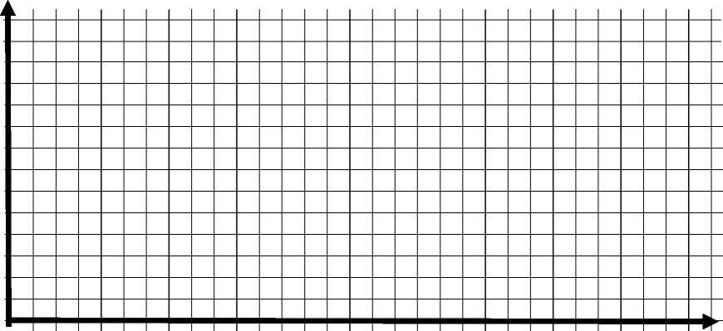

1. Для выполнения задания вам потребуются чистый лист картона или плотной бумаги и лабораторные весы с разновесами.

Оцените площадь «кляксы» (см. рисунок) по клеточкам.



Скопируйте на чистый лист «кляксу» и вырежьте ее.

а) . Найдите площадь

«кляксы» с помощью весов.

б) . Какую сторону имеет

квадрат, изготовленный из такого же картона, если его масса 200 г?

в) . Сколько будет весить такая же «клякса», изготовленная из алюминия?

г) . Изобразите график-помощник для удобства решения задач на:

* определение массы картона заданной площади;
* определение площади куска картона, имеющего заданную массу.

1. Для выполнения задания вам потребуются коробка пластилина, деревянная пешка, мензурка, лабораторные весы с разновесами.

а) . Слепите небольшую фигурку из пластилина и с помощью весов определите ее объ­

ем. С помощью мензурки проверьте свой результат.

б) . Предскажите (без взвешивания) вес целой коробки пластилина (без веса тары).

в) . Сколько будет весить такая же фигурка из золота?

г) . Определите общую массу деревянных пешек одного комплекта шахмат, если из­

вестно, что 10 куб. см дерева имеют массу 7 г.

1. Определите вес пенопластового бруска, который не помещается на чашку школь­ных рычажных весов. Определите вес камня, если он больше веса всех разновесов школь­ных весов.
2. Предложите способ определения веса корзины с грибами в лесу. У вас есть пла­стиковая бутылка известной емкости.
3. Не разматывая моток медной проволоки, определите ее длину.

### Измерение плотности

1. Найдите небольшой камешек и опытным путем определите его плотность. Какие приборы и материалы вам потребовались? Сколько бы весил этот камешек, если бы он был золотым?
2. Стеклянная банка заполнена свинцовой дробью. Как определить плотность свинца, который пошел на изготовление дроби, если в вашем распоряжении име­ются мензурка, весы и разновес?
3. Придумайте способ определения плотности тел, растворяющихся в воде.
4. Сравните плотность сыпучего растворимого вещества с плотностью воды, не растворяя его, если у вас есть пластиковый стаканчик.
5. Предложите способ градуирования мерной посуды, если у вас есть только линей­ка и кусок пластилина.
6. Определите плотность неизвестной жидкости, если у вас есть весы и мензурка.
7. Определите плотность раствора соли, если у вас есть весы, разновес, флакон и чистая вода.
8. Сделайте несколько ареометров из трубочек для коктейля, утяжелив их грузами разной массы (например, шурупами). Проградуируйте их, опуская в жидкости, плотность которых вам известна. Измерьте с помощью этих приборов плотность молока, газированной воды. Исследуйте, как изменяется плотность соляного рас­твора с увеличением концентрации.

### Расположение тел из лабораторного комплекта в порядке возрастания плотности

Задание: расположить тела из школьной лаборатории в порядке возрастания плотности.

Ход работы:

Определите, какой из известных вам способов подходит, чтобы измерить массу и объем предложенного вам тела точнее.

Проведите измерения массы и объема тела.

Занесите результаты в общую таблицу:

|  |  |  |  |
| --- | --- | --- | --- |
| № | Масса, г | Объем, см3 | Плотность г/см3 |
| 1 |  |  |  |
| 2 |  |  |  |

Рассортируйте тела по плотности.

Постройте точечную диаграмму в осях (m, V).

Проведите линии через точки, соответствующие телам одинаковой плотности. Они должны лежать на одной прямой, которая проходит через начало координат. Почему?

Вопросы и задачи:

1. Из каких материалов сделаны тела, через точки которых m(V) проходят прямые 0A, 0B, 0C? Из каких материалов тела, точки которых на эти прямые не попали?
2. Как по графику m(V) определить плотность тела?
3. Покажите на графике линию, соответствующую пенопласту m = 10 г, V = 275 см3.

### Исследования зависимости массы сгорающего топлива от времени горения

Измерять массу сгоревшего спирта гораздо труднее, чем время горения. Если спир­товка «хорошая» (за любые равные промежутки времени сгорает одна и та же масса спир­та), по времени горения можно будет судить о массе сгоревшего спирта.

Задания:

Установить, сгорает ли спирт равномерно.

Узнать, сколько спирта сгорает за 1 мин.

Ход работы:

Спиртовку взвешивать после каждой минуты горения и заносить результаты в таблицу:

|  |  |  |  |  |  |  |  |  |  |  |  |  |  |  |  |  |
| --- | --- | --- | --- | --- | --- | --- | --- | --- | --- | --- | --- | --- | --- | --- | --- | --- |
| t,  мин | 0 | 1 | 2 | 3 | 4 | 5 | 6 | 7 | 8 | 9 | 10 | 11 | 12 | 13 | 14 | 15 |
| M, г |  |  |  |  |  |  |  |  |  |  |  |  |  |  |  |  |

|  |  |  |  |  |  |  |  |  |  |  |  |  |  |  |  |
| --- | --- | --- | --- | --- | --- | --- | --- | --- | --- | --- | --- | --- | --- | --- | --- |
| t,  мин | 16 | 17 | 18 | 19 | 20 | 21 | 22 | 23 | 24 | 25 | 26 | 27 | 28 | 29 | 30 |
| M, г |  |  |  |  |  |  |  |  |  |  |  |  |  |  |  |

Обработка данных:

По своим измерениям и/или предложенным данным рассчитайте, сколько спирта сгорает в среднем за минуту, и дополните таблицу двумя строками: в одной - масса спир­та, сгоревшего за N минут, в другой - масса спирта, сгоревшего за N минут в «идеальной спиртовке».

Вопросы и задачи:

1. На графике, построенном по результатам работы, реальная спиртовка отличается от «идеальной». Назовите возможные причины такого несовпадения.
2. Как по этому графику предсказывать: а) какое количество тепла выделит спиртов­ка за 12 минут; б) за сколько минут выделяется 140 ккал тепла?

### Изучение изобарного процесса

Задание: проверьте закон Гей-Люссака.

Оборудование: пробирки длиной минимум 15 см, термометр, стаканчики с водой комнатной температуры, сосуд с горячей водой.

Ход работы: поместите пробирку в сосуд с горячей водой и подождите, пока они прогреются. Температура воздуха в пробирке равна температуре горячей воды. Ее надо измерить термометром. Заткните пробирку пробкой, быстро переверните вверх дном, по­местите в стакан с холодной водой, достаньте пробку под водой, чтобы не попал холод­ный воздух, и подождите, когда температура воздуха в пробирке не сравняется с темпера­турой воды в стакане. Этот момент наступит тогда, когда уровень воды в пробирке пере­станет подниматься. Измерьте высоту столба воздуха в пробирке. Повторите опыт для различных начальных температур воздуха (60, 40) и заполните таблицу:

|  |  |  |  |
| --- | --- | --- | --- |
| Опыт 1 | | Опыт 2 | |
| tio— | ti — | t20= | t2= |
| Vio= | Vi— | V20— | V2— |

Выберите единицу измерения объема

Почему получены две изобары, а не одна, ведь давление во время опытов было равно атмосферному, то есть одним и тем же?

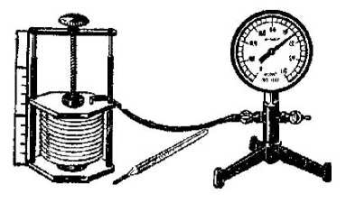

### Изучение изотермического процесса

Задание:

Изучите устройство манометра и про­верьте закон Бойля-Мариотта.

Оборудование: Гофрированный сосуд для проверки газовых законов, манометр.

Ход работы: снимите показания зави­симости давления от объема дважды. Один раз начинайте снимать показания при объеме 5 ед., а второй раз при объеме 10 ед. Началь­ные показания манометра в двух случаях ноль. Данные занесите в таблицу и построй­те графики.

Вопросы:

1.Чему равно давление воздуха в со­суде, если манометр показывает - 0,5 атм., 0,7 атм.?

2. Почему получены две изотермы, а не одна, ведь температура во время опытов была равна температуре окружающего воздуха, то есть од­ной и той же?

|  |  |  |  |  |  |  |  |  |  |  |  |  |  |  |
| --- | --- | --- | --- | --- | --- | --- | --- | --- | --- | --- | --- | --- | --- | --- |
| V, ед. | 5 | 6 | 7 | 8 | 9 | 10 |  | V, ед. | 10 | 9 | 8 | 7 | 6 | 5 |
| р, атм. |  |  |  |  |  |  |  | р, атм. |  |  |  |  |  |  |
| pV |  |  |  |  |  |  |  | pV |  |  |  |  |  |  |

### Изучение изохорного процесса

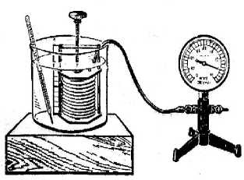

Цель работы: проверка закона Шарля.

Оборудование: гофрированный сосуд для проверки газовых законов, манометр, термометр, сосуд с водой.

Ход работы: снимите показания зависимости дав­ления от температуры для одного и того же значения объема, например 7 ед. Температура воздуха меняется при изменении температуры воды. р, атм.

|  |  |  |  |  |
| --- | --- | --- | --- | --- |
|  | | | | |
| Т, ед. |  |  |  |  |
| р, атм. |  |  |  |  |
| pV |  |  |  |  |

Рисуем схемы опытов

Опыт №1. «Яйцо в бутылке»

На рис. показаны начальное (БЫЛО) и конечное (СТАЛО) состояния. Проведите этот опыт и составьте подробное описание-инструкцию.

БЫЛО: СТАЛО:

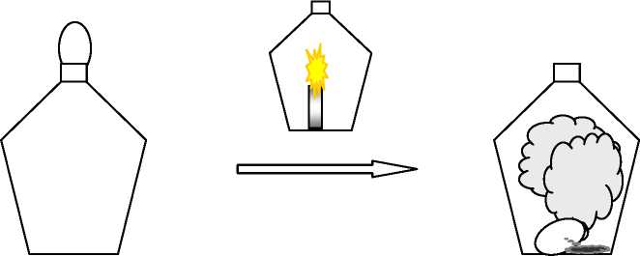

Опыт №2. «Возгонка йода»

Описание-инструкция. В жаропрочную химическую колбу бросьте небольшое количество кристалликов йода, плотно закройте пробкой и осторожно прогрейте колбу над пламенем. Вы увидите, как колба заполнится характерным цветным паром. Подождите, пока колба охладится. Обратите внимание: на стенках колбы осели мельчайшие блестки - кристалли­ки йода. Теперь ваш прибор готов к демонстрации опыта. Особенность опыта состоит в том, что он становится «вечным»: при нагревании кристаллики испаряются и колба окра­шивается, а при охлаждении вновь становится прозрачной.

Подумайте, что можно сделать для того, чтобы кристаллики равномерно оседали на стен­ках колбы. Заполните схему опыта.

прямое действие

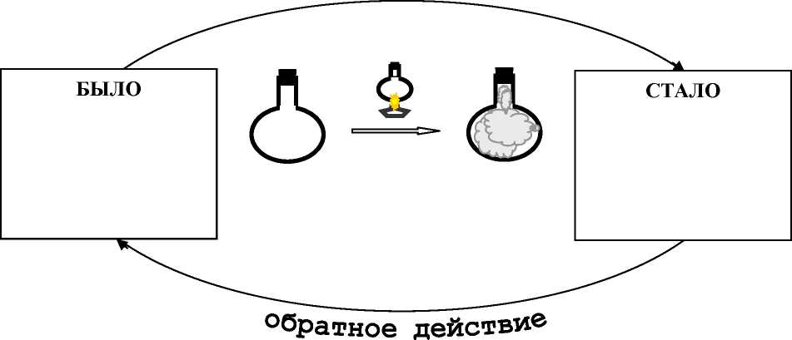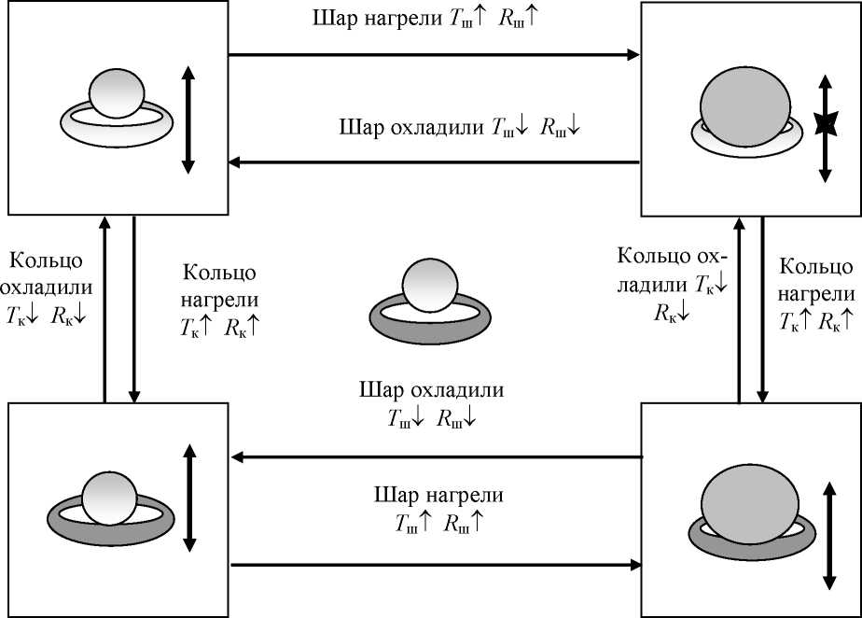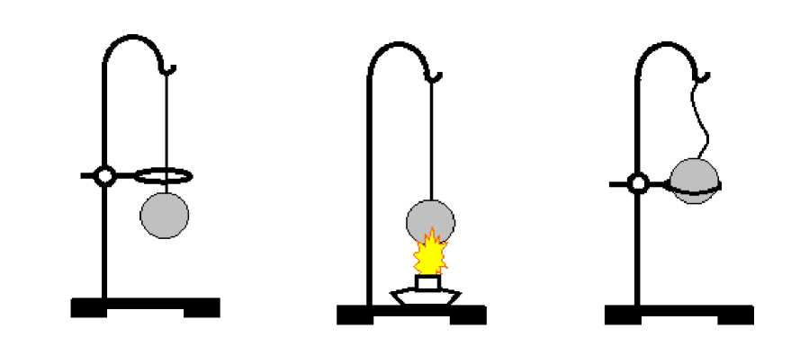

Опыт №3. «Шар с кольцом»

Воспользуйтесь рисунком и схемой опыта и составьте подробное описание.

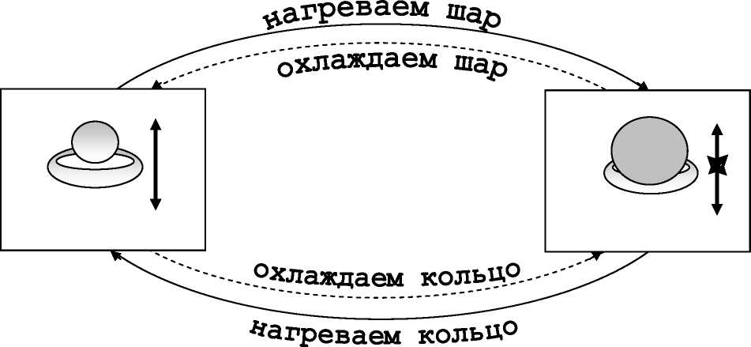

Мы видим, что в этом опыте есть четыре действия: 1) нагреть шар; 2) охладить шар; 3) на­греть кольцо; 4) охладить кольцо. Заполните схему опыта так, чтобы первые два действия были записаны на верхних стрелочках, а третье и четвертое действия - на нижних. Преж­де чем выполнять задание, найдите ошибки в схеме, предложенной учениками.

# Упражнения

## Работа с описаниями

Прочитайте условия задач, придуманных студентами. Выберите из них те, в которых описаны «хорошие» (равномерные) процессы. Составьте формулы или таб­лицы для решения этих задач. Укажите, как переделать «плохие» (неравномерные) процессы в «хорошие».

|  |  |
| --- | --- |
| 1. Муха-Цокотуха позолоченное брюхо, которой надоело вечно прятаться от пауков, решила уехать в теплые страны. Сначала она забралась в авто­мобиль, который двигался со средней скоростью 65 км/ч, и ехала на нем 4 ч, потом перепрыгнула на мотоциклиста и смогла удержаться на нем це­лый час, хотя мотоцикл двигался на 15 км/ч быстрее, чем автомобиль. Какое расстояние преодолела Муха-Цокотуха за все время движения? |  |
| 2. Моторная лодка двигалась вниз по течению реки со скоростью 56 км/ч в течение 3 ч. После того как кончился бензин, она двигалась еще 4 ч. Какой путь за все 7 ч прошла лодка, если известно, что скорость течения реки на 40 км/ч меньше, чем скорость лодки в стоячей воде при условии, что имеется достаточное количество бензина и мотор работает исправно? |  |
| 3. Улитка ползла 3 ч со скоростью А см/ч и 5 ч со скоростью В см/ч, в ре­зультате чего она проползла 8 м 20 см. Составьте выражение для решения задачи и предложите такие А и В, которые удовлетворяют условиям задачи. |  |
| 4. Два юриста придумывали законы. Один ежедневно в течение 10 дней работал по 8 ч, придумывая по 5 законов в час. Другой ежедневно работал по 10 ч, придумывая по 6 законов в час, а работал он так 7 дней. Вместе они заработали 2520 руб. Сколько заработал каждый юрист? |  |
| 5. Муха-Цокотуха, у которой до поездки в теплые страны было позолочен­ное брюхо, решила вернуться домой. Сначала она летела А минут со ско­ростью 107 м/мин, потом 70 мин ползла по крышам домов со скоростью В м/мин, затем свалилась на шляпу какому-то джентльмену, который шел домой, и лежала на ней еще 25 минут. Какой путь проделала Муха- Цокотуха за все это время, если известно, что джентльмен от работы до дома шел 50 мин и прошел за это время 2400 м? |  |
| 6. Из двух деревень, находящихся на расстоянии 14 400 м друг от друга, выехали на велосипедах навстречу друг другу Маша и Петя. Скорость Маши на 60 м/мин меньше скорости Пети, а скорость Пети - 180 м/мин. Наблюдавший за ними с соседней горы ревнивый Кузя заметил, что свида­ние состоялось на расстоянии 9000 м от деревни. Можете ли вы по этим данным определить, кто раньше выехал из дома - Маша или Петя - и на сколько минут? |  |
| 7. Обменявшись новостями, Маша и Петя из предыдущей задачи продол­жили свое движение в тех же направлениях. Кто из них позже приедет в соседнюю деревню и на сколько времени? |  |
| 1. Почтальону Печкину для того, чтобы «стукнуть» на Дядю Федора и та­ким неправедным путем заработать заветный велосипед, пришлось отпра­виться в город. Он шел пешком 1 ч, ехал на попутной машине 2 ч, потом на электричке еще 3 ч. Известно, что скорость машины на 15 км/ч больше, чем скорость электрички, а скорость пешехода Печкина - в 10 раз меньше, чем скорость электрички. Какой путь проделал Печкин за 6 ч? |  |

## Задачи

1. Кто-то расклассифицировал молекулы в коробках по двум признакам. Определите, одинаковы ли признаки в строчках и столбиках. Каковы должны быть скорости моле­кул, чтобы давления газов во всех коробках были равны?

1 2 3

|  |  |  |  |
| --- | --- | --- | --- |
| /  •ч \  ъ |  | ш щ .  ' \ Ч | • • * • |
| 4 | | 5 6 | |
| f /  / \  Ч-» |  | ч * * • \  • \ s • | • ф ф  \ \ W *  • V -• . |
| 7 | | 8 |  |
| г -- /  t ! --  / . ч ' 4 ' ч |  | ч / •  » # ' Л * '  4 . •  / А ' \ « » ' | • • • I* •' •• • •• |

2. При разработке месторождения Агаджари используется газонапорный режим добычи нефти, что требует закачки больших объемов природного газа в нефтяные пласты. Этот газ поставляется по газопроводу из специальной экономической энергетической зоны «Парс». Предложите установку для добычи нефти описанным способом.

3. В двух сосудах одинакового объема находится два различных газа (m01 > m02) при одинаковых температу­рах. Нарисуйте «молекулярные картинки» для следующих случаев: '

а) концентрация молекул газа 1 меньше концентрации молекул газа 2 (n1 < n2);

б) давление газа 1 равно давлению газа 2 (p1 = p2);

в) плотность газа 2 меньше плотности газа 1 (p2 < pi).

4. Запишите условными обозначениями:

а) .При откачивании воздуха внешнее давление на шарик падает, и поэтому его объем увеличивается, следовательно, давление внутри него падает. Число молекул воздуха в шарике не меняется.

б) .При надувании шарика число молекул газов в нем увеличивается, давление рас­

тет, объем шарика увеличивается. Температура газа не меняется, следовательно, скорость молекул не меняется.

в) .При нагревании колбы с воздухом температура воздуха увеличивается, следова­

тельно, возрастает скорость молекул. Их масса при этом остается неизменной.

## Работа с таблицами

1. Найдите значение плотности воды и воздуха при нормальных условиях. Объясните смысл этих чисел человеку, который не знает, что такое плотность.
2. Заполните пустые клетки таблицы «Плотности жидкостей при температуре 20 °С»:

|  |  |  |  |
| --- | --- | --- | --- |
| Вещество | р, кг/м3 | р, г/см3 | р, кг/л |
| Вода | 1000 | 1 | 1 |
| Мед |  |  | 1,44 |
| Подсолнечное масло | 930 |  |  |

1. Какую массу имеет:

а) 1 литр воды?

б) 1 кубометр воды?

1. Какая плотность больше: 2 г/см3 или 240 кг/м3?

|  |  |  |
| --- | --- | --- |
| Вещество | Плотность, кг/м3 | Плотность, кг/м3 |
|  | Твердое состояние | Жидкое состояние (t °С) |
| Алюминий | 2700 (20 °С) | 2380 (660 °С) |
| Висмут | 9800 (20 °С) | 9 530 (700 °С) |
| Золото | 19 300 (20 °С) | 17 000 (1300 °С) |
| Серебро | 10 500 (20 °С) | 9000 (1300 °С) |
| Цезий | 1 870 (20 °С) | 1 840 (28,5 °С) |
| Чугун | 7000 -7800 (20 °С) | ~7840 (1540 °С) |
| Вода | 900 (20 °С) | 1000 |

1. При кристаллизации (когда жид­кое тело превращается в твердое) размеры тела могут уменьшаться, а могут и увеличиваться. Посмотрите на таблицу плотностей тел в твердом и жидком состояниях и укажите для каждого вещества, что будет происходить с его объемом при кристаллизации? Как поведет себя серебряный слиток, если его бросить в жидкое серебро? в жидкое золото?

|  |  |  |  |  |  |
| --- | --- | --- | --- | --- | --- |
| Газ | Водород | Гелий | Воздух, 100 °C | Воздух, 150 °C | Воздух, 300 °C |
| Высота |  |  |  |  |  |

По таблицам плотностей оцените, на какую максимальную высоту (так называемый «потолок») может подняться шар, наполненный различными газами. Весом оболочки пренебречь.

6. Какие газы не подходят для наполнения воздушных шаров и почему?

7. Заполните пропуски в таблице, пользуясь одной из формул (работаем с условными единицами): 1 2 1 2

Р = - nmouo Р = 3 Ри0

|  |  |  |  |  |  |
| --- | --- | --- | --- | --- | --- |
| р, ед. давл. | n, ед. конц. | m0, ед. массы | ио, ед. скор. | ио2, ед. скор.2 | р, ед. плотн. |
|  | 6 | 3 | 20 |  |  |
|  | 7 | 5 |  | 900 |  |
| 240 |  | 10 | 3 |  |  |
| 160 | 15 | 2 |  |  |  |
|  |  |  | 10 |  | 30 |
| 75 |  |  |  |  | 9 |

В каких газах мог бы подняться при нормальных условиях мыльный пузырь, наполненный гелием?

1. Как изменится давление газа в сосуде, если скорость молекул увеличится в 3 раза?
2. Как изменится давление газа в сосуде, если концентрация молекул уменьшится в 4 раза?
3. Как изменится давление газа, если удар молекул о поршень будет неупругим (моле­кулы будут прилипать)?
4. Как изменится давление газа, если все частицы будут лететь только в одном направ­лении?

* частиц;
* масса молекулы равна отношению массы всего газа к количеству молекул;

## Работа с графиками

1. Исследуя зависимость некоторых величин K и P, группа учащихся получила экспери­ментальные точки. Каждый предложил свой вариант построения графика зависимости K(P). Расположите их от самого правильного к самому неправильному.

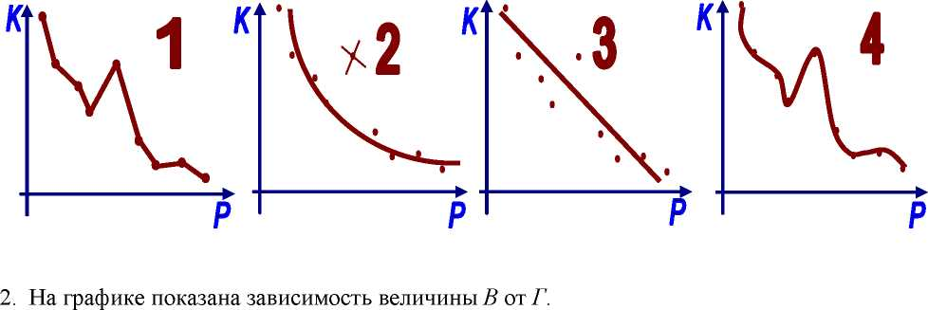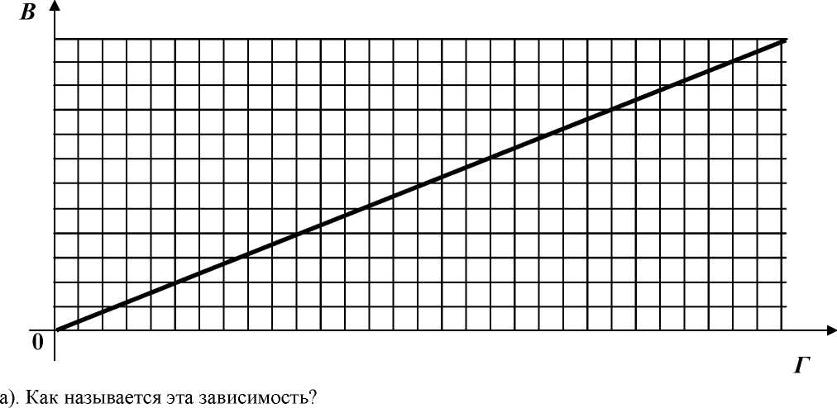

б). В таблице, по которой строился график, «стерлись» некоторые данные. Заполните пропуски.

|  |  |  |  |  |  |  |
| --- | --- | --- | --- | --- | --- | --- |
| Г, ед. |  | 10 |  | 35 |  | 60 |
| В, ед. | 1 |  | 4 |  | 10 | 12 |

в). Запишите эту зависимость формулой:

Исследуя зависимость величины А от величины Б, ученый получил график:

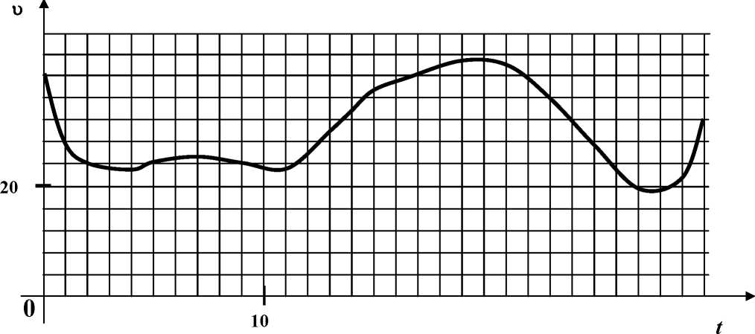2. Мальчик ехал на велосипеде, прикладывая все время примерно одинаковые усилия. График зависимости его скорости от времени оказался следующим:

а). Заполните все пустые клеточки в таблице значений А и Б:

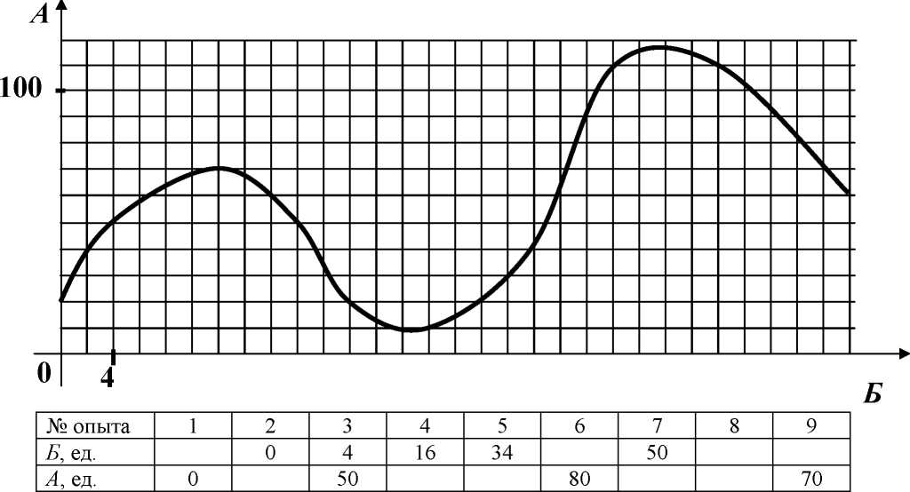

б) Самое маленькое значение, которое принимает величина А: Анаим.= ед.

в) Значение Б, при котором А - наибольшее: Б = ед.

г) В одном из опытов ученый получил А = 40 ед. Чему при этом равнялось Б?

Укажите, как менялась скорость велосипедиста (Т^«), и предположите наиболее вероят­ный характер рельефа (горизонтальные участки, спуски и подъемы дороги):

|  |  |  |  |  |  |
| --- | --- | --- | --- | --- | --- |
| t, ед. врем. | 0 * 2 | 2 * 11 | 11 * 20 | 20 * 28 | 28 * 30 |
| и, ед. скор. |  |  |  |  |  |
| Дорога |  |  |  |  |  |

2. На рисунке представлен график зависимости массы газа от количества частиц. Предложите простой способ обучения младших учащихся, которые не знают, что такое график, определять: количество частиц, соответствующее некоторому значению массы газа; б) массу некоторого количества частиц.

а)

3. Для двух разных газов получились два графика зависимости массы газа от количества молекул (см. рисунок). Попробуйте ответить на следую­щие вопросы: а) масса какого газа больше; б) мо­лекула какого газа тяжелее? Докажите графиче­ски, что: в) равные массы этих газов имеют раз­ное количество молекул; г) одинаковые количе­ства частиц этих газов имеют разные массы.



4. Масса одного наперстка воды равна А.

а) . Начертите график зависимости массы воды в стакане от количества опрокинутых в него наперстков с водой.

б) . Найдите по графику массу N наперстков воды,

в) . Сколько наперстков надо налить в стакан, чтобы масса воды стала равна В? Решите графически.

г) . Сколько наперстков надо налить в стакан, чтобы масса воды стала равна nA? Решите аналитически и графически.

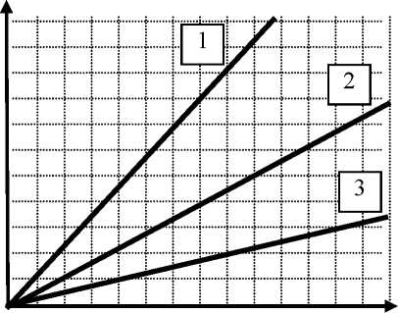

m

1. На рисунке вы видите график зависи­мости массы малых тел от их количест­ва. Какой график относится к фасоли­нам, которые примерно вдвое тяжелее горошин, какой к гороху, а какой к по­ловинкам горошин?

N

1. На рисунке изображены графики N зависимости количества молекул перманганата калия («марганцов­ки») от объема его водного раство­ра. Определите, какой график со­ответствует более насыщенному цвету раствора. Оцените количест­венно различия в концентрациях растворов.

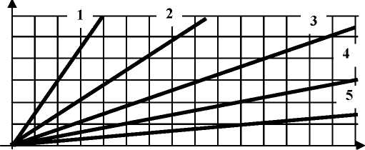

V

## Работа с приборами

***1. Опишите действие всех приборов для измерения давления***

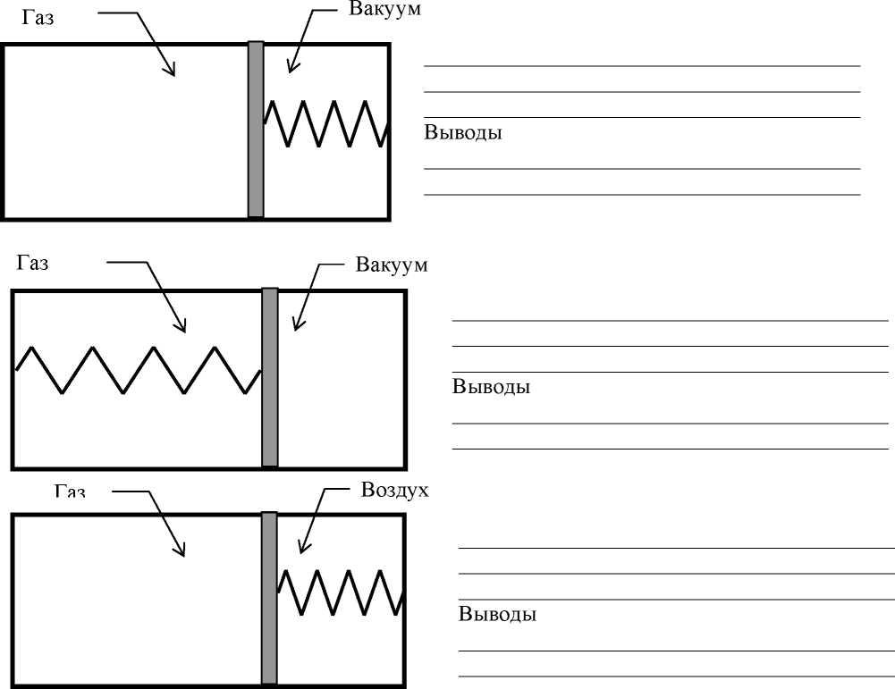

На рисунке показаны две принципиальные схемы приборов для измерения давления газа. Найдите на них «улавливатели», поду­майте, как будут выглядеть шкалы у этих приборов, будут ли они равномерные.

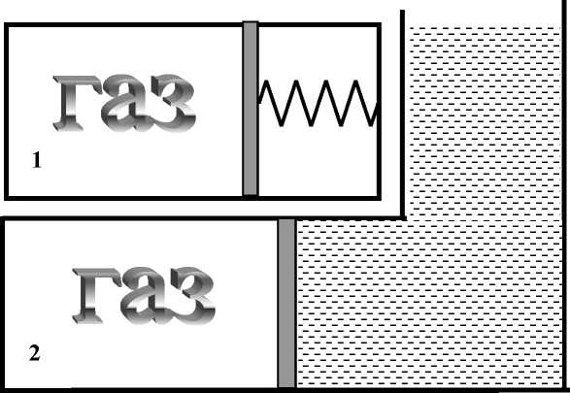

2. Узнайте о происхождении слов «барометр» и «манометр».

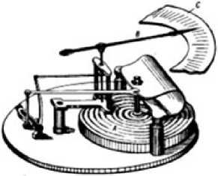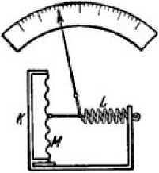

3. Познакомьтесь с разными конструкциями барометров и манометров. В каких из них используется в качестве «улавливателя» пружина, а в каких - столб жидкости?

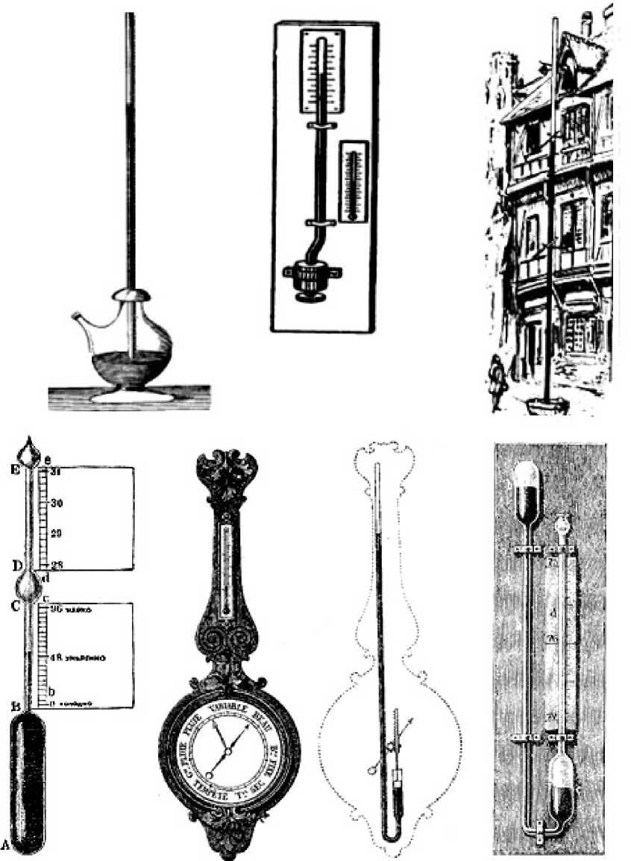

Заполните таблицу в предположении, что все пружины «хорошие».

|  |  |  |  |  |  |  |
| --- | --- | --- | --- | --- | --- | --- |
| Пружина |  | m = 50 г | m = 100 г | m = 150 г | m = 200 г | m = 250 г |
| №1 | А/, см |  |  |  |  |  |
| №2 | А/, см |  |  |  |  |  |
| №3 | А/, см |  |  | 15 |  |  |
| №4 | А/, см |  |  |  |  |  |
| №5 | А/, см |  |  |  |  |  |

4. На рисунке показаны состояния пяти идеальных пружин. На графике показана зависи­мость силы упругости от растяжения для пружины №3. Постройте аналогичные графики для остальных пружин. Найдите самую жесткую и самую мягкую пружины.

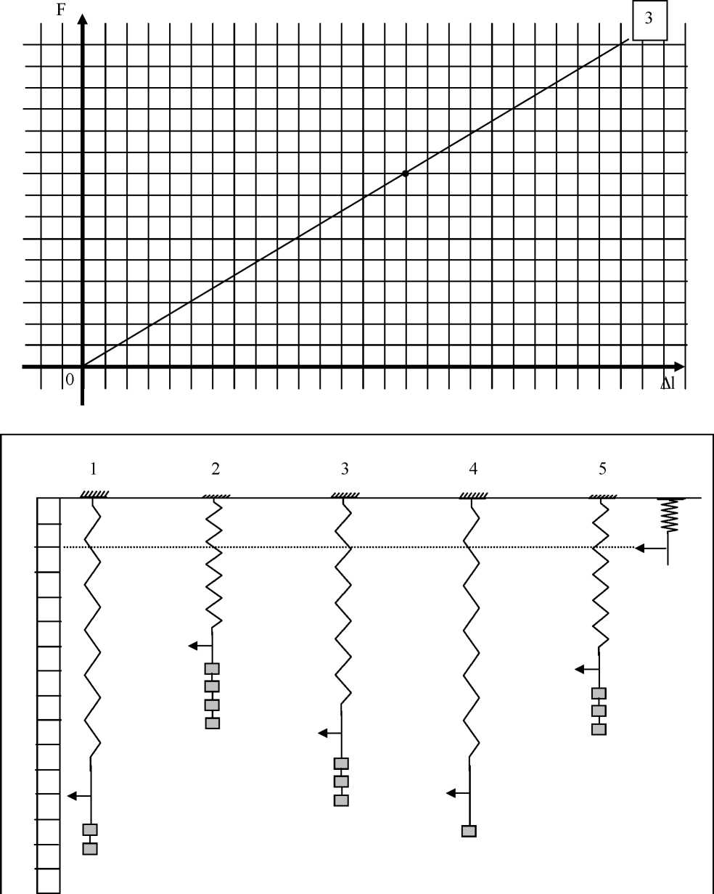

Масштаб: в 1 дел. - 2 см. Все грузики имеют одинаковую массу - 50 г.

В недеформированном состоянии все пружины имеют одну и ту же длину.

# Задачи и тесты

## Элементы механики

1. Масса белого шарика - 5 г, серого - 3 г, черного шарика - 7 г. Имеется по 4 шарика ка­ждого сорта и 3 корзинки. Разложите шарики по корзинкам так, чтобы в каждой корзинке средняя масса шарика была равна 5 г.

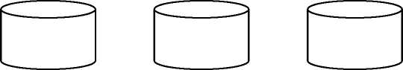

1. Масса белого шарика - 5 г, серого - 3 г, черного шарика - 7 г. Имеется по 4 шарика ка­ждого сорта и 5 корзинок. Разложите шарики по корзинкам так, чтобы в первой корзинке средняя масса шарика была равна 3 г, во второй - 4 г, в третьей - 5 г, в четвертой - 6 г, в пятой - 7 г.

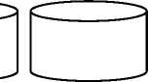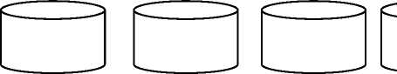

1. 2458 шариков из красного пластилина массой 200 мг каждый, 5678 шариков из синего пластилина массой 300 мг каждый и 1357 шариков из желтого пластилина массой 400 мг каждый скатали в один кусок. Не выполняя расчетов, оцените, каком интервале окажется масса одного разноцветного шарика, если из получившегося куска вылепить столько же одинаковых шариков, сколько было всего скатано:

а) 100-199 мг; б) 200-299 мг; в) 300-399 мг; г) 400-500 мг.

1. В закрытом баллоне содержится смесь трех газов, массы молекул которого соответственно равны 12 ед., 4 ед., 8 ед. Чему равна средняя масса молекулы в баллоне?
2. Ученику выдали 50 горошин и предложили исследовать зависимость массы гороха от ко­личества горошин. Ученик получил следующую таблицу данных:

|  |  |  |  |  |  |  |  |  |  |
| --- | --- | --- | --- | --- | --- | --- | --- | --- | --- |
| № опыта | 1 | 2 | 3 | 4 | 5 | 6 | 7 | 8 | 9 |
| N, шт | 10 | 15 | 20 | 25 | 30 | 35 | 40 | 45 | 50 |
| m, мг | 1600 | 3300 | 4450 | 4650 | 6300 | 6800 | 7700 | 9350 | 10400 |

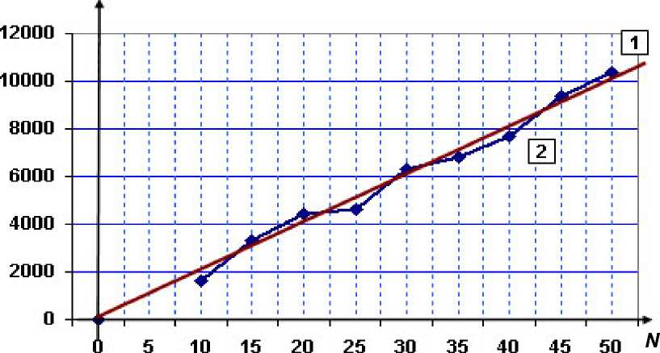

Какой опыт вызывает у вас наибольшее сомнение?

С помощью этой таблицы нашли среднюю массу горошины. Какой результат вам кажется наиболее правдоподобным: 160 мг или 200 мг?

1. Масса одной молекулы меди - 30 ед., а количество молекул в кусочке меди - 1 млрд. Че­му равна масса кусочка меди?
2. Найдите количество частиц, если известно, что масса всех частиц - 1500 ед., а масса од­ной частицы - 0,03 ед.
3. Примерно 76% массы воздуха приходится на азот, 23% - на кислород, 1% - на аргон. Сколько азота и кислорода в вашей комнате?
4. Какой объем воды весит столько же, сколько и воздух в вашей комнате?
5. Оцените плотность сплава 58 г золота и 42 г серебра.
6. Корона из серебра и золота массой 1600 г имеет плотность 16 г/см3. Определите массу золота и серебра в короне и их процентное содержание. Объем короны считать равным сумме объемов составных частей.
7. Для наполнения канистры бензином используется насос, перекачивающий 300 г в секун­ду. Определите время наполнения канистры, если ее размеры 40x35x20 см.
8. Высота Останкинской телебашни - 540 м, масса - 55 тыс. т. Средняя плотность железобе­тонных конструкций, из которых она сделана, - 2500 кг/м3. Найдите массу модели этой башни из оргстекла плотностью 1,25 г/см3, все линейные размеры которой в 2000 раз мень­ше оригинала.
9. Попробуйте дома на опыте доказать существование вещества, которое при замерзании расширяется. Его плотность в жидком состоянии примерно 1000 кг/м3 (или 1 г/см3), а в твердом - 900 кг/м3 (или 0,9 г/см3).
10. Объясните, почему пловцов учат делать выдох под водой и поднимать голову только то­гда, когда надо сделать очередной вдох? Почему плавать в море легче, чем в реке?
11. Сколько надо взять пробки, чтобы тело из пластилина массой 100 г и пробки могло на­ходиться в равновесии на любой глубине в пресной воде. Проверьте на опыте.

17. Оцените, какой максимальный вес могут поднять два «понтона» из пробирок, закрытых пробками. Проверьте на опыте.

18. Корпус подводной лодки, плавающей в Арктике, покрылся льдом. Как это отразится на способности лодки погружаться в глубины океана?

## Молекулярная физика

1. Сочинения Демокрита - одного из родоначальников атомной гипотезы - были утеряны в первых веках нашей эры, сохранилось лишь небольшое число отрывков и свидетельств ан­тичных авторов, живших позднее. Выберите подходящее продолжение отрывка: «Лишь у людей признается что-то белым, черным, сладким, горьким и все прочим в этом роде, поистине же все есть...

а) «любовь» и «ненависть»;

б) «что» и «ничто»;

в) «атомы» и «пустота»;

г) «бытие» и «небытие»;

д) «человек» и «Бог».

1. Какие словосочетания и выражения могли, а какие не могли принадлежать античным фи лософам-атомистам:

а) «горячий атом»;

б) «движущийся атом»;

в) «атомы расходятся и сходятся»;

г) «человек состоит из маленьких атомов-человечков».

1. Выделите маркером или карандашом ошибки в тексте. Напишите ниже правильный связный рассказ о газообразном состоянии вещества.

Газ состоит из мельчайших невесомых частиц, которые непрерывно движутся. Объем самих частиц газа примерно равен половине объема сосуда. Частицы движутся всегда упорядоченно, притяжение между частицами газа почти отсутствует. Движение частиц газа можно сравнить с бегом спортсменов на 100 м. Газ занимает весь предоставляемый ему объем, так как частицы газа движутся упорядоченно. Расстояния между частицами газа остаются все время одинаковыми. Частицы находятся на расстояниях, примерно равных размерам час­тиц, поэтому частицы газа сильно отталкиваются друг от друга. Диффузия ускоряется при нагревании и замедляется при охлаждении. Поэтому чем медленнее двигаются частицы двух газов, тем быстрее происходит их самопроизвольное перемешивание. Если бы мы мог­ли откачать воздух в комнате, запах духов распространялся бы медленнее, так как концентрация уменьшилась бы, и время между ударами частиц стало бы больше. При нагревании газа частицы газа изменяются. Если сосуд с газом поместить в холодильник, то уменьшатся частицы газа и скорости движения частиц. Расстояния между частицами примерно равно размерам частиц, вследствие чего газ трудно сжать. Если на воздушный шарик положить груз, то газ в шарике незначительно сожмется, при этом чуть-чуть уменьшатся расстояния между частицами. Если мы хотим примерно передать соотношение между размерами час­тиц и расстоянием между ними, то газ лучше изображать в виде скопления маленьких кру­жочков, а жидкость лучше изображать в виде скопления кружочков больших размеров. Расстояние между кружочками в любом случае равно примерно диаметру кружочка. При изо­бражении испаряющейся жидкости нужно газ изображать маленькими кружочками, а жид­кость - большими кружочками, потому что частицы испарившегося газа меньше, чем частицы испаряющейся жидкости.

4. Объем коробочки равен 150 см[1].

а) Сколько мух должно летать в коробочке, чтобы их концентрация не превышала одной

мухи на кубический сантиметр?

Б) Какова будет концентрация мух, если их переложить во вдвое меньшую коробочку?

В) Какова будет концентрация мух в комнате размером 6х5х2,5 м, если коробочку открыть?

Г) Какова будет концентрация, если в коробочке объемом 150 см3 будет летать 15 мух?

5. В трех сосудах заключен газ. В маленьком сосуде заключено частиц больше, чем в боль­шом, а в среднем сосуде частиц меньше всего.

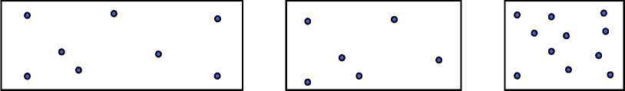

Отметьте правильные высказывания:

а) Концентрация частиц в большом сосуде меньше, чем в маленьком.

Б) Концентрация частиц в среднем сосуде самая маленькая.

В) Возможно, что концентрация частиц в среднем сосуде больше, чем в самом большом.

Г) Самая большая концентрация в самом маленьком сосуде.

д) Самая маленькая концентрация в самом большом сосуде.

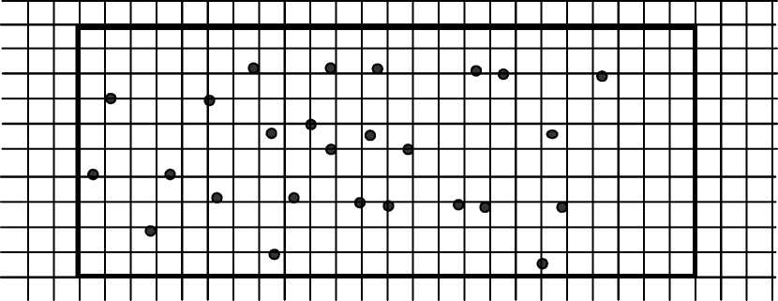

Решение: N = V = n =

Если количество частиц увеличится в три раза, концентрация

Если объем уменьшится в два раза, то концентрация

Если одновременно уменьшить количество частиц и увеличить объем, то

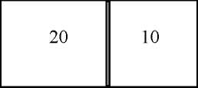

6. В коробке с подвижной перегородкой (поршнем) находится 30 усл. ед. частиц. Слева от поршня 20 ед., справа - 10 ед.

Нарисуйте, в каком положении установится поршень.

7. При постоянной температуре увеличили объем некоторой массы газы в два раза.

Что стало с давлением этого газа?

А. pt в 2 р. Б. pi в 2 р. В. p = const. Г. Не знаю

8. Когда со дна бутылки всплывает пузырек воздуха, его объем:

А. Не меняется. Б. Увеличивается. В. Уменьшается.

Г. Ответ зависит от величины атмосферного давления.

9. Будет ли меняться плотность воздуха в закрытом стальном баллоне, если баллон нагревать?

А. Будет расти. Б. Будет уменьшаться. В. Будет оставаться постоянной. Г. Не знаю.

10. Что произойдет с объемом газа, заключенного в стальной куб, если половину газа откачать?

А. Vt в 2 р. Б. Vi в 2р. В. V = const. Г. Зависит от размеров куба.

11. Два сосуда заполнены: один углекислым газом, а другой кислородом.

Что станет с плотностями этих газов, если сосуды соединить?

А. Плотности газов не изменятся. Б. Плотности обоих газов увеличатся. В. Плотности обоих газов уменьшатся. Г. Ответ зависит от того, какой газ находился под большим давлением.

12. Газ в сосуде герметично заперт подвижной перегородкой. Газ начинают сжимать и нагревать

одновременно. Что происходит с его давлениемр и плотностью р?

А. pt, pt. Б. pi, pi. В. pt,pi. Г. pi, pt. Д. p = const, p = const. Е. p = const, p^const. Ж. Не известно.

13. Газ в сосуде герметично заперт подвижной перегородкой. Газ начинают сжимать и охлаждать одновременно. Что происходит с его давлениемp и плотностью p?

А. pt, pt. Б. pi, pi. В. pt,pi. Г. pi, pt. Д. p = const, p = const. Е. p = const, p Ф const.

Ж. Не известно.

14. Атмосфера представляет собой механическую смесь газов с небольшой примесью твер­дых частиц (пыли) и паров воды. В состав атмосферы входят: азот (N2) – 78,08%, кислород (О2) – 20,95%, аргон (Ar) – 0,93% и углекислый газ (СО2) – 0,03%. К остальным сравнитель­но незначительным по содержанию газовым компонентам относятся неон (Ne), гелий (Не), криптон (Kr), водород (Н2) и некоторые другие. Оцените, как отличаются средние квадра­тичные скорости молекул, массы которых можно найти в справочных материалах.

15. Температуры газов по обе стороны перегородки одинаковы. Массы больших частиц в че­тыре раза больше маленьких. Изобразите стрелочками скорости частиц, считая, что частицы одного сорта движутся с одинаковыми скоростями.

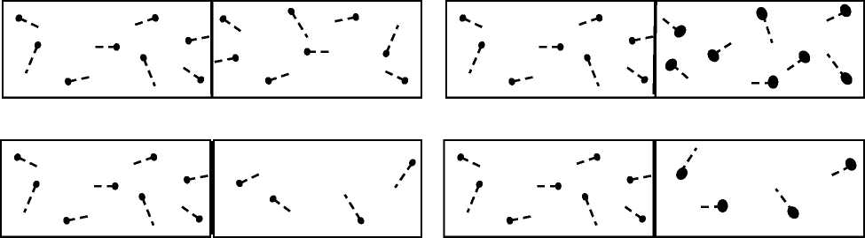

## Термодинамика

1. При объеме V = 6 л давление газа p = 1,5 атм. Газ сжимают при постоянной температуре.

а) . При каком объеме давление увеличится в три раза?

б) . Во сколько раз надо изменить объем, чтобы давление стало равным 0,5 атм.? Каким станет объем?

1. При температуре T = 500 K объем газа V = 2,5 л.

а) . При какой температуре объем газа в цилиндре увеличится в два раза, если давление не изменится? Чему станет равен объем?

б) . Во сколько раз надо изменить температуру, чтобы объем стал равным 1,5 л?

1. В герметично закрытом баллоне находится газ при температуре T = 600 K. Давление газа p = 1,2 атм.

а) . При какой температуре давление уменьшится в три раза?

б) . Во сколько раз надо изменить температуру, чтобы давление стало равным 2,4 атм.? Найдите эту температуру.

4. На каком из графиков изображены изотермы? Изобары? Изохоры?

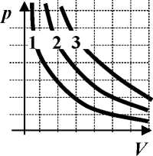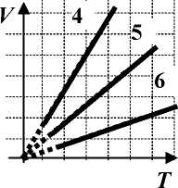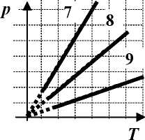

Рис. А Рис. B Рис. C

5. Какая из изотерм на рисунке A соответствует более высокой температуре?

6. Какая из изобар на рисунке B соответствует более высокому давлению?

7. Какая из изохор на рисунке C соответствует наибольшему объему?

8. Для того чтобы нагреть некоторое тело на 5 °C, потребовалось сообщить ему количество теплоты Q1 = 3кал. Для нагревания этого тела на 25 градусов потребуется сообщить этому телу Q2 = .

9. Известно, что любое тело при охлаждении на 1 °С отдает столько же тепла, сколько по­

лучает при нагревании на 1 °С. Некоторому телу сообщили Q1 = 0,4кал тепла, и при этом оно нагрелось на 2 °С. При охлаждении на 7 °С это тело отдаст тепла Q1= .

10. При сгорании 2 г некоторого топлива выделилось 10 ккал тепла. Это топливо по сравне­нию с бурым углем более теплотворное / менее теплотворное / такое же по теплотворности.

11. Для того чтобы нагреть 1 г речного песка на 1 °С, ему необходимо сообщить 0,2 кал.

Один килограмм такого же песка, нагреваясь на 12 °С, поглотит тепла .

12. Для того чтобы расплавить 1 кг льда, находящегося при температуре плавления, при­шлось затратить 80 ккал тепла. Известно, что теплота плавления меди примерно в два раза меньше. Поэтому для плавления 2 кг меди, находящейся при температуре плавления потре­буется тепла.

13. Известно, что при кристаллизации выделяется столько же тепла, сколько поглощается при плавлении. При кристаллизации 5 г золота выделится тепла. Если все это тепло направить на нагревание 1 г воды, то температура воды повысится на градусов.

14. Лед находится при температуре -10 °С. Если сообщить 30 г такого льда 140 кал тепла, он достигнет / не достигнет температуры плавления.

15. Сколько потребуется тепла для нагревания на 1 °С одного кубического сантиметра ста­ли? алюминия?

16. В колбе находилась вода при температуре 0° С. Откачивая из колбы воздух и водяные пары, всю воду заморозили. Какая часть воды испарилась?

17. В калориметр, где находится 1 кг льда при температуре -40 °С, пускают 1 кг пара при температуре 120 °С. Определить установившуюся температуру и агрегатное состояние сис­темы. Нагреванием калориметра можно пренебречь.

18. В двух сосудах А и Б нагревалась вода. Если равномерность процесса нагревания не нарушится, в каком сосуде вода закипит бы­стрее и на сколько минут?

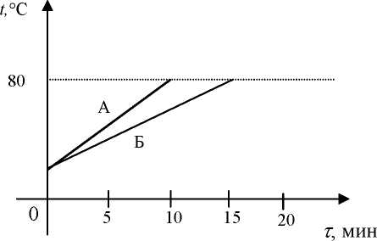

19. Один дм льда, взятого при температуре -40 °С, равномерно нагревают до + 60 °С, сообщая ему каждую минуту 1800 кал. На­чертите график зависимости температуры в этом процессе от времени.

20. Какой из графиков изменения температуры от времени при равномерном нагревании относится к стеклу, а какой к металлу?

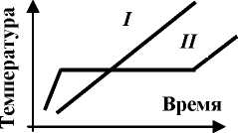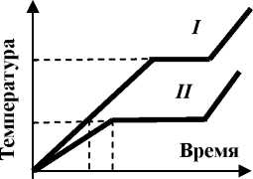

1. Две жидкости с равными массами нагревают в одинаковых сосудах на одинаковых горелках. Оп­ределите по их графикам, у какой жидкости выше точка кипения, больше удельная теплоемкость, больше удельная теплота парообразования.
2. В калориметре находится лед. Определите теплоемкость калориметра, если для нагрева­ния его вместе с содержимым от -3 °С до -1 °С требуется количество теплоты Q1 = 8800 кал, а от -1 °С до +1 °С требуется количество теплоты Q2 = 292 000 кал.
3. Две параллельные пластины находятся на расстоянии, малом по сравнению с их разме­рами. Между пластинами помещают несколько тонких и хорошо теплопроводящих перего­родок-экранов. Определите влияние экранов на теплопроводность между пластинами в двух случаях:

а) когда длина свободного пробега молекул газа, заполняющего пространство меж­ду пластинами, мала по сравнению с расстоянием между экранами;

б) когда длина свободного пробега молекул газа велика по сравнению с расстояни­ем между пластинами (задача академика П.Л. Капицы).

1. В техническом описании к туристическому газовому примусу указано, что его мощ­ность - 1300 Вт, расход газа - 93 г/ч, время закипания 1 л воды - 10 мин. Рассчитайте КПД примуса и удельную теплоту сгорания газа, на котором он работает.
2. КПД газовой горелки 40%. 5 л воды нагревается на ней от 20 °С до кипения за 30 минут. Сколько природного газа сгорает за это время? Какова мощность горелки?
3. При обработке стальной детали на шлифовальном станке была совершена механическая работа, равная 630 кДж. 33,3% этой работы пошло на нагревание детали, масса которой 1 кг. На сколько градусов нагрелась деталь? (1 кал = 4,19 Дж.)

# Материалы к конференции

## Тексты по теме: «Агрегатные состояния и превращения»

Нижеприведенные тексты помогут вам подготовить сообщения к конференции. Они составлены по материалам старых учебников, научно-популярных изданий, работ учащихся, интернет-изданий. Не всей информации нужно слепо доверять. Желательно информацию проверить, воспользовавшись другими источниками.

### Особенности воды и их влияние на жизнь на Земле

Прочитайте текст и подчеркните все аномальные свойства воды. Красным поставьте отметку на тех, которые можно проверить в домашних условиях. Наметьте план исследований, проведите их и запишите результаты.

Мы привыкли к окружающей действительности, к тому порядку вещей, который существует вокруг нас, и редко задумываемся о том, какое влияние имеют свойства веществ на нашу жизнь. Конечно же, «вещества всякие нужны и всякие важны», но по распространенности ни одно не может сравниться с водой. Это одно из самых изучен­ных веществ и одно из самых странных и загадочных. Рассмотрим некоторые особенно­сти воды и подумаем, как они влияют на окружающий нас мир.

Первая аномалия воды - ее необыкновенное поведение при нагревании от 0 °С до 4 °С. Большинство веществ при нагревании расширяются. Расширение воды в диапазоне от комнатной температуры до температур, близких к температуре кипения, легко на­блюдать даже у себя на кухне. Но в интервале температур от 0 °С до 4 °С все иначе (см. таблицу).

Плотность воды р при температуре t и норм. атм. давлении

|  |  |  |  |  |  |  |  |
| --- | --- | --- | --- | --- | --- | --- | --- |
| t, °C | р, г/см3 | t, °C | р, г/см3 | t, °C | р, г/см3 | t, °C | р, г/см3 |
| 0 | 0,99984 | 3 | 0,99996 | 6 | 0,99994 | 9 | 0,99978 |
| 1 | 0,99990 | 4 | 0,99997 | 7 | 0,99990 | 10 | 0,99970 |
| 2 | 0,99994 | 5 | 0,99996 | 8 | 0,99985 | 11 | 0,99960 |

При первом взгляде на таблицу читатель может справедливо воскликнуть: Велика ли разница? Стоит ли учитывать такой пустяк! Какая разница, весит 1 мл вода 999,94 мг или 999,96 мг? Оказывается, именно эти сотые доли миллиграмма играют важнейшую роль в природе. Если бы вода вела себя нормально, большинство естественных водоемов каждую зиму промерзали бы до самого дна. Нетрудно догадаться, какие катастрофические послед­ствия это имело бы для их обитателей. Если бы плотность воды непрерывно увеличива­лась до точки замерзания, то водоемы промерзали бы до самого дна. Более плотные слои, охлажденные до 0 °С, опускались бы на дно, а занявшие их место более легкие тоже в свою очередь охлаждались и опускались, и когда вся вода водоема охладилась бы до точки замерзания, началась бы кристаллизация, которая кончилась бы трагедией для всех обитателей водоема. Но поскольку самая большая плотность у воды при 4 °С, то верхние слои, достигнув этой температуры, опускаются на дно, когда вся вода охладится до этой температуры, то при дальнейшем охлаждении, которое начинается с более верх­них слоев, перемешивания уже не происходит, потому что при дальнейшем охлаждении плотность уменьшается. Более легкие слои, достигнув 0 °С, замерзают, и слой льда растет сверху вниз. Если зима не очень лютая, а водоем достаточно глубокий, то до дна он про­мерзнуть не успевает.

При замерзании обнаруживается еще одно необычное свойство воды - уменьшение плотности при кристаллизации, подобным образом ведут себя висмут и некоторые сорта чугуна. Благодаря этому свойству льдины плавают на поверхности, тогда как почти у всех веществ твердая часть погружается в жидкую. Плотность льда составляет только 0,9 плотности воды. Поставьте пузырек, доверху налитый водой, в морозильную камеру. Че­рез некоторое время вся вода превратится в лед и небольшой шапочкой вылезет из пу­зырька. Превратившись в лед, вода расширилась!

Непосредственно с этим связана и третья аномалия воды. Для большинства веществ с увеличением давления температура плавления повышается. Исключение составляют те ве­щества, у которых при плавлении уменьшается объем (увеличивается плотность). Кроме льда такие же свойства демонстрируют висмут, галлий, чугун.

Если бы лед при плавлении увеличивался в объеме (вел себя «нормально»), повыше­ние давления препятствовало бы переходу от твердого состояния к жидкому. В этом случае потребовалась бы более высокая температура для более сильного раскачивания молекул, чтобы вопреки внешнему давлению расширить вещество.

Поскольку лед ведет себя аномально, все происходит противоположным образом. Давление помогает уменьшить объем льда в процессе плавления и соответственно понижа­ет температуру плавления. Правда, это понижение очень незначительное: при давлении в 130 атмосфер температура плавления - 1 °C, при давлении в 500 атмосфер - 4 °C.

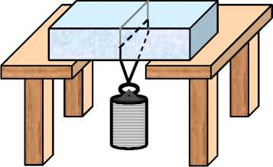

Объясните рисунок и попробуйте повторить этот опыт.

Впрочем, это незначительное понижение темпера­туры плавления (и кристаллизации) также играет важную роль в природе. Несмотря на то что в океанских глубинах вода испытывает колоссальные давления, вода не замер­зает даже при отрицательных температурах. На океан­ских глубинах температура воды - 3 °C. Погружение на каждые 10 м дает увеличение давления на 1 атмосферу - чем больше давление, тем ниже температура кристаллизации. Изменяется температура воды в океане днем и ночью, летом и зимой незначительно, потому что ее очень много, во-первых, и потому что у воды очень большая удельная теплоемкость, во-вторых. Удельная теплоемкость воды больше, чем у любого другого вещества, а это значит, что, для того чтобы нагреть 1 кг воды на 1 °C, надо затратить большее количество теплоты, чем для любого другого вещества, со­ответственно при охлаждении 1 кг воды на 1 °C выделяется столько же энергии. Именно это обстоятельство является решающим при формировании мягкого климата в районах, расположенных вблизи морей, водохранилищ и больших озер.

Вода выделяется среди других веществ и большой теплотой плавления. Интересно сравнить количества теплоты, расходуемые на нагревание и плавление воды. Для плавле­ния 1 кг льда, взятого при температуре плавления, надо затратить столько же тепла, сколько для нагревания 1 кг воды на 80 °С или для нагревания 80 кг воды на 1 °C. Именно большая теплота плавления льда является причиной того, что температура воздуха весной поднимается медленно до тех пор, пока лед в ближайших водоемах не растает. Все, что было сказано об удельной теплоте плавления льда, верно для нормальных условий (давле­ние 760 мм рт. ст., температура 1 °С). При изменении давления обнаруживается еще одно интересное свойство: если вода тает при более низкой температуре, что наблюдается при повышении давления, то удельная теплота плавления уменьшается.

Переход воды из жидкого состояния в парообразное требует еще больше энергии, чем переход из твердого состояния в жидкое. На парообразование 1 кг воды, взятой при температуре кипения, идет столько же энергии, как на плавление 6,7 кг льда, взятого при температуре плавления, и столько же, сколько для нагревания 5,4 кг воды от 0 °C до 100 °С. Понятно, почему пар обладает громадной внутренней энергией!

### Ветер

Жаркий летний день. Высоко над головой сияет ослепительное солнце, на деревьях не шелохнется лист. Столбом поднимается вверх дым из труб, растворяясь в неподвижном воздухе. Душно и жарко. Но вот потянуло свежестью. Зашевелились листья деревьев. Прозрачный столб дыма, изогнувшись, поплыл в сторону. Тронулись массы жаркого за­стоявшегося воздуха.

Постепенно движение воздушного потока усиливается, вот уже свежий, прохладный воздух ударяет в лицо. Под напором набегающих масс воздуха колеблются ветви и моло­дые деревца. Рваными клубами уносится вместе с движущимся воздухом дым из труб. Такое перемещение воздушных масс над землей и называют ветром.

И в самом деле, убедиться в том, что движение воздуха рождает ветер, совсем не трудно. Помашите перед собой книгой, газетой или платком - воздух придет в движение, и вы почувствуете на своем лице легкий освежающий ветерок.

В постоянном движении находится воздух над землей. От экватора до полюсов - всюду, во всех направлениях, перемещаются в атмосфере огромные массы воздуха, всю­ду, во всех направлениях, дуют ветры.

Первопричина, вызывающая перемещения воздушных масс, проста. По-разному на­гревают солнечные лучи землю. Лес нагревается слабее, чем луг; луг - слабее, чем вспа­ханное поле или песчаный берег реки. Черная земля и песок поглощают много больше те­пла, чем лес и зеленая трава.

А от различно нагретых участков земли по-разному нагреваются и массы воздуха, лежащие над ними. Нагретый воздух стремится расшириться, раздаться в стороны. Плотность воздуха при этом уменьшается, он становится легче и уст­ремляется вверх, его вытесняет слой ря­дом лежащего более холодного, а значит, и более плотного воздуха.

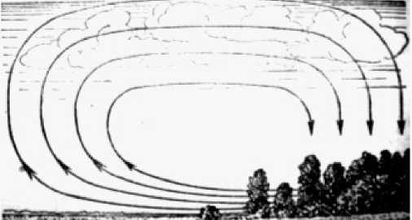

Но ведь если воздух, согревающий­ся, скажем, над лугом, будет постоянно уходить кверху, то естественно, что на его место будет также постоянно притекать более холодный и более тяжелый воздух с менее нагре­тых участков, например из леса. Так возникают постоянные воздушные потоки, так рож­дается в природе ветер.

Плотность, давление воздуха меняются над землей постоянно. Сегодня давление в каком-то месте повышается, завтра, наоборот, начинает падать. И так происходит всюду. И всюду благодаря этому возникают ветры. Подобно тому, как вода в реке течет в сторону наибольшего уклона, так и воздух стремится туда, где его меньше, где ниже атмосферное давление. И чем больше разность в атмосферном давлении каких-либо соседних районов, тем стремительнее здесь движение воздушного потока, тем сильнее здесь дует ветер. Ско­рость ветра оценивают с помощью 12-балльной шкалы Бофорта.

### Происхождение ветров

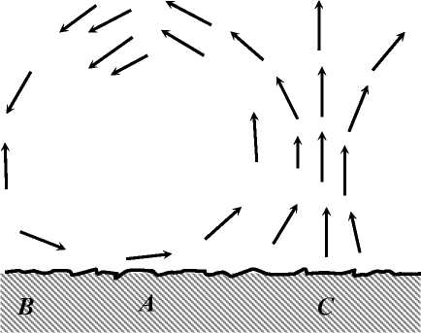

Ветер представляет собой перемещение воздушных масс из одного места в другое. Причина этого - разница давлений воздуха на одном и том же уровне в соседних местах. Есть две главных причины, обусловливающие и поддерживающие неравномерное распре­деление давления: нагревание и увлажнение воздушных слоев.

Рассмотрим влияние нагревания. При сильном нагревании почвы нагревается и воз­дух, находящийся над ней. Плотность нагрето­го воздуха становится меньше, и он по закону Архимеда поднимается вверх - получается восходящее течение воздуха (вблизи С). На не­которой высоте поднявшийся воздух растека­ется в стороны и вызывает повышение давле­ния в соседних областях. Таким образом, воз­никает центр низкого давления, окруженный областью высокого давления.

Вследствие неравенства давлений воздух начинает перемещаться - от мест большего дав­ления к местам меньшего давления. Кроме вос­ходящего течения образуется еще нисходящее течение (вблизи В). В результате образуется нижний ветер - воздух перемещается к центру низкого давления, а в противоположном на­правлении - верхний ветер.

Рассмотрим теперь влияние влажности воздуха. Водяные пары при одинаковых ус­ловиях имеют меньшую плотность, чем воздух. Поэтому сырой воздух имеет меньшую плотность, чем сухой при тех же условиях. Когда теплый и сырой воздух поднимается вверх, он расширяется и вследствие этого охлаждается. Охлаждение может быть столь сильным, что водяные пары приходят в состояние насыщения и переходят в капельно­жидкое состояние. Масса, а значит, и плотность остающейся смеси воздуха и пара стано­вится меньше. Кроме того, при обращении пара в жидкость выделяется скрытая теплота парообразования, остающаяся смесь нагревается, плотность ее уменьшается - это также вносит свой вклад в поддержание восходящего течения сырого воздуха. В результате в данном месте устанавливается пониженное давление.

Неодинаковое повышение температуры воды и суши приводит к возникновению «береговых» ветров («бризы» с суточным периодом и «муссоны» с годовым). Неодинако­вость нагревания северного и южного склонов гор - к образованию «горных» ветров. По­добные же воздушные потоки чисто местного значения могут возникать около всяких предметов, так и или иначе влияющих на распределение температур (здания, группы де­ревьев и т.п.). Эти местные течения могут иметь большое значение для микроклимата данного участка. При выборе места для разного рода посадок изучение этих местных те­чений может оказаться очень полезным.

Такие же течения могут возникать и в закрытых помещениях - комнатах, оранжере­ях, парниках, хлевах. Для их изучения можно использовать разные способы: наблюдения над отклонением легких флажков из папиросной бумаги, движением струек дыма, поле­том легких семян и др.

### Пылевые бури против ураганов

Занимаясь проблемой формирования штормов, американские ученые из университе­та Висконсина-Мэдисона А. Эван с коллегами изучили сделанные в 1982-2005 годах спутниковые снимки африканской пыли, «сдувавшейся» в Атлантический океан, и сопос­тавили их с тропической штормовой активностью.

Ученые установили, что в те годы, когда в Африке были сильные пылевые бури, тропические штормы случались редко, и наоборот - когда бурь почти не было, штормы оказывались сильными. И хотя зависимость казалась очевидной, определить ее характер было весьма затруднительно.

Однако исследователи смогли предложить три основных варианта действия пылевых бурь на штормы:

* попадание пыли в шторм создает нисходящие потоки, что тормозит восходя­щие, которые необходимы для развития шторма;
* ветры, несущие пыль со стороны Сахары, дуют на средних высотах, что огра­ничивает движение восходящих потоков воздуха, а значит, и их превращение в ураган;
* пыль поглощает тепло, что стабилизирует состояние воздуха, в результате чего опять-таки прекращаются восходящие потоки.

Ученые пока не смогли продемонстрировать, как именно пыль взаимодействует с ураганом, но факт связи между ними можно считать доказанным.

### Туман

Туман образуется в низинах, оврагах, болотистых местах, над рекой, озером или мо­рем. Он стелется над самой поверхностью земли или воды, может образовывать слой тол­щиной меньше метра, а может распространяться на десятки метров вверх. Иногда оши­бочно полагают, что туман - это водяной пар. Когда на кухне долго кипит чайник или в ванной комнате принимают горячий душ, помещение заполняется паром. Увы, водяной пар, как и воздух, невидим. Ведь это газ, молекулы которого столь далеко расположены друг от друга, что не могут составить материю, видимую невооруженным глазом. Так что же мы видим? Скопление мелких капелек воды или кристалликов льда, в которые при оп­ределенных условиях превращается водяной пар. Это и есть туман.

Вот несколько примеров, когда в природе образуется туман. Летним утром мы по­дошли к озеру и увидели туман; выглянуло солнышко - и туман растаял как сон. Мы сели в автомобиль и помчались по холмистой дороге. Не удивительно ли - в низкой ложбинке машину окутал плотный туман? А зимой можно увидеть туман вблизи покрытого снегом холодного берега реки.

А вот еще одна зарисовка. Горное озеро, освещенное ярким солнцем. Теплый воздух, смешанный с водяным паром, поднимается вверх по склону, охлаждается и превращается в туман. Этот туман медленно сползает по склону вниз.

### Зачем нужен увлажнитель воздуха?

Прочитайте рекламу увлажнителя воздуха. Какая информация вызывает у вас до­верие, что следует проверить?

«Организм человека почти на 80% состоит из воды, которая обеспечивает жизнедея­тельность как внутренних органов, так и поверхностного слоя кожи и слизистых оболо­чек. Недостаток влаги чреват старением и дряблостью кожи, снижением сопротивляемости организма инфекции. Болезнетворные организмы в большей или в меньшей степени присут­ствуют в воздухе постоянно. Их влияние на здоровье человека ограничивается иммунной способностью организма, испытание которой начинается именно со слизистых оболочек ды­хательных путей. Увлажнитель воздуха поможет оградить от болезней Вас и ваших детей.

Рассмотрим один из факторов риска. Почему зимой воздух в помещении слишком сухой? Чем ниже температура воздуха, тем меньше он способен удерживать в себе влагу. Проветривая комнату в зимнее время, мы подаем в помещение холодный и сухой воздух с улицы. Здесь его температура повышается, но в отсутствие увлажнителя воздуха уровень влажности остается низким.

Сохранность таких предметов, как мебель, паркет, музыкальные инструменты, кар­тины, книги, так же во многом зависит от влажности воздуха, недостаточный уровень ко­торой может обернуться безвозвратным снижением ценности этих предметов. Приборы для увлажнения воздуха незаменимы в быту - они поддерживают оптимальный уровень влажности воздуха для здоровья людей и для сохранности имущества».

### Насыщенный пар и влажность воздуха

В атмосферном воздухе всегда находится некоторое количество водяных паров. Присутствие этих паров имеет существенно значение для органической жизни на Земле. Например, для человека вреден как слишком сухой воздух, в котором очень мало водяных паров, так и слишком влажный, который близок к насыщению. Насыщением называют такое состояние воздуха, при котором дополнительное испарение воды не приводит к уве­личению количества влаги в воздухе.

Насыщенный водяной пар получить очень просто в домашних условиях. Налейте в банку немного воды и герметично закройте ее. Сначала количество воды будет умень­шаться (правда, на глаз это заметить вряд ли удастся), но через некоторое время процесс испарения как будто остановится. На самом деле возросла концентрация водяного пара, процессы конденсации и испарения уравновесили друг друга, и под крышкой возникло динамическое равновесие воды и пара.

В цилиндре, закрытом поршнем, заключены жидкость и ее насыщенный пар. Опи­шите изменения, которые будут сопровождать следующие процессы: 1) нагреваем жид­кость при фиксированном положении поршня; 2) вдвигаем поршень в цилиндр при посто­янной температуре; 3) выдвигаем поршень из цилиндра при постоянной температуре; 4) вдвигаем поршень и одновременно охлаждаем жидкость.

Воспользуйтесь таблицами в разделе «Справочные материалы» и найдите количе­ство воды, которое необходимо налить в трехлитровую банку, чтобы достичь насыще­ния, если: а) в банке был сухой воздух; б) воздух был на полпути к насыщению.

Для того чтобы судить о том, насколько воздух в данный момент близок или далек от состояния насыщения, определяют так называемую абсолютную и относительную влажность. Абсолютной влажностью воздуха называется то количество паров, выражен­ное в граммах, которое содержится в данный момент в одном кубическом метре воздуха (плотность водяного пара)1.

Относительная влажность показывает, насколько близок или далек водяной пар от насыщения. Относительную влажность измеряют в процентах: 0% соответствует абсо­лютно сухому воздуху, 100% - воздуху, содержащему насыщенный пар. Для того чтобы найти относительную влажность, надо найти отношение абсолютной влажности, которую имеет воздух в данный момент времени, к абсолютной влажности, которая насытит воздух

при той же температуре.

Для того чтобы на опыте найти абсо­лютную влажность, поступают следующим образом. В том пространстве, в котором же­лают найти абсолютную влажность, поме­щают ряд сушилок a, b, c (см. рисунок). Су­шилки представляют собой трубки, напол­ненные веществом, способным поглощать водяные пары (например, фосфорно-кислым кальцием, серной кислотой и т. п.), и соеди­няют с сосудом А известной емкости V, на­полненным водой. Открыв кран K, выпуска­ют воду, атмосферный воздух входит через сушилки в пространство, освобождаемое во­дою, и по дороге оставляет в них содержащиеся пары. Зная массу сушилок до опыта и по окончании его, легко вычислить абсолютную влажность.

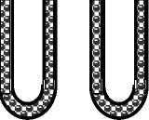

*b*



*А*

*K*

Для нахождения относительной влажности надо уметь определять плотность паров, насыщающих пространство. Рассмотрим один из способов. Сосуд А (см. рисунок), содер­жащий испытуемую жидкость, соединен с баллоном В известной емкости. Закрыв кран С

и открыв D, выкачиваем из В воздух. После этого, закрыв D и открыв С, погружаем весь снаряд в сосуд, содержащий, например, масло опре­деленной температуры. Часть испытуемой жидкости испаряется в В и насыщает пространство. Теперь осталось отделить эти пары и взвесить их. Для этого закрывают кран С, открывают кран D и прокачивают па­ры через вещество, которое способно хорошо их поглощать. Определив прибавку в весе этого вещества и разделив на объем сосуда A, находим абсолютную влажность насыщенных паров, а затем и относительную влажность. Такой прибор называется весовым гигрометром.

*E*

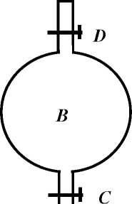

Опытные исследования показали, что пары всех жидкостей, на­сыщающих пространство, имеют тем большую плотность, чем выше температура. Так, например, при температуре воздуха 14 °С в каждом кубическом метре воздуха может содержаться до 12 г водяных паров, а при температуре 11 °С - не более 10 г.

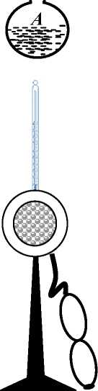

Сколько сконденсируется водяного пара в комнате 4x8x3 м, если температура воздуха понизится с 14 °С до 11 °С?

### Конденсационный гигрометр

Прибор предназначен для измерения влажности воздуха. Он состоит из устройства для охлаждения металлического зеркальца. Часто это дела­ют заливая в специальный резервуар быстро испаряющуюся жидкость - эфир. Чтобы ускорить испарение, продувают через устройство воздух. Температура зеркальца падает, и на нем появляются следы воды, конден­сирующейся из окружающего воздуха. В этот момент оптическим или электрическим устройством фиксируется температура в момент конденса­ции. Затем по специальным таблицам находят абсолютную влажность воз­духа и рассчитывают относительную.

Температура, при которой пары воды, содержащиеся в воздухе, ста­новятся насыщенными, называется точкой росы. Это максимальная масса пара, которая может содержаться в воздухе данной температуры. Волосной гигрометр

Волосной гигрометр - гигрометр, измеряющий относи­тельную влажность воздуха по изменению длины человеческого волоса. Принцип действия волосного гигрометра основан на свойстве обезжиренного человеческого волоса удлиняться при увеличении относительной влажности воздуха.

### Психрометр

От греч. psychros - «холодный» и metreo - «измеряю».

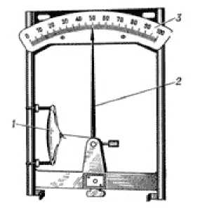

Психрометр - прибор для измерения температуры и влажности воздуха, состоящий из двух одинаковых жидкостных термометров, у одного из которых (смоченного) резерву­ар с жидкостью обернут ленточкой ткани (батиста), конец которой опущен в воду, так что ткань остается влажной в течение периода наблюдений. Температура воздуха определяет­ся по сухому термометру, влажность воздуха (абсолютная и относительная) - по разности показаний сухого и смоченного термометров (при помощи специальных таблиц).

### Пересыщенный пар

Пример влияния границы раздела на свойства системы «жидкость - пар» мы встре­тим там, где эта граница еще не образовалась, а именно - в пересыщенном паре.

Если насыщенный пар контактирует с жидкостью, то охлаждение или сжатие неми­нуемо приводят к конденсации. Однако, если жидкость отсутствует, изотермически сжи­мая пары или охлаждая их при постоянном объеме, можно их перенасытить. Для образо­вания жидкости необходимо образование капелек-«зародышей», а в «чистом» паре их об­разование затруднено, так как давление пара велико и сильно препятствует сжатию до тех пор, пока нет центров конденсации. Такими центрами в реальной среде становятся неод­нородности. В сосудах есть дефекты или загрязнения стенок, а в атмосферном воздухе - микроскопические пылинки. При охлаждении конденсация начинается именно вблизи этих центров, которые играют роль зародышей и стимулируют переход пара в жидкость. Поэтому перенасыщенный пар редко наблюдается в естественных условиях. Когда летним утром выпадает роса, воздух особенно чист, в нем нет пыли.

Переход из одного агрегатного состояния в другое начинается вблизи чужеродных дефектов. Так, например, иней выпадает на мельчайших веточках, на ресницах. Такая чув­ствительность к присутствию зародышей находит практическое применение при выращи­вании высококачественных монокристаллов. Небольшой монокристалл-затравку погру­жают в почти равновесный расплав, где он становится единственным кристаллизацион­ным центром. Но выращивание больших монокристаллов требует большого времени - от нескольких недель до нескольких месяцев.

### Перегретая жидкость

Как известно, жидкость испаряется при любой температуре, но кипение начинается только по достижении вполне определенной температуры. Что представляет собой кипе­ние? Этот такой особенный процесс, когда пары образуются не только на поверхности жидкости, но и по всему ее объему. Для того чтобы понять, как образуется перегретая жидкость, разберемся с тем, как начинается процесс кипения.

Внутри каждой жидкости обычно находятся небольшие пузырьки воздуха, незамет­ные глазу, но в которые жидкость может испаряться. Давление пара несколько увеличива­ет пузырьки в размерах, они пристают к стенкам сосуда и могут медленно подниматься вверх. Если поставить сосуд с водой на нагреватель, мы заметим, как постепенно увели­чивается количество всплывающих пузырьков, они увеличиваются в объеме, сливаются друг с другом, и наконец вода начинает «бурлить».

Когда внутри жидкости и в особенности на стенках сосуда нет пузырьков воздуха, ки­пение задерживается; жидкость может быть перегрета несколько выше точки кипения. Опасность перегревания возникает во всех тех случаях, когда жидкость долго кипит в од­ном и том же сосуде, так как при этом из жидкости выделяется весь поглощенный ею воздух.

### Кипение в невесомости

В невесомости кипение становится гораздо более медленным процессом. Однако, как обнаружили французские физики, вибрация жидкости может привести к резкому ее вскипанию. Этот результат имеет значение для космической индустрии.

Когда вода кипит в обычных земных условиях, пузырьки пара, отрываясь от источ­ника тепла, устремляются вверх, а на их место поступает новая порция жидкости. В результате активного перемешивания многократно увеличивается скорость парообразования.

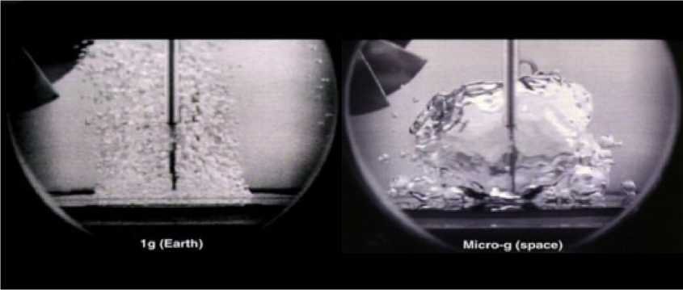

### Кипение воды на Земле и в условиях невесомости (изображение с сайта nasa.gov)

Ключевую роль в этом бурном процессе играет сила Архимеда, действующая на пу­зырек, которая не действует в условиях невесомости. Поэтому вокруг нагревательного элемента образуется прослойка пара, которая препятствует передаче тепла всему объему жидкости. По этой причине кипение жидкостей в невесомости будет протекать совершен­но иначе, чем на Земле. Понимание этого процесса крайне важно для успешного функ­ционирования космических аппаратов, несущих на борту тонны жидкого топлива.

Важно понять, какие физические явления могут ускорять кипение в невесомости. В недавней статье французских физиков (Д. Бейсенс и др.) описываются результаты ис­следования того, как высокочастотные вибрации влияют на скорость кипения.

В качестве рабочего вещества выбрали жидкий водород - самое легкое ракетное то­пливо. Состояние невесомости создавалось искусственно - с помощью сильного неодно­родного магнитного поля, которое компенсировало силу тяжести, а температура и давле­ние образца были подобраны так, чтобы фазовый переход происходил как можно медлен­нее и можно было бы заметить все его особенности.

Основной результат экспериментов состоит в том, что в условиях невесомости под действием вибрации внутри перегретой жидкости появляется сеть мелких, размером в до­ли миллиметра, пузырьков пара в жидкости. Вначале пузырьки растут медленно, но спустя 1-2 секунды от начала воздействия весь процесс резко убыстряется: жидкость вскипает.

### Переохлаждение жидкостей

Если жидкость охлаждать очень медленно, не сообщая ей никаких толчков, то мож­но охладить ее и ниже температуры ее затвердевания при данном давлении. В таком со­стоянии жидкость называется переохлажденной. Если сообщить ей после такого охлажде­ния толчок, жидкость сразу затвердеет, причем ее температура поднимется до температуры затвердевания (плавления). В зависимости от того, насколько была переохлаждена жидкость, замерзнет все ее количество или только часть - приблизительные расчеты не­трудно провести, если вспомнить закон сохранения энергии.

А вот описание эффектного опыта: расплавляем соль, называемую серноватисто­кислым натром (гипосульфит), и осторожно охлаждаем ее до 10-12 °C. При встряхивании соль затвердевает, и температура ее повышается приблизительно до 48 °C.

### Сжижение газов

Рассмотрим агрегатные переходы на молекулярном уровне. Молекулы жидкости и твердого тела располагаются почти вплотную друг к другу - расстояние между ними при­мерно равно диаметру молекулы (см. рисунок).

Частицы газа находятся на значительном удалении друг от друга и поэтому практи­чески не взаимодействуют. Можно было бы сказать, что они «не знают друг о друге», если бы не многочисленные столкновения. Диа­метр молекулы примерно равен 0,0000000004 м. Чтобы не возиться с таким количеством нулей, воспользуемся очень удобной в атомной физике единицей - нанометр (1м = 1 000 000 000 нм). Тогда d « 0,4 нм. Частицы непрерывно движутся, но можно оценить среднее расстояние между ними (представим себе мгновенную фотографию всех частиц). Это расстояние зависит от концентрации частиц, кото­рая существенно зависит от условий. Например, при нормальных ус­ловиях расстояние между частицами оценивается в несколько нано­метров (это примерно в 10 раз больше диаметра частицы). Если взять разреженный газ при давлении в несколько мм рт. ст., расстояние между частицами ока­жется примерно в 100 раз больше их диаметра. Еще немного цифр. Длина свободного пробега частиц (расстояние между соударениями) в среднем при н. у. 100 нм, а для раз­реженного газа - 100 000 нм. При н. у. частица испытывает около 1010 соударений в се­кунду (интересно, во сколько раз уменьшается эта величина для разреженного газа?).

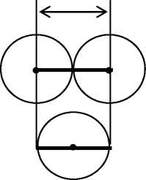

Расстояние между молекулами можно оценить по плотности вещества в жидком и газообразном состоянии. Очень грубо плотности отличаются в 1000 раз, а это значит, что объем, приходящийся на одну молекулу газа, в 1000 раз больше, чем на молекулу жидко­сти (речь идет, конечно, не об объеме самой молекулы). Следовательно, расстояние между молекулами газа примерно в 10 раз больше, чем расстояние между молекулами жидкости. Можно считать, что молекулы жидкости плотно упакованы (расстояние между центрами молекул примерно равно диаметру молекулы - см. рисунок). Значит, расстояние между молекулами газа примерно равно 10 диаметрам молекулы.

Какие же задачи должно решить вещество, чтобы превратиться из газа в жидкость? Прежде всего сблизить частицы, т.е. сжать газ. Нетрудно заметить, что для увеличения плотности в сотни раз надо уменьшить объем данной массы газа также в сотни раз. Если сжать газ резко (адиабатически), ничего не получится: во-первых, резко возросшее давле­ние может оказать серьезное сопротивление сжатию, во-вторых, сблизившись, молекулы так и не начнут сцепляться друг с другом (разогнавшись в адиабатическом процессе до огромных скоростей, они не смогут образовать капельки жидкости). Гораздо лучше про­водить процесс изотермически, достаточно медленно, отбирая у газа лишнее тепло. И вот тут экспериментатор сталкивается с еще одной трудностью. Оказывается, для каждого га­за существует такая температура (ее назвали критической), выше которой газ никаким сжатием не удается перевести в жидкое состояние. Значит, на пути сжижения газа помимо создания высоких давлений возникает еще одна проблема - достижение довольно низких температур. Так, воздух надо охладить ниже -140 °C, водород ниже -240 °C.

Обратите внимание на газ гелий. Его критическая температура всего на несколько градусов выше абсолютного нуля. Этот газ неслучайно получил название «инертный» - его молекулы очень слабо взаимодействуют друг с другом. Заставить их «склеиться» и образовать жидкость очень трудно, именно поэтому температура сжижения всего 4,2 K и дальнейшее охлаждение не переводит гелий в твердое состояние (это возможно только при давлении свыше 25 атм., когда еще большее сокращение расстояния между молеку­лами усиливает притяжение молекул). При сверхнизких температурах проявляются со­вершенно необыкновенные явления - сверхтекучесть, сверхпроводимость.

### Кристаллизация в природе

Слово «кристалл» звучит почти одинаково во всех европейских языках. Много веков назад в Альпах, на территории современной Швейцарии, нашли очень красивые, совер­шенно бесцветные кристаллы, очень напоминающие чистый лед. Их назвали «кристал- лос», по-гречески - лед; это слово происходит от греческого «криос» - холод, мороз. Полагали, что лед, находясь длительное время в горах, на сильном морозе, окаменевает и теряет способность таять.

Один из самых авторитетных античных философов Аристотель писал, что «кристаллос рождается из воды, когда она полностью утрачивает теплоту».

Римский поэт Клавдиан в 390 году то же самое описал стихами:

«Ярой альпийской зимой лед превращается в камень.

Солнце не в силах затем камень такой растопить».

Такой же вывод сделали в древности в Китае и Японии - лед и горный хрусталь обо­значали там одним и тем же словом. Самый распространенный вид кристаллизации в при­роде - это кристаллизация воды.

О кристаллизации воды в реках и озерах мы уже рассказывали. Но вода и водяные пары могут превращаться в лед не только в озерах и реках, кристаллизация происходит также в воздухе, на ветках деревьев, на проводах, на оконных стеклах. Эти образования метеорологи называют по-разному: зернистая изморозь, кристаллическая изморозь, мокрый снег, замерзшая роса, иней, инеевые цветы, гололед, гололедица...

В зависимости от условий образования - влажности воздуха, перепадов темпера­туры, направления ветра - результаты кристаллизации разные. Некоторые из этих яв­лений могут принести большой ущерб.

При малой влажности воздуха в холодные ясные и безветренные ночи на еще не покрытую снегом почву, стены домов, окна, скамейки ложится иней. Иней - это мелкие кристаллики, похожие на крошечные снежинки, образующие разнообразные узоры. Иней никогда не образуется на тонких ветвистых предметах.

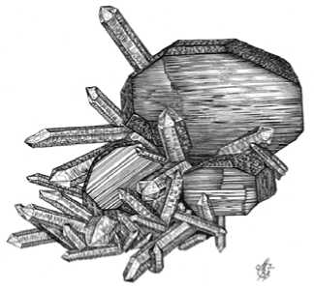

В отличие от инея изморозь образуется на ветвях и сучьях деревьев, на проводах, на заборах. Это более крупные кристаллы, появляются они в морозную погоду при очень высокой влажности воздуха. Различают из­морозь двух видов: кристаллическую и зернистую.

Кристаллическая - это белый осадок, состоящий из стекловидных кристаллов льда плотностью (0,4 г/см3). Зернистая отличается от кри­сталлической меньшей плотностью: 0,1—0,4 г/см3. Она нарастает в туманную, ветреную погоду и чаще всего в горах. Зернистая изморозь по структуре занимает промежуточное положение между гололедом и кристаллической изморозью. От гололеда отличается снежно-белым цветом.

Отложения кристаллической изморози часто становятся причиной аварий. Их ве­роятность повышается при ветрах со стороны крупных водоемов - идет интенсивная по­дача влаги, процессы кристаллизации протекают особенно интенсивно. Если начинается потепление, то образовавшийся слой может уплотниться и превратиться в лед. И тогда изморозь может превратиться в гололед. На поверхности земли, на дорогах, на крышах домов нарастает корка плотного льда толщиной в несколько сантиметров. Растет этот слой и на ветках деревьев, и на проводах и мачтах электропередач. При усилении ветра ветки начинают ломаться, линии электропередач рушатся.

Метеорологи отличают гололед от гололедицы. Гололедицей называют корку за­мерзшей на почве талой или дождевой воды. Дороги становятся скользкими и опасны­ми, возрастает число травм. Наносится ущерб сельскому хозяйству: выпревают хлеба, скот, находящийся на подножном корму, страдает и гибнет от бескормицы.

Гололед возникает, когда после сильных морозов натекает теплый влажный воздух и при этом на холодную землю выпадает переохлажденный дождь, морось или туман. Образуется ледяная корка, которая может становиться все толще и толще... Нарастает гололед быстро, в течение нескольких часов, а разрушение идет несколько суток, в ос­новном за счет испарения льда.

Замечено, что на проводах, находящихся под напряжением, величина отложивше­гося льда может быть на 30% больше, чем на проводах обесточенных. И еще: гололед­ные отложения усиленно нарастают в направлении, перпендикулярном направлению ветра. Размеры могут отличаться в три раза, но чем больше радиус отложений, тем меньше их плотность. Наледи диаметром 80-100 мм являются серьезным препятствием ветру. Отложения гололеда, которые в диаметре менее 50 мм, плотнее, жестче и тяже­лее, они увеличивают вес каждого погонного метра провода на 150 до 200 г. На Валдае зарегистрировали местный рекорд - 424 г на метр, стандартный пролет между столба­ми - 50 м, что добавляет более 20 кг дополнительного веса.

В 2004 году на средней Волге толщина гололедно-изморозных отложений на про­водах линий электропередачи составила 380 мм! Во время сильнейшего гололеда в Сочи в 1963 году толщина отложений льда на телеграфных проводах вместе с сосульками достигала 350 мм, а вес отложений на одном погонном метре провода - около 7 кг. Таким образом, провода испытывают двойную нагрузку - весовую и ветровую - и мо­жет возникнуть опасность разрыва проводов, падения столбов и опор.

В Краснодарском крае, в Приморье, на Сахалине едва ли не ежегодно случаются аварии на линиях электропередач, и тысячи людей остаются без электроэнергии. Оста­навливается движение электропоездов на железных дорогах. Гололед оказывается губи­тельным для деревьев, обламываются не только ветки, но нередко падают и сами дере­вья: вековые магнолии, эвкалипты, кипарисы, дубы и грабы выворачиваются с корнями.

В этих районах зимой часто погода благоприятна для нарастания гололеда - это темпе­ратура у поверхности земли 3-5 °С и сильные влажные ветры.

### Зарождение ледяных рисунков на оконных стеклах

Оказывается, очень часто самые первые кристаллы льда появляются на оконных стеклах не произвольно, не где попало, а вдоль царапин, микротрещин и других дефектов, которые всегда есть на стеклах. Эти кристаллы делают видимыми до этого скрытые дефекты.

Это явление называется декорированием (от латин­ского decoro - «украшаю»). Оно наблюдается не только зимой при замерзании оконных стекол, но и в случаях при конденсации паров или при осаждении какого-либо вещества на поверхности аморфного или кристалличе­ского твердого тела с нарушенной структурой поверхно­сти.

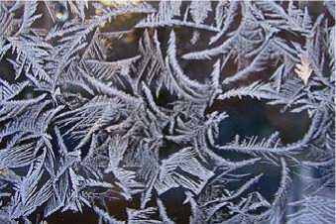

Линии, вдоль которых нарушено правильное рас­положение атомных плоскостей в кристалле, приводят к тому, что атомам осаждаемого вещества оказывается энергетически выгодно выстраиваться на поверхности около дефек­тов. Размеры дефектов соизмеримы с атомными, а размеры кристаллов в ходе роста могут их значительно превышать.

Если превращение «твердое тело - пар» проходит через жидкую фазу, то микротре­щины и поры на поверхности тела способствуют конденсации паров вещества. Это явле­ние называется капиллярной конденсацией, и суть его заключается в том, что давление насыщенных паров над искривленной (вогнутой) поверхностью жидкости меньше, чем над плоской. Поэтому вода конденсируется прежде всего в порах и трещинах. При дальнейшем охлаждении и замерзании вдоль трещин и вблизи пор появляются кристаллы льда.

### Некоторые физические свойства строительных материалов

В настоящее время строительная индустрия развивается в направлении создания теплосберегающих строительных материалов. Наиболее перспективными материалами считаются ячеистые бетоны и бетоны на легких заполнителях.

Группу физических свойств строительных материалов составляют, во-первых, пара­метры физического состояния материалов и, во-вторых, свойства, определяющие отноше­ние материалов к различным физическим процессам. К первым относят плотность и по­ристость материала, ко вторым - гидрофизические свойства (водопоглощение, влажность, водопроницаемость, водостойкость, морозостойкость), теплофизические (теплопровод­ность, теплоемкость, температурное расширение).

Пористостью называется отношение объема пор к общему объему материала.

Пористость строительных материалов колеблется в широких пределах - от 0 (сталь, стекло) до 95% (пенобетон). Энергосберегающие строительные материалы обладают вы­сокой пористостью.

Предположите, как взаимосвязаны плотность и пористость материалов, порис­тость и теплопроводность, пористость и морозостойкость?

Сравните свои предположения с табличными данными.

|  |  |  |  |  |
| --- | --- | --- | --- | --- |
|  | Плотность, кг/м3 | | Пористость,  % | Теплопроводность, Вт / (м-°С) |
| Наименование | истинная | средняя |
| Гранит | 2700 | 2500 | 7,40 | 2,80 |
| Тяжелый бетон | 2600 | 2400 | 10,00 | 1,16 |
| Керамический кирпич - обыкновенный | 2650 | 1800 | 32,00 | 0,80 |
| Керамический кирпич - пустотелый | 2650 | 1300 | 51,00 | 0,55 |
| Вулканический туф | 2700 | 1400 | 52,00 | 0,50 |
| Сосна | 1530 | 500 | 67,00 | 0,17 |
| Пенобетон | 2600 | 700 | 85,00 | 0,18 |
| Полистиролбетон | 2100 | 400 | 91,00 | 0,10 |
| Пенополистирол | 1050 | 40 | 96,00 | 0,03 |

Попытайтесь связать разность средней и истинной плотности с пористостью и дать определения этих величин.

Водопоглощением материала называется его способность впитывать и удерживать в своих порах воду. Водопоглощение всегда меньше пористости.

Предположите, как меняются у материала в результате насыщения водой плот­ность, теплоемкость и теплопроводность?

Морозостойкостью называется способность материала в насыщенном водой состоянии выдерживать многократное попеременное замораживание и оттаивание без признаков разрушения и без значительного понижения прочности.

Морозостойкость материалов зависит от их плотности и степени заполнения водой.

Образцы испытываемого материала, в зависимости от назначения, должны выдер­жать от 15 до 50 и более циклов замораживания и оттаивания. Морозостойкость имеет большое значение для стеновых материалов, которые подвергаются попеременному воз­действию положительной и отрицательной температуры, и измеряется в циклах замора­живания и оттаивания.

Чем больше пористость и меньше средняя плотность, тем хуже материал проводит тепло, что очень существенно для наружных стен и покрытий. Такие материалы называ­ются теплоизоляционными (минеральная вата, полистирол, пенобетон, полистиролбетон и др.). Они применяются для утепления стен и покрытий. Значительно возрастает тепло­проводность материалов с увлажнением.

Прочитайте определения теплопроводности, выделите, что в этих определениях видимое, а что мыслимое. Что отличает эти определения?

Теплопроводностью называется способность материала проводить тепло. Теплопередача происхо­дит в результате перепада температур между поверхностями, ограничивающими материал.

Теплопроводность - это способность вещества переносить тепловую энергию, а также количест­венная оценка этой способности.

Явление теплопроводности заключается в том, что кинетическая энергия атомов и молекул, которая определяет температуру тела, передается другому телу при их взаимодействии или передается от более нагретых областей менее нагретым.

Теплопроводность — способность материала передавать тепло от одной своей части к другой в си­лу теплового движения молекул. Передача тепла в материале осуществляется кондукцией (путем контакта частиц материала), конвекцией (движением воздуха или другого газа в порах материала) и лучеиспусканием. Размерность теплопроводности - Вт/(м-К).

### Об одной ошибочной теории

Наука далеко не всегда развивается и движется по пути прогресса. Это видно хотя бы пото­му, как на многие столетия были отброшены идеи атомистов древности. Небольшой иллюстраци­ей трудного пути познания является небольшой отрывок из книги Н.Н. Аменицкого «Физика в применении к обыденным явлениям и вопросам жизни (с приложением главнейших физических законов и нового учения о твердости тел). Пособие для мужских и женских средне-учебных заве­дений и городских училищ при изучении и повторении курса физики», изданной в Москве в 1910 году. Автор явно ошибается, излагая «новое учение о твердых телах», хотя приводимые им при­меры не вызывают сомнения, а аргументы кажутся достаточно убедительными. Интересно оце­нить эти отрывки с современной точки зрения и понять, почему из правильных посылок автор приходит к неправильным выводам.

Когда говорят о твердости тела, то с этим вопросом обыкновенно связывают и вопрос о сцеплении частиц этого тела. Известно, например, что физические тела могут находиться в одном из трех состоя­ний: газообразном, жидком и твердом. Про жидкости обыкновенно говорят, что в них сцепление между частицами слабое и потому жидкие тела подвижны и принимают форму того сосуда, в котором они на­ходятся. В газообразных телах сцепление еще меньше; так что, если газ не заключен в закрытый со всех сторон сосуд, то он рассеивается. Что же касается твердых тел, то здесь дело обстоит совершенно иначе: всякое твердое тело имеет свою определенную форму, из чего заключают, что сцепление частиц всякого твердого тела достаточно велико, и в одном таком теле оно больше, в другом - меньше. Сравнивая одно твердое тело с другим, обыкновенно говорят, что, например, сталь тверже дерева, так как она режет де­рево, алмаз тверже стекла и других тел, потому что он способен резать даже такие предметы, как стекло, которое стальным ножом разрезано быть не может. Казалось бы, что все это такие непреложные истины, в которые не верить или в которых сомневаться невозможно.

Но современная наука решает этот вопрос иначе. Чтобы уяснить новейшее учение о твердости тел, мы приведем ряд примеров и опишем несколько позднейших опытов, прекрасно иллюстрирующих это учение. Попробуйте стальным ножом разрезать алмаз или даже сделать на нем малейшую царапину. Ваша попытка окончится неудачей, и вы, конечно, решите, что причину этого надо видеть в том, что ал­маз тверже стали. На самом деле не совсем так. В Китае с давних пор известен и практикуется следую­щий способ шлифовки драгоценных камней (в том числе и алмаза) с помощью мягкого железа: камень, который желают отшлифовать, подносят к металлическому кругу (диску), сделанному из мягкого железа и приведенному в быстрое вращательное движение. Каков же результат? Цель достигнута: алмаз оказы­вается прекрасно отшлифованным, а если надо, то и совсем перерезанным!

Подобный же прием был известен и у нас, в Европе. Французские ученые в начале прошлого сто­летия разрезали такие твердые тела, как горный хрусталь и агат, с помощью тонкого железного диска, который вращался со скоростью 60 метров в секунду. Несколько позднее один американский мастер (Бэрн), занимаясь отделкой деревянного диска и желая сгладить на нем неровности, привел этот диск в быстрое вращательное движение и поднес к нему стальной напильник... Каково же было изумление мастера, когда он увидел, что с напильника посыпался целый сноп искр и он оказался разрезанным по­полам деревянным диском! При этом, заметьте, на дереве нельзя было потом заметить даже каких-либо царапин, как будто бы деревянный диск вовсе и не касался напильника из твердой закаленной стали.

Наконец в одном из американских журналов сообщается следующий в высшей степени интерес­ный опыт, произведенный американцем-техником: картонный круг, наклеенный на бумажный круг не­сколько большего диаметра, был приведен в быстрое (со скоростью 100 метров в секунду) вращательное движение; к этому диску американец поднес деревянный карандаш, и последний был разрезан бумагой диска на две части, сама же бумага осталась даже неразорванной.

Итак, вот целый ряд достоверных примеров, которые показывают нам, что не всегда твердое тело режет мягкое; случается, что и алмаз режется сталью, стальной напильник разрезается деревом и, наконец, деревянный карандаш распадается от прикосновения тонкой бумаги.

Очевидно, чем быстрее движутся частицы какого-либо тела, тем более твердым оно стано­вится. Мягкое железо, например, во время своего быстрого движения приобретает свойства самого твердого тела. Итак, будем искать причину твердости тела не в силе сцепления его частиц, а в быстроте их движения. ... Одним словом, скорость движения сообщает телу силу разрушения, а частицам его - устойчивость - вот тот вывод, который должен быть сделан из вышеприведенных опытов и данных, добытых современной наукой.

### Физическая мозаика

1. Почему дует от закрытого окна.

Зима. Вы сидите в комнате с плотно закрытым окном.

Дует от окна и тогда, когда оно с двойными рамами. Даже стеклопакеты не помогают. В чем дело?

Проведем эксперимент. Уравновесим детский воздушный шарик, заполненный легким газом, в воздухе (для этого придется подвесить небольшой грузик). Через неко­торое время мы обнаружим, что воздушный шарик переме­щается по комнате. Его гонят невидимые воздушные пото­ки. Воздух, нагреваясь вблизи батареи, поднимается вверх.

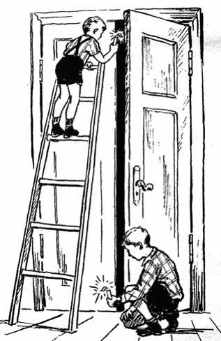

Воздух вблизи холодного стекла охлаждается и опускается вниз. Поэтому не удивляйтесь, когда голове жарко, а ногам холодно! Исследовать потоки можно и с помощью пламени свечи (см. рисунок).

1. Таинственная вертушка.

Изготовьте легкую вертушку из тонкой бумаги или другого подходящего материала. Положите вертушку на острие иглы в центре тяжести, чтобы она находилась в равновесии. Слегка дуньте на вер­тушку, и она начнет вращаться на острие. Приблизьте к получившемуся приборчику руку. Вы увидите странное явление - бумажка начнет вращаться. Отодвиньте руку и вращение прекратится. Приближая и удаляя руку, попробуйте раскрутить вертушку.

Двести лет назад это загадочное вращение давало многим основание думать, что на­ше тело обладает сверхъестественными свойствами, что из человеческого тела исходит таинственная сила. Между тем причина вполне проста и вы без труда сможете ее найти. Попытайтесь экспе­риментально доказать, что ничего мис­тического здесь нет.

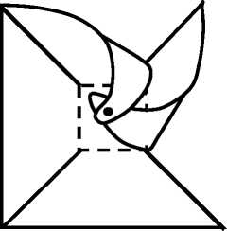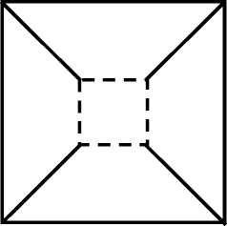

1. Почему из камина дует ветер?

Ветер - это движение воздуха из области повышенного давления в область пониженного. Проведем эксперимент: откроем входную дверь (воздух в доме будет сообщаться с уличным воздухом). Вы заметите, что вскоре ветер из камина прекратится. Это значит, что давление в комнате и на улице вы­ровнялось. Закройте дверь, и через некоторое время из камина опять начнет дуть ветер (давление в доме опять стало меньше уличного). Для избавления от этого явления нужна хорошая система вентиляции.

1. Сквозняки и пассаты.

Что будет, если открыть дверь из теплой комнаты в более холодный коридор или на улицу в морозный день? В теплой комнате нагретый воздух расширяется, плотность его уменьшается, и под действием силы Архимеда он поднимается вверх. Холодный воздух, напротив, более плотный и стремится опуститься вниз. Воспользовавшись вертушкой или свечкой, можно обнаружить возникающие при этом воздушные потоки. На рисунке вид­но, что теплый воздух из комнаты выходит ближе к потолку, а холодный воздух из кори­дора втекает в комнату ближе к полу.

Аналогично возникает и ветер. Например, в тропиках вблизи экватора воздух разо­гревается больше, чем в умеренных поясах к северу и югу от экватора. Сильно нагретые воздушные массы поднимаются вверх и перетекают в северном и южном направлении. Взамен им вблизи земной поверхности к экватору перемещается холодный воздух. Эти воздушные потоки называются пассатами.

1. Почему в безветренную погоду мороз переносится легче, чем при сильном ветре?

Причины две: теплообмен и испарение. Слой воздуха, который находится около ли­ца, нагрет, так как соприкасается с нагретым телом и увлажнен, потому что испарение с поверхности кожи происходит при любой температуре. При ветре нагретый телом воздух быстро сменяется новой порцией более холодного и более сухого воздуха. Это интенси­фицирует процесс теплообмена, так как поддерживается более высокая разность темпера­тур, а также ускоряет процесс испарения, потому что покинувшие поверхность лица бы­стрые молекулы воды не возвращаются обратно.

1. Какую температуру воздуха способен переносить человек?

При постепенном нагревании сухого воздуха человек способен вынести температуру до 160 °C, хотя изменение температуры тела даже на 1°C уже ощущается человеком. Де­ло в том, что организм человека противодействует перегреванию выделением пота. А ис­парение пота требует большого количества теплоты. Чем суше воздух вокруг, тем боль­шее количество пота может испариться. Поэтому в саунах температура воздуха выше, чем в русских банях, где воздух влажный, а переносится организмом легче.

На одной и той же широте в Приморье, Средиземноморье и Средней Азии жара пе­реносится по-разному. В районах, где влажность меньше, она переносится гораздо легче.

1. Почему кастрюля с открытой крышкой закипает медленнее, чем с закрытой?

В процессе нагревания воды в открытой кастрюле наиболее быстрые ее молекулы имеют возможность беспрепятственно покидать кастрюлю, унося с собой энергию и как бы охлаждая этим оставшуюся воду (этот процесс есть не что иное, как испарение). Энер­гия нагревателя идет не только на нагревание, но и на превращение части воды в пар. На это уходит больше энергии и времени, чем при кипячении воды в закрытом сосуде, где вырвавшиеся из воды «быстрые» молекулы очень скоро образуют в замкнутом простран­стве под крышкой насыщенный пар и, возвращаясь в воду, отдают свою избыточную энергию обратно. С другой стороны, в кастрюле без крышки масса воды, которую следует доводить до кипения, уменьшается. А чем масса меньше, тем ее нагреть быстрее. Но при испарении энергии теряется больше, чем экономится при нагревании меньшей массы.

1. Что сильнее обжигает: пар или кипяток?

Неосторожно приподнимая крышку кастрюли с кипящей жидкостью, можно сильно обжечься паром, и опрокинув на себя кипящую воду, тоже можно обжечься. Что обжигает сильнее - определенная масса пара или такая же масса кипятка? Оказывается, что для того же теплового воздействия понадобится почти в 10 раз большая масса кипятка! Кроме того, при ожоге паром значительно больше оказывается площадь поражения. Внутренняя энер­гия пара больше энергии кипятка на ту же величину, которую затратили на превращение воды в пар. Конденсируясь, пар превращается в воду, и при этом выделяется такое же ко­личество тепла, какое было затрачено на парообразование.

1. Из каких чашек пить чай?

Размеры, форма и материал емкостей для чая - это не просто дань национальным традициям. Они диктовались прежде всего требованиями функциональности. Тот, кому приходилось пить чай из алюминиевой кружки, знает, что она обжигает не только губы, но и руки. Фарфоровые и глиняные чашки обладают плохой теплопроводностью, поэтому подходят для чайной церемонии гораздо больше. Как правило, чашки для чая расширяют­ся кверху, потому что увеличение площади поверхности ускоряет испарение воды с по­верхности, а значит, ускоряет охлаждение. Кочевники придумали пиалы - чашки без ру­чек, они занимают мало места при упаковке, к тому же ручка так часто сразу отбивается, что уменьшает прочность чашки. Использование стаканов диктовалось только их деше­визной сравнительно с фарфором.

## Качественные задачи, вопросы, опыты

### Молекулярная

1. Отличаются ли между собой молекулы холодной и горячей воды, молекулы воды, льда и водяного пара? Отличаются ли горячая и холодная вода? вода и лед? вода и пар?
2. Если в толстостенном очень прочном стальном цилиндре сжимать масло, то можно до­биться того, что на стенках цилиндра выступят капельки масла. Объясните это явление.
3. Объясните процесс склеивания с точки зрения молекулярной гипотезы.
4. Почему от смешения двух равных стаканов спирта и воды получается менее двух ста­канов смеси? Получим ли мы тот же самый эффект, если смешаем два равных стакана рту­ти и воды? растительного масла и воды?
5. Замечено, что различные жидкости смешиваются друг с другом не одинаково быстро. О чем свидетельствует это обстоятельство?
6. Что называется относительной влажностью? Какими приборами измеряется относи­тельная влажность? Если относительная влажность воздуха 100%, что это означает? Когда относительная влажность воздуха бывает равна 100%? Как изменяется относительная влажность воздуха при его нагревании?
7. Почему мелкие капли разлитой по столу ртути имеют шарообразную форму, а более крупные капли сплюснуты по направлению сверху вниз? Не проверяйте это эксперимен­тально, ртуть - очень ядовитое вещество!
8. Какие силы называются силами поверхностного натяжения? При каких условиях жид­кость смачивает и не смачивает поверхность тела? Какую жидкость можно налить в ста­кан выше краев? Что происходит с поверхностным натяжением жидкости при кипении?
9. В чем заключается явление капиллярности? Где проявляется это явление? Почему уро­вень жидкости в широком сосуде и капилляре разный?
10. Как объясняется процесс испарения молекулярной теорией? От чего зависит скорость испарения? При какой температуре испаряются жидкости? Что происходит с температу­рой жидкости при испарении? Где проявляется и учитывается данное явление? Что проис­ходит с внутренней энергией в процессе испарения?
11. Что называется конденсацией? Что нужно сделать, чтобы сконденсировать газ? Что происходит с внутренней энергией в процессе конденсации? Как объясняется процесс конденсации молекулярной теорией?
12. Что называется кипением? При какой температуре жидкости кипят? Почему темпера­тура жидкости во время кипения не меняется? Почему пузырьки воздуха исчезают, под­нявшись на поверхность, когда жидкость еще недостаточно прогрета, и увеличиваются в объеме, когда жидкость прогрелась по всему объему?
13. Объясните смысл выражения «динамическое равновесие жидкости и ее пара». Какой пар называется насыщенным? Как отличить насыщенный пар от ненасыщенного? Как за­висят давление и плотность насыщенного пара от температуры? Как зависят давление и плотность пара от объема, если температура не меняется? Как ненасыщенный пар сделать насыщенным? Как насыщенный пар сделать ненасыщенным?
14. Как вы думаете, что мы будем наблюдать, если жидкость поместить в термос (в теп­лонепроницаемую оболочку) с прозрачными стенками?
15. При какой температуре испаряется вода? масло? спирт?
16. Всякий ли кипяток обжигает? Почему температура кипения у различных веществ раз­лична (см. таблицу в разделе «Справочные материалы»)? Можно ли не обжечься кипящей водой?
17. Для того чтобы температура насыщенного пара не менялась, поршень очень медленно опускали. Опишите, что при этом происходило на микроуровне. До каких пор можно будет опускать поршень?
18. В цилиндрах с зафиксированным поршнем установилось динамическое равновесие воды и водяного пара. В каком из них температура насыщенного пара больше? Что будет происходить, если в цилиндры добавить водяной пар?
19. Какими способами можно перевести пар в жидкость. Что такое критическая темпера­тура? Как вещества меняют свои свойства при низ­ких температурах?

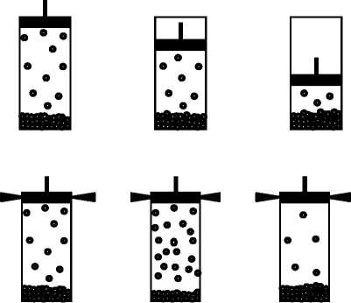

1. Какова характерная особенность расположения частиц в кристаллических веществах? В чем причи­на образования кристаллической решетки? Что та­кое элементарная ячейка? Какую информацию о веществе позволяет получить знание строения эле­ментарной ячейки? Что такое полиморфизм? При­ведите примеры. Что такое анизотропия? Приведите примеры. Обладает ли свойством анизотропии по­ликристалл? жидкие кристаллы?
2. В чем состоит различие перехода в жидкое со­стояние кристаллических и аморфных тел, как это различие отражается на графике зависимости температуры от времени нагревания? При­менение кристаллических и аморфных тел.
3. Чем объяснить, что в начале осени в реках и озерах вода не замерзает, хотя темпера­тура воздуха на несколько градусов ниже нуля?
4. Что называют плавлением и отвердеванием? Почему при плавлении температура не меняется? Что происходит с внутренней энергией тела при плавлении? Как объяснить процесс плавления и отвердевания на основе молекулярной теории строения вещества?
5. Как ведет себя при нагревании аморфное тело?

### Физика в быту

1. Если закрытую бочку, наполненную плотно сухими бобами, поливать водой, то она лопнет. Вследствие чего это произойдет?
2. Некоторые жидкости собираются в шарики на полу. Если же капнуть маслом на пол, масло растечется по поверхности. Объясните эти явления с молекулярной точки зрения.
3. Ртутные шарики при сближении поглощают друг друга. А что будет происходить с водяными шариками в невесомости при встрече?
4. Каким платком лучше вытирать пот - шелковым или льняным?
5. Почему мокрые волосы тяжело расчесывать (они слипаются)? Почему слепить фигур­ку из сухого песка нельзя, а из мокрого можно?
6. На каком явлении основано действие полотенца, носового платка, фитиля спиртовки?
7. С некоторых тканей масляные пятна удается свести следующим образом: под пятном и над ним располагают промокательную бумагу и проглаживают горячим утюгом. Делают так несколько раз. Объясните эффект.
8. Отличается ли обыкновенно влажность воздуха в комнате зимой и летом? Почему?
9. Как надо положить тонкую иглу, покрытую слоем жира, на поверхность воды, чтобы она не тонула?
10. Какой хлеб больше весит - свежеиспеченный или остывший. Почему?
11. В каком случае мокрое белье высохнет скорее - на чердаке при открытых окнах или в жарко натопленной комнате? Обоснуйте экспериментально и теоретически свое мнение.
12. Почему одеколон освежает лицо разгоряченного человека?
13. Почему большое скопление публики в комнате вызывает запотевание оконных стекол и даже стен комнаты?
14. Почему считается целесообразным при приготовлении освежающих компрессов при­бавлять к воде уксус?
15. Почему в холодных квартирах легко развивается сырость?
16. Понятно, что сырые дрова горят не так ярко и не так быстро, как сухие. Но почему они, кроме того, и тепла дают меньше?
17. Почему самовар не распаивается от горящих углей, пока в нем есть вода? Можно ли вскипятить воду в бумажном пакете?
18. Отчего крышка чайника иногда начинает слегка на нем подпрыгивать?
19. Какой хлеб скорее зачерствеет: тот, который лежит на тарелке на столе, или тот, кото­рый находится на полке в закрытом столовом буфете?
20. Почему над чугуном с кипящей водой, пока он стоит в печке, не заметно паров, но стоит чугун вынуть из печки, как над ним появляются целые клубы пара?
21. Правильно ли применить слово «затуманивается» в отношении зеркала в ванной ком­нате после принятия горячего душа?
22. Почему пар виден только на некотором расстоянии от носика кипящего чайника?
23. Почему скорее сохнет пол, на который пролита вода, если ее растирают по полу?
24. «Торопливо и обрадовано мальчик послюнил палец и, подняв, стал медленно повора­чивать...» (А. Серафимович «Лесная жизнь»). Что хочет узнать мальчик?
25. На чем основано действие скороварки? Как работает аварийный клапан у скороварки? Что является существенным для скорости приготовления пищи?
26. Налейте в прозрачные стаканы сырую и кипяченую воду. Может ли наблюдение по­мочь определить, в каком стакане какая вода?
27. Зимой в целях ограждения от холода обыкновенно вставляют в окна квартир вторые рамы. Неужели тонкий (не более 3 - 4 мм) слой стекла этих рам в состоянии оградить обитателей дома от наружного холода? Не лучше ли вставить более толстые стекла?
28. Объясните, почему стеклопакеты лучше сохраняют тепло, чем обычные окна?
29. Почему подошвы обуви не делают из стали, ведь она тверже и прочнее кожи?
30. Где ноги стынут больше: на заснеженном тротуаре или на тротуаре, посыпанном со­лью?
31. Если вы будете мешать в стакане чайной серебряной ложкой только что налитый го­рячий чай, то через некоторое, очень короткое время, вы обожжетесь. Почему же этого не произойдет, когда вы будете держать в руке зажженную спичку?
32. Почему летом в каменных строениях прохладнее, чем в деревянных?
33. При наливании в стакан кипятка обыкновенно советуют для того, чтобы стакан не лопнул, класть в него чайную ложку. На чем основан такой совет?
34. Если взять две кастрюли одинаковой вместимости, но одну железную, а другую мед­ную, наполнить их доверху водой и начать подогревать их, то вместимость обеих каст­рюль, как известно, от этого увеличится, но тем не менее вода по мере нагревания будет выливаться из обеих кастрюль. Как объяснить этот факт? Одинаковое ли количество воды выльется (в одно и то же время) из обеих кастрюль?
35. Нагрейте над свечкой стакан и приложите плотно к ладони руки. Почему он по про­шествии некоторого времени сильно пристанет к руке?
36. Почему в просторной одежде всегда теплее, чем в узкой?
37. Зная, что фальшивые драгоценные камни хуже проводят тепло по сравнению с на­стоящими, скажите, каким образом ощупью обнаружить подделку камня?
38. Температура нашего тела выше температуры окружающего воздуха даже в натоплен­ной комнате. Почему нам в такой комнате тепло, если теплопередача идет от тела с более высокой температурой к телу менее нагретому?
39. Почему в холодном помещении в первую очередь мерзнут ноги?
40. Почему пушинка над горящей свечой быстро поднимается вверх?
41. Почему вентиляторы для очи­стки воздуха обычно помещают у потолка?

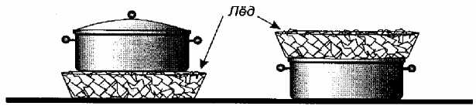

1. В какой кастрюле (см. рисунок) содержимое охладится быстрее?
2. В термосе чай долго можно сохранить горячим. Можно ли использовать термос для хранения мороженого?
3. Почему термосы изготавливают круглого, а не квадратного сечения?

### Физика и техника

1. Для чего на заводах, фабриках и электростанциях трубы, по которым отводятся дым и горячие газы из топок паровых котлов, строятся очень высокими?
2. Почему кирпичная дымовая труба создает в топке парового котла большую тягу, чем железная труба такой же высоты?
3. При распиливании дерева пила всегда нагревается до более высокой температуры, чем дерево. Объясните, почему это происходит.
4. Как можно получить сплав, не переводя составляющие сплав металлы в жидкое со­стояние?
5. Прежде, когда приготовление и действие динамита было неизвестно, в каменоломнях для откалывания кусков каменной массы употреблялся такой простой способ: в отверстие, сделанное в камне, плотно вгонялся деревянный сухой клин, который потом обильно по­ливался водой; этого было вполне достаточно, чтобы громадная каменная глыба расколо­лась. На чем основан такой прием?
6. На вопрос Вани: «Почему рельсы удлиняются при нагревании?», он получил разные ответы. Старший брат Петя объяснил это тем, что при нагревании молекулы начинают двигаться быстрее. Мама сказала, что при нагревании молекулы расширяются. Сестра Света считает, что увеличивается среднее расстояние между молекулами. Собачка Жучка полагает, что увеличиваются промежутки. Кто из них прав?
7. Почему в картинных галереях и многих музеях тщательно следят за относительной влажностью? Как можно увеличить и уменьшить относительную влажность в помещении?
8. Врачи для исследования горла и зубов иногда вводят в рот пациента зеркальце. При этом зеркальце предварительно нагревают выше 37 °C. Зачем?
9. Почему острый зубец стеклянной трубки после плавления на пламени округляется?
10. Для получения свинцовой дроби расплавленный свинец льют сквозь узкие отверстия с некоторой высоты в воду, причем во время падения свинец застывает, принимая форму шариков. Объясните это явление.
11. Почему перед покраской деревянные поверхности покрывают олифой? С какой целью смолят дно лодок, деревянные шпалы?
12. Почему писать чернилами легко на плотной бумаге, трудно - на промокательной, не­возможно - на промасленной?
13. Что такое «перегретая жидкость» и можно ли ее получить в домашних условиях? В старинных книгах указывается, что довольно часты случаи взрывов парового котла, ко­гда машинист после продолжительной стоянки выпускал пар. Предполагается, что причи­ной этого была особенная вода, которая после продолжительного кипения лишалась воз­духа и требовала значительно большего тепла для закипания, чем обычно.
14. Будет ли кипящая вода подниматься по тонкой трубочке?
15. Изменится ли температура кипения у воды, если в нее добавить соль? Если смешать две жидкости с разной температурой кипения, какая будет температура кипения у смеси?
16. Узнайте, как перегретая жидкость служит для регистрации элементарных частиц.
17. Почему сложно сжижать водород и гелий? Как из жидкого воздуха получают состав­ляющие его газы? Как используют сжиженные газы? Как хранят сжиженные газы?
18. Зачем выращивают кристаллы? Где их применяют? Как выращивают кристаллы из расплавов? Как невесомость помогает получить особенно однородные кристаллы?
19. Бронзу начали обрабатывать раньше, чем железо. Какие могут быть причины этого?
20. Твердая сталь при нагревании расширяется, следовательно, удлиняются и рельсы, по которым ходят поезда. Может быть, именно поэтому стоимость железнодорожных биле­тов летом выше, чем зимой?
21. В электротехнике широко используются биметаллические пластины, принцип дейст­вия которых основан на тепловом расширении металлов. Объясните, как работают и для чего применяются биметаллические пластины.

### Физика в природе

1. Как явление диффузии помогает и как мешает жизни растений и животных?
2. Причина ветра - разность давлений. Всем известно, что давление воздуха с высотой над уровнем Земли понижается. Почему же тогда воздушные массы не устремляются вверх? Почему ветер дует вдоль поверхности Земли, а не снизу вверх?
3. Воспользуйтесь разделом «Справочные материалы» и обоснуйте утверждение о том, что более горячий воздух поднимается вверх, а более холодный опускается вниз. Как и почему меняется плотность атмосферы с высотой?
4. С чем связано то, что разные участки земли нагреваются по-разному?
5. Можно ли провести аналогию между потоками воздуха и потоками воды, между воз­душными и водными течениями? Если да, то в океане должно быть постоянное течение воды снизу вверх - ведь внизу давление воды больше, чем наверху.
6. Как связана относительная влажность со здоровьем людей, животных и растений?
7. Почему утром на земле и на листьях растений образуется роса? Почему ночью при густой облачности не бывает росы?
8. Что представляет собой туман? Почему и при каких условиях появляется туман? В ка­ких местах вероятнее всего появление тумана?
9. Почему водомерка может скользить по поверхности воды, почти не погружаясь в нее?
10. Как проявляются и используются и смачивание, и несмачивание в природе?
11. Почему водоплавающие птицы не намокают, плавая в воде, а собаки и кошки намо­кают под дождем?
12. Для чего после таяния снега в полях производят вспашку почвы? Какой грунт сохнет быстрее после дождя - песчаный или глинистый?
13. Почему снегозадержание, своевременно проведенное на полях, является средством накопления влаги в почве и средством успешной борьбы с вымерзанием озимых посевов?
14. Летом воздух в доме нагревается разными способами: через стены, через открытое окно, в которое входит теплый воздух, через стекло. С каким видом теплопередачи мы имеем дело в каждом случае?
15. С чем связано образование облаков над землей?
16. Какое значение имеет для организма выделение пота?
17. Почему уровень воды в океане не повышается, несмотря на постоянно прибывающие запасы воды, приносимые реками, впадающими в океан?
18. Почему сырое белье, надетое на тело человека, может служить причиной простуды?
19. Действительно ли после дождя жара спадает? Теплеет ли, когда идет снег?
20. Одинаково ли должны обжигать пар и вода при 100 °C? При ответе на вопрос не прибегайте к эксперименту!
21. Утром над озером стелется туман, который образуется в результате ночного похоло­дания. Так, может быть, правильнее говорить: «ночной туман», а не «утренний»?
22. Оскар Уайльд писал: «В Лондоне слишком много туманов и серьезных людей. То ли туманы порождают серьезных людей, то ли наоборот - понять трудно, но и те и другие действуют мне на нервы». Действительно ли туман вреден для нервной системы и вообще для здоровья? Что такое «смог», можно ли его считать туманом?
23. Если днем было ясно, а вечером небо затянулось облаками, то следует ли ожидать ночью заморозков?
24. Чувствительность кожи у разных людей различна. Разные участки кожи также обла­дают разной чувствительностью. Узнайте, при каких условиях обычно возникает ожог. Какие бывают степени ожога, как зависит степень ожога от температуры горячего тела, длительности контакта и особенностей организма?
25. Почему говорят, что холод тоже обжигает?
26. Как кристаллы растут в природе?
27. Если случалось вам гулять по лесу в морозный день, то вы, вероятно, слышали тот непрерывный треск, который происходит от лопающейся древесной коры. Что заставляет кору лопаться?
28. Оцените время, за которое замерзнет пруд (задача академика П.Л. Капицы).
29. Когда легче слепить снежок - при сильном или слабом морозе? Почему?
30. Объясните, почему человек может бежать по очень тонкому льду и не может стоять на нем не проваливаясь (задача академика П.Л. Капицы).
31. Применим ли закон Архимеда к телам сыпучим? Как глубоко может погрузиться в сухой песок деревянный шар, положенный на его поверхность? Может ли человек утонуть с головой в сыпучем песке? (Из книги Я.И. Перельмана «Знаете ли вы физику?».)
32. У берегов морей или больших озер днем дует ветер с воды на сушу (дневной бриз), а ночью - с суши на воду (ночной бриз). Каковы возможные причины этих бризов?
33. Благодаря какому виду теплопередачи можно греться у костра?
34. Каким образом некоторые люди приспосабливаются работать на сильном холоде? Уникальный пример приспособленности к холоду обнаружил Чарльз Дарвин у индейцев племени Яган в Южной Америке: при температуре, близкой к 0 °C, они едва прикрывают плечи меховой накидкой. Какие физические изменения должны происходить в организ­ме, чтобы адаптация к холоду стала возможной?
35. Почему вы дрожите, когда вам холодно?
36. Почему в южных странах пастухи и охотники даже в очень жаркое время носят тол­стые халаты и тюрбаны?
37. Почему при холодной погоде многие животные спят свернувшись в клубок?

### Экспериментальные задания

1. Справедливо ли считают, что влажный воздух менее плотный, чем сухой? Ведь мок­рая тряпка тяжелее сухой.
2. Можно ли показать на опыте, от каких факторов зависит степень нагретости поверх­ности земли при одинаковом потоке солнечного света?
3. На какой бумаге оттиск печати или рисунка выйдет отчетливее? Проверьте.
4. Рассказывают, что папа Сикст V при постановке на площади в Риме обелиска запре­тил зрителям всякие разговоры под страхом смертной казни. Когда обелиск был поднят и почти достиг пьедестала, удерживавшие его веревки вследствие громадной его тяжести вытянулись и... вся церемония грозила принять комический характер. К счастью, один смельчак крикнул: «Смочите веревки!» Как вы думаете, поможет ли вода укоротиться ве­ревкам? Если веревки от смачивая укорачиваются, должны ли они удлиняться при высы­хании? Попробуйте проверить это экспериментально.
5. Почему тонкие иголки, покрытые легким слоем какого-нибудь жирного вещества, могут плавать на поверхности воды, а на поверхности спирта тонуть?
6. Проведите небольшое домашнее исследование. Сравните, в каком случае удобнее наливать воду до краев наполненного стакана: когда края стакана ничем не смазаны или когда они смазаны салом, густым вазелином или маслом. В чем причина различия?
7. Почему расплавленный жир плавает на поверхности воды в виде кружков?
8. Если в тарелку положить спички, а потом в центре коснуться кусочком размоченного мыла, спички сместятся к краям. Почему?
9. С помощью стеклянной пластинки и динамометра измерьте силу поверхностного на­тяжения какой-нибудь жидкости. Как поверхностное натяжение зависит от свойств жид­кости, от длины соприкасающегося с жидкостью контура?
10. Продемонстрируйте образование жидких пленок. Покажите, что силы поверхностно­го натяжения стремятся сократить до минимума поверхностную пленку.
11. Вырастите кристалл.
12. Можно ли в земных условиях доказать, что в невесомости капля жидкости принима­ет сферическую форму? Чем объясняется такая форма?
13. Как уровень жидкости в капилляре зависит от того, смачивает жидкость стенки ка­пилляра или не смачивает? От чего зависит высота подъема жидкости в капилляре?
14. Сделайте сильный выдох в теплом и холодном помещении (вместо холодного поме­щения сгодится морозильная камера домашнего холодильника). Опишите и объясните разницу в наблюдаемом явлении.
15. Соедините теплоприемник с жидкостным манометром и капните на него спиртом. Предположите, что должно произойти с уровнем жидкости и почему. Проверьте свое предположение.
16. Покажите экспериментально, как зависит скорость испарения от температуры жид­кости? Можно ли увеличить скорость испарения жидкости без изменения ее температуры?
17. На весах уравновешено два одинаковых закупоренных сосуда с воздухом. Воздух в обоих сосудах имеет одинаковые температуры и давления, но различается влажностью. Одинаковые ли массы воздуха в сосудах?
18. Почему температура воды, сколько бы она ни стояла в комнате в открытом сосуде, будет всегда немного ниже температуры комнатного воздуха?
19. В душном зале барышня обмахивается веером. Почему это освежает ее лицо и как к этому должны относиться окружающие (им становится жарче или прохладнее)?
20. Почувствуем ли мы разницу, если «дыхнуть» и «дунуть» себе на руку? Почему?
21. Воспользуйтесь таблицами и сравните скрытую теплоту парообразования воды, спирта и эфира. Сделайте прогноз - какова будет разница в ощущениях, если руку проте­реть эфиром, спиртом и водой. Проверьте свою догадку экспериментально.
22. Если в кипящую воду налить немного масла, то вы не заметите ничего особенного. Если, наоборот, в раскаленное масло капнуть воду, масло будет разбрызгиваться в сторо­ны. Чем объяснить это? Опыт проводить только в присутствии взрослых!
23. На весах уравновешены два одинаковых сосуда с холодной и горячей водой. Одина­ковое ли количество воды в обоих сосудах? Как долго сохранится равновесие?
24. На весах уравновешены два сосуда одинакового объема, но разной высоты. В оба со­суда налили одинаковое количество одинаковой воды. Как долго сохранится равновесие?
25. Положите на стол листок плотной бумаги, листок промокательной бумаги и кусочек ткани. Воспользуйтесь пипеткой и поместите по одной капле воды на поверхность стола и на каждый кусочек испытуемого материала. Сравните скорости высыхания.
26. Используя фен с холодным воздухом или вентилятор, докажите, что скорость высы­хания мокрой ткани зависит от движения воздуха.
27. При нагревании 1 л воды от 20 до 30 °С потребовалось 5 минут. Сколько времени при прочих равных условиях потребуется для нагревания этой воды от 40 до 50 °C, от 80 до 90 °С?
28. Будет ли кипеть вода в кастрюле, плавающей в другой кастрюле с кипящей водой? Эксперимент проводите в присутствии взрослых.
29. Расплавится ли сера (температура плавления 110 °C), если ее нагревать над пламенем свечи (температура пламени свечи более 375 °C) в одном сосуде с водой? Объясните.

# Справочные материалы

**Массы атомов и молекул, m**

|  |  |  |  |  |  |
| --- | --- | --- | --- | --- | --- |
| Атомы | m, 1027 | Атомы | m, 1027 | Молекулы | m, 1027 |
| Азот | 23,2 | Медь | 105 | Азот, N2 | 46,5 |
| Алюминий | 44,8 | Натрий | 38,1 | Вода H2O | 29,9 |
| Водород | 1,67 | Ртуть | 333 | Водород, H2 | 3,3 |
| Железо | 92,8 | Серебро | 179 | Гелий, He | 6,64 |
| Золото | 327 | Углерод | 19,9 | Кислород O2 | 53,2 |
| Кислород | 26,6 | Хлор | 58,9 | Озон, O3 | 80 |
| Кремний | 46,6 | Фтор | 31,5 | Хлорид натрия, NaCl | 97 |

**Плотности газов при давлении 760 мм рт. ст. и температуре 0 °С (водяной пар**

|  |  |  |  |
| --- | --- | --- | --- |
| Газ | р, кг/м3 | Газ | р, кг/м3 |
| Азот | 1,25 | Водяной пар | 0,59 |
| Аммиак | 0,77 | Воздух сухой | 1,29 |
| Аргон | 1,78 | Гелий | 0,18 |
| Водород | 0,09 | Кислород | 1,43 |

**Плотность атмосферы на различной высоте над Землей**

|  |  |  |  |  |  |
| --- | --- | --- | --- | --- | --- |
| h, м | р, кг/м3 | h, м | р, кг/м3 | h, м | р, кг/м3 |
| 0 | 1,23 | 1000 | 1,11 | 20 000 | 0,09 |
| 100 | 1,21 | 2000 | 1,00 | 50 000 | 0,001 |
| 200 | 1,20 | 5000 | 0,74 | 80 000 | 0,00002 |
| 500 | 1,17 | 10 000 | 0,41 | 100 000 | 0,0000006 |

**Плотность сухого воздуха р при различных давлении и температуре**

|  |  |  |  |  |  |  |  |
| --- | --- | --- | --- | --- | --- | --- | --- |
| T, К | р, кг/м3 при давлении | | | T, К | р, кг/м3 при давлении | | |
| 1 атм | 10 атм | 100 атм | 1 атм | 10 атм | 100 атм |
| 200 | 1,769 | 18,07 | 231,2 | 400 | 0,882 | 8,8 | 85,7 |
| 250 | 1,413 | 14,25 | 150,6 | 500 | 0,706 | 7,03 | 67,96 |
| 273 | 1,293 | 12,99 |  | 600 | 0,588 | 5,86 | 56,55 |
| 300 | 1,177 | 11,8 | 118,4 | 700 | 0,504 | 5,02 | 48,51 |

**Плотность сухого воздуха р при температуре t и норм. атм. давлении**

|  |  |  |  |  |  |  |  |  |  |
| --- | --- | --- | --- | --- | --- | --- | --- | --- | --- |
| t, 0С | P,  кг/м3 | t, 0С | р, кг/м3 | t, 0С | р, кг/м3 | t, 0С | кг/м3 | t, 0С | кг/м3 |
| -50 | 1,584 | 6 | 1,265 | 20 | 1,205 | 80 | 0,999 | 400 | 0,525 |
| -30 | 1,453 | 8 | 1,256 | 24 | 1,188 | 90 | 0,972 | 500 | 0,456 |
| -20 | 1,386 | 10 | 1,247 | 30 | 1,165 | 100 | 0,946 | 600 | 0,404 |
| -10 | 1,342 | 12 | 1,239 | 40 | 1,127 | 120 | 0,938 | 700 | 0,362 |
| 0 | 1,293 | 14 | 1,23 | 50 | 1,092 | 150 | 0,834 | 800 | 0,329 |
| 2 | 1,284 | 16 | 1,221 | 60 | 1,06 | 200 | 0,746 | 900 | 0,301 |
| 4 | 1,274 | 18 | 1,213 | 70 | 1,029 | 300 | 0,617 | 1000 | 0,277 |

**Плотность жидкостей при температуре 20 °С**

|  |  |  |  |  |  |
| --- | --- | --- | --- | --- | --- |
| Жидкость | р, кг/м3 | р, г/см3 | Жидкость | р, кг/м3 | р, г/см3 |
| Бензин | 710 |  | Мед |  | 1,44 |
| Вода | 1000 | 1,00 | Ртуть | 13 600 |  |
| Глицерин |  | 1,26 | Серная кислота | 1840 |  |
| Масло подсолнечное | 930 |  | Спирт |  | 0,79 |

**Плотность твердых веществ при температуре 20 °С (лед при 0 °С)**

|  |  |  |  |  |  |
| --- | --- | --- | --- | --- | --- |
| Вещество | р, кг/м3 | р, г/см3 | Вещество | р, кг/м3 | р, г/см3 |
| Алмаз | 3513 |  | Пробка |  | 0,24 |
| Алюминий | 2700 |  | Свинец | 11 350 |  |
| Гранит |  | 2,8 | Серебро | 10 500 |  |
| Железо | 7800 |  | Сталь |  | 7,8 |
| Золото |  | 19,3 | Стекло | 2700 |  |
| Кирпич | 1500 |  | Уголь (каменный) |  | 1,35 |
| Лед | 900 | 0,90 | Уран | 18 950 |  |
| Медь | 8960 |  | Цинк |  | 7,14 |
| Нафталин |  | 1,15 | Эбонит | 1150 |  |
| Парафин |  | 0,89 | Янтарь | 1070 |  |

**Плотность древесины свежесрубленной (рсв), с влажностью 15% (р15), абсолютно сухой (рс)**

|  |  |  |  |
| --- | --- | --- | --- |
| Древесная порода | рсв, кг/м3 | р15, кг/м3 | рс, кг/м3 |
| Береза | 880 | 640 | 500 |
| Дуб | 1020 | 700 | 550 |
| Ель | 800 | 450 | 360 |
| Липа | 790 | 500 | 400 |
| Сосна | 860 | 510 | 400 |
| Тополь | 750 | 460 | 360 |

**Теплотворность топлива (удельная теплота сгорания, кал/г или ккал/кг)**

|  |  |  |  |  |  |  |  |
| --- | --- | --- | --- | --- | --- | --- | --- |
| Водород | 33 500 | Бурый уголь | 4000 | Бензин | 11 000 | Нефть | 10 500 |
| Дерево | 3000 | Древесный  уголь | 8000 | Дизельное  топливо | 10 000 | Порох | 9000 |
| Торф | 3500 | Каменный  уголь | 7000 | Керосин | 11 000 | Спирт | 7000 |

|  |  |  |  |  |  |  |  |
| --- | --- | --- | --- | --- | --- | --- | --- |
| Алюминий | 0,22 | Керосин | 0,51 | Олово | 0,06 | Скипидар | 0,42 |
| Вода | 1,00 | Кирпич | 0,22 | Песок | 0,23 | Спирт | 0,58 |
| Глицерин | 0,58 | Латунь | 0,09 | Платина | 0,03 | Чугун | 0,13 |
| Дерево | 0,5 - 0,65 | Лед | 0,50 | Ртуть | 0,03 | Стекло | 0,20 |
| Железо, сталь | 0,11 | Медь | 0,09 | Свинец | 0,03 | Цинк | 0,09 |
| Золото | 0,03 | Никель | 0,11 | Серебро | 0,06 | Эфир | 0,56 |

**Удельная теплоемкость, кал/**

**Удельная теплоемкость газов при постоянном давлении, кал/(г-°С)**

|  |  |  |  |  |  |  |  |
| --- | --- | --- | --- | --- | --- | --- | --- |
| Водяной пар | 0,47 | Водород | 3,41 | Кислород | 0,22 | Азот | 0,25 |
| Гелий | 1,27 | Углекислый газ | 0,20 | Воздух | 0,24 |  |  |

**Удельная теплоемкость воды при температуре t и норм. атм. давлении**

|  |  |  |  |  |  |  |  |
| --- | --- | --- | --- | --- | --- | --- | --- |
| о  О | с,  кал/(г • °С) | о  О | с,  кал/(г • °С) | о  О | с,  кал/(г • °С) | о  О | с,  кал/(г • °С) |
| 0 | 1,006 | 30 | 0,997 | 60 | 0,998 | 90 | 1,005 |
| 10 | 1,001 | 40 | 0,997 | 70 | 1,000 | 100 | 1,008 |
| 20 | 0,999 | 50 | 0,997 | 80 | 1,002 |  |  |

**Температура плавления и отвердевания, °С**

|  |  |  |  |  |  |  |  |
| --- | --- | --- | --- | --- | --- | --- | --- |
| Алюминий | 58 | Золото | 104 | Скипидар | -10 | Чугун | 1150 |
| Вода | 0 | Лед | 0 | Спирт | -114 | Эфир | -123 |
| Вода  морская | -2,5 | Медь | 1083 | Сталь | 1400 | Азот | -210 |
| Вольфрам | 3370 | Нафталин | 80 | Ртуть | -39 | Аргон | -189 |
| Глицерин | -19 | Олово | 232 | Серебро | 960 | Водород | -259 |
| Железо | 1520 | Платина | 1764 | Цинк | 419 | Кислород | -218 |

**Средние скорости молекул при температуре 20 °С и норм. атм. давлении**

|  |  |  |  |  |  |
| --- | --- | --- | --- | --- | --- |
| Азот | 471 | Водяной пар | 587 | Метан | 619 |
| Аммиак | 604 | Гелий | 1252 | Неон | 557 |
| Аргон | 395 | Кислород | 440 | Углекислый газ | 376 |
| Водород | 1755 | Криптон | 272 | Пары ртути | 176 |

**Температура кипения некоторых веществ при норм. атм. давлении, °С**

|  |  |  |  |  |  |
| --- | --- | --- | --- | --- | --- |
| Азот | -196 | Графит | 4200 | Оксид углерода (IV) | -78 |
| Алюминий | 2520 | Железо | 2750 | Скипидар | 161 |
| Амиак | -33 | Золото | 2947 | Спирт метиловый | 65 |
| Анилин | 185 | Кислород | -183 | Спирт этиловый | 78 |
| Ацетон | 57 | Медь | 2540 | Стеарин | 370 |
| Вода | 100 | Метан | -162 | Тяжелая вода | 101 |
| Водород | -253 | Молоко цельное | 100 | Фреон | -30 |
| Воздух | -193 | Нафталин | 218 | Хлорид натрия | 1467 |
| Гелий | -269 | Неон | -246 | Цинк | 906 |

**Удельная теплота парообразования при температуре кипения и нормальном атмосферном давлении, кал/г или ккал/кг**

|  |  |  |  |  |  |  |  |
| --- | --- | --- | --- | --- | --- | --- | --- |
| Алюминий | 2200 | Медь | 1290 | Платина | 600 | Вода | 540 |
| Железо | 1500 | Нафталин | 75 | Ртуть | 70 | Спирт | 216 |
| Золото | 420 | Олово | 720 | Свинец | 210 | Эфир | 85 |
| Цинк | 430 | Чугун | 23-33 | Серебро | 520 | Бензин | 70 |

**Давление р и плотность р атмосферы на различной высоте h над Землей**

|  |  |  |  |  |  |  |  |  |
| --- | --- | --- | --- | --- | --- | --- | --- | --- |
| h, м | Р | Р | h, м | Р | Р | h, м | Р | Р |
| мм  рт. ст. | кг/м3 | мм  рт. ст. | кг/м3 | мм  рт. ст. | кг/м3 |
| 0 | 760,00 | 1,223 | 700 | 699,01 | 1,145 | 7000 | 308,31 | 0,590 |
| 50 | 755,46 | 1,219 | 800 | 690,63 | 1,134 | 8000 | 266,74 | 0,526 |
| 100 | 751,03 | 1,213 | 900 | 682,35 | 1,123 | 9000 | 231,03 | 0,467 |
| 150 | 746,58 | 1,207 | 1000 | 674,13 | 1,112 | 10 000 | 198,77 | 0,414 |
| 200 | 742,15 | 1,202 | 2000 | 596,31 | 1,007 | 15 000 | 90,85 | 0,195 |
| 300 | 733,36 | 1,190 | 3000 | 525,95 | 0,909 | 20 000 | 41,47 | 0,089 |
| 400 | 724,64 | 1,179 | 4000 | 462,49 | 0,819 | 30 000 | 8,98 | 0,018 |
| 500 | 716,02 | 1,167 | 5000 | 405,39 | 0,736 | 40 000 | 2,22 | 0,004 |
| 600 | 707,47 | 1,156 | 6000 | 354,16 | 0,660 | 50 000 | 0,60 | 0,001 |

1.